Scenariusze
WEGA 2010 MAPA

Poznań, Maj 2012

Zakładanie Zmiany 5
Przekazywanie Zmiany 6
Przejęcie zmiany od innego użytkownika 6
Przekazanie zmiany innemu użytkownikowi 7
Wprowadzanie Zmiany 7
Obsługa dokumentów zasobu 9
Dodawanie dokumentu zasobu z poziomu etapu KERG 9
Dodawanie dokumentu zasobu z poziomu KERG 10
Dodawania dokumentu zasobu z „warstwy” – działa tylko dla obiektów które posiadają geometrię. 12
Podpinanie dokumentów zasobu pod edytowane obiekty 13
Przypadek, gdy dokument zasobu jest dodany do bazy 13
Przypadek, gdy dokument zasobu nie jest dodany do bazy 14
Przypadek, gdy dokument zasobu dodajemy do kilku obiektów 14
Stworzenie zasięgu dla szkicu 14
Grupowe podpinanie dokumentów zasobu pod obiekty 15
Wczytywanie punktów z pliku 16
Rezerwacja numerów działek dla operacji podziału\scalenia 19
Wyszukiwarki obiektów 21
Wyszukiwarka działki 21
Wyszukiwarka budynków 23
Szukaj adresu 23
Szukaj szkicu 24
Selekcja 25
Wczytaj działki z pliku 25
Obsługa budynku 26
Zmiana danych opisowych budynku 26
Zmiana danych geometrycznych budynku 28
Uzupełnienie danych RCIWN 29
Usunięcie budynku 29
Wprowadzanie nowego budynku 30
Podział budynku 31
Połączenie budynków 32
Zmiana budynku nieewidencyjnego na ewidencyjny 33
Obsługa działki i użytku gruntowego 35
Zmiana danych opisowych działki 35
Rozliczanie klasoużytków 41
Podział działki 42
Połączenie działek 45
Projekt podziału działki (podział, połączenie, połączenie z podziałem) 45
Zmiana użytku gruntowego 50
Zmiana geometrii użytku gruntowego 51
Wprowadzenie nowego użytku gruntowego na działce 52
Baza danych GESUT 54
Obsługa obiektów punktowych GESUT (symbol i obrys, relacja) 54
Wprowadzanie obrysu obiektu liniowego GESUT 56
Obsługa obiektów liniowych GESUT 57
Wprowadzanie nowego obiektu liniowego (osi przewodu) 58
Podział osi przewodu 59
Baza danych obiektów topograficznych - BDOT500 (mapa zasadnicza) 59
Obsługa obiektów sytuacyjnych towarzyszących budynkom 60
Modyfikacja istniejących obiektów 61
Narzędzia edycyjne 62
Tworzenie nowego obiektu 62
Modyfikacja geometrii obiektu (również ukrytego) 64
Usunięcie dowolnego obiektu 65
Wstaw punkt w obwodnicę 66
Odepnij punkt od obiektów 66
Przepnij obiekty na inny punkt 67
Przesuń punkt\opis z utworzeniem odnośnika 67
Zakończenie etapu KERG 68
Anulowanie (usunięcie) KERG 69
Zakończenie KERG 70
Edycja rastrów (czyszczenie treści rastra) 72
Wczytywanie, usuwanie i kalibracja pliku rastrowego 75
Wczytanie pliku rastrowego 75
Wczytanie rastra do bazy 76
Usunięcie pliku rastrowego z projektu 78
Usunięcie rastra z bazy 78
Wydanie rastra 79
Kalibracja rastra 81
Skróty klawiszowe dostępne podczas działania wybranych narzędzi 82
Zaawansowana selekcja obiektów na mapie 82
Selekcja po lokalizacji 82
Selekcja po atrybucie 83
Ukrywanie obiektów na mapie 84
Ograniczenie widoku danych 85
Przygotowanie wydruku 85
Wydruki seryjne 100
Wydruk Sekcji mapy w skali 1:500 103
Wydruk wstęgowy 105
Wydruk serii map 108
Wydawanie danych 110
Eksport danych do pliku GIV, SHP, CAD 110
Import danych z pliku GIV 119
Import danych z pliku SHP 124
Kontrole czynności edycyjnych przeprowadzonych w zmianie 129
Scenariusze 131
Inwentaryzacja sieci 131
Inwentaryzacja budynku 132

Zakładanie Zmiany
- Założyć Zmianę (menu edycja lub menu kontekstowe w pasku stanu dla aktywnej zmiany) – opcje dostępne przy zamkniętej edycji
  - Uzupełnić atrybuty
    - Rodzaj zmiany
    - nr KERG – dla zmian innych niż zmiany ZUDP, wartość wybrać z tabeli lub w przypadku braku utworzyć nowy KERG
      - Wybór z tabeli
        - W oknie otwierania tabeli atrybutów dodać warunek dla Nr KERG wg wartości operatu
          - gdy znaleziono KERG o podanym numerze Wybrać w tabeli wyszukany obiekt i zatwierdzić – wybrany KERG uzupełni wartość pola dla Zmiany,
          - gdy nie znaleziono podanego KERG zamknąć tabelę wyników wyszukiwania i przejść do tworzenia nowego KERG
        - Wybrać opcję edytuj atrybutu dla KERG
          - Sprawdzić poprawność atrybutów KERG, atrybutów etapów KERG, rezerwacji działek bez weryfikowania geometrii etapu
      - Tworzenie nowego KERG
        - Uzupełnić atrybuty KERG
        - Założyć nowy etap KERG bez definiowania geometrii
        - W razie potrzeby dokonać rezerwacji działek
      - Sprawdzić wartości domyślnych dla innych atrybutów i w razie potrzeby zmienić
  - Na zakładce Podstawa Zmiany wybrać opcję Dodaj nowy ,
    - Wpisać Sygnaturę dokumentu
    - Dla atrybutów Rodzaj i Wydawca wybrać wartości z tabeli
    - jeżeli wymagane dodać plik skanu,
    - uwaga - nie definiować geometrii obiektu
  - Dla zmiany ewidencyjnej uzupełnić atrybuty:
    - Obręb (przez wskazanie na mapie lub wybór z tabeli)
    - pobrać numer zmiany EGiB
    - Rodzaj zmiany EGiB
    - Jeżeli zmiana dotyczy też części opisowej zmienić wartość atrybuty Czy zmiana opisowa na Tak
    - Jeżeli zmiana ewidencyjna zawiera Projekt podziału działki na zakładce Projekty wybrać Dodaj nowy i uzupełnić
      - Nazwę i Typ projektu oraz datę opracowania
  - Zapisać Zmianę – aplikacja aktywuje Zmianę i otworzy edycje danych
- Dla aktywnej Zmiany z poziomu menu kontekstowego wybrać opcje Przeglądaj szczegóły aktywnej zmiany
  - dla Nr KERG wybrać opcje podgląd
    - przejść do zakładki Etap KERG
    - wybrać etap KERG
    - uruchomić opcje Edytuj geometrię i wprowadzić/zweryfikować geometrię obiektu
  - w razie gdy, dokument podstawy zmiany powinien mieć geometrię
    - przejść na zakładkę Podstawa zmiany
    - wybrać dokument podstawy zmiany
    - Wybrać opcję Edytuj geometrię i wprowadzić geometrię obiektu

Przekazywanie Zmiany
Wymaganie wstępne:
- Aplikacja pracuje w trybie edycji danych

Przejęcie zmiany od innego użytkownika
- Otworzyć tabelę aktywnych Zmian (menu edycja lub menu kontekstowe w pasku stanu dla aktywnej zmiany)
- w otwartej tabeli rozwinąć kolumnę Osoba prowadząca zmianę (strzałka przy nazwie kolumny)
  - z rozwiniętej listy wybrać opcję Wszystko albo nazwę użytkownika, od którego przejmujemy zmianę
  - lista zmian w tabeli zostanie przefiltrowana
- Wybieramy zmianę, którą chcemy przejąć
- Otworzyć podgląd wybranej Zmiany
- Wybrać funkcję Zmień użytkownika (dostępna w pasku narzędziowym okna szczegółów obiektu tylko gdy nie jesteśmy właścicielem Zmiany). Zmiana zostanie automatycznie przepisana na użytkownika aktualnie zalogowanego (który wywołał funkcję zmiany użytkownika).
- Zapisać czynności edycyjne

Przekazanie zmiany innemu użytkownikowi
- Otworzyć szczegóły przekazywanej Zmiany do edycji
- Dla pola Osoba prowadząca zmianę wybrać czynność Wybierz z tabeli
- W tabeli osób odnaleźć osobą, której zmiana ma być przekazana
- Zatwierdzić i zapisać czynności edycyjne

Wprowadzanie Zmiany
Wymaganie wstępne:
- Aplikacja pracuje jest w trybie edycji danych
- Użytkownik jest właścicielem Zmiany
- Użytkownik jest pewny wykonanych czynności edycyjnych
Czynności
- Otworzyć szczegóły Zmiany, które ma być wprowadzona
  - W oknie dostępne są przycisku pozwalające na Anulowanie, Odrzucenie, Zakończenie Zmiany. Wybranie przycisku powoduje uruchomienie operacji przetwarzania Zmiany , które wykonywane są przy zamkniętej sesji edycyjnej, dlatego użytkownik jest pytany czy:
    - Zapisać edycje wykonane w aktualnej sesji
    - Odrzucić operacje aktualnej sesji
    - Anulować operacje zmiany stanu Zmiany
  - Zmiana stanu zmiany powoduje wykonanie następujących czynności
    - Anulowanie – usuwa Zmianę i wszelkie wykonane czynności edycyjne,
    - Odrzucenie – usuwa czynności edycyjne, w historii obiektu widoczna jest informacja o zmianie
    - Zakończenie - przenosi operacje edycyjne do mapy w stanie aktualnym
  - Dla Zmiany Odrzuconej i Zakończonej zatwierdzanie jest dwustopniowe. W tym celu należy wszystkie czynności opisane powyżej, jedyna różnica to dostępne przejścia pomiędzy stanami Zmiany.
    - Dozwolone przejścia pomiędzy statusami Zmiany przedstawiono na poniższym diagramie.

Obsługa dokumentów zasobu
Założenia wstępne:
- Dokumenty zasobu traktowane są tak samo jak każdy inny obiekt możliwy do edycji z poziomu aplikacji.
- Dokument zasobu może należeć tylko do jednego etapu KERG (zmiana etapu KERG na poziomie atrybutów dokumentu zasobu powoduje zniknięcie tego dokumentu z listy dokumentów zmienianego etapy KERG)
- Nie można usunąć dokumentu z poziomu szczegółów etapu KERG, usuniecie dokumentu zasobu możliwe jest po wyszukaniu go w tabeli, dodaniu do zbioru selekcji i wybraniu usunięcia obiektu

Dodawanie dokumentu zasobu z poziomu etapu KERG
- Otworzyć kolejno Szczegóły zmiany > podgląd KERG> podgląd etapu KERG
- Przejść do edycji etapy KERG
- Otworzyć zakładkę Dok. Zasobu
- Wybrać opcję Dodaj nowy
- Otworzy się okno szczegółów obiekty, w oknie widoczne są tylko atrybuty własne obiekty, które należy uzupełnić
  - Typ zasobu i rodzaj dokumentu to słowniki powiązane, wartości rodzaju dokumentu widoczne są po wybraniu wartości w typie zasobu
  - jeżeli atrybut Rodzaj dokumentu przyjmuje wartość Szkic polowy to należy:
    - uzupełnić informacje o obrębie do którego należy szkic poprzez wybranie z tabeli odpowiedniego obrębu
    - Uzupełnić Oznaczenie dokumentu : pole to jest numerem szkicu
      - Poprzez jego pobranie, wtedy system zwraca kolejny wolny numer
      - Poprzez jego wpisanie
        - Wpisanie numeru szkicu, który jest większy od kolejnego wolnego numeru szkicu powoduje odpowiednie zwiększenie wartości licznika
          - Powoduje to powstanie dziury w numeracji, co pozwala na pseudo-rezerwację numerów szkiców
          - Wpisany numer musi być unikalny, próba nadania szkicu o takim samym numerze zakończy się zgłoszenie uwagi do użytkownika i obiekt taki nie będzie zapamiętany
  - Zapisać obiekt
- Obiekt dodany pojawi się w tabeli dla etapu KERG
- Chcąc dołączyć pliki i uzupełnić informację o sieci, które jest prezentowana na szkicu należy wybrać Dokument zasobu i następnie wybrać funkcje Edytuj
  - Otworzy się okno edycji szczegółów dla obiektu, w którym widoczne są wszystkie zakładki, uzupełnić:
    - skany plików
      - Otworzyć zakładkę Pliki
      - wybrać funkcje Dodaj nowy
        - uzupełnić nazwę, opis i wskazać plik na dysku
      - powtórzyć tyle razy ile jest plików
    - jeżeli dokument zasobu jest szkicem polowym i zawiera obiekty uzbrojenia należy:
      - otworzyć zakładkę Uzbrojenie
      - Wybrać funkcje Dodaj z tabeli
      - Powtórzyć dla każdej z sieci prezentowanych na dokumencie zasobu
- Chcąc uzupełnić geometrię dla dokumentu zasobu należy wskazać obiekt i następnie wybrać funkcje Edytuj geometrię
  - Otworzy się okno Modyfikacji wybranego obiektu, w którym użytkownik wprowadza geometrię obiektu.

Dodawanie dokumentu zasobu z poziomu KERG
Po dodaniu dokumentów do KERGu możliwe jest przypisywanie numerów tych dokumentów do edytowanych/tworzonych obiektów za pomocą funkcji Wylicz umieszczonej przy atrybucie Numer szkicu w szczegółach obiektów.
- Otworzyć kolejno Szczegóły zmiany > podgląd KERG
- Przejść do edycji KERG
- Otworzyć zakładkę Dok. Zasobu
- Wybrać opcję Dodaj nowy
- Otworzy się okno szczegółów obiektu, w oknie widoczne są tylko atrybuty własne obiektu, które należy uzupełnić
  - Typ zasobu i rodzaj dokumentu to słowniki powiązane, wartości rodzaju dokumentu widoczne są po wybraniu wartości w typie zasobu
  - jeżeli atrybut Rodzaj dokumentu przyjmuje wartość Szkic polowy to należy:
    - uzupełnić informacje o obrębie do którego należy szkic poprzez wybranie z tabeli odpowiedniego obrębu
    - Uzupełnić Oznaczenie dokumentu : pole to jest numerem szkicu
      - Poprzez jego pobranie, wtedy system zwraca kolejny wolny numer
      - Poprzez jego wpisanie
        - Wpisanie numeru szkicu, który jest większy od kolejnego wolnego numeru szkicu powoduje odpowiednie zwiększenie wartości licznika
          - Powoduje to powstanie dziury w numeracji, co pozwala na pseudo-rezerwację numerów szkiców
          - Wpisany numer musi być unikalny, próba nadania szkicu o takim samym numerze zakończy się zgłoszenie uwagi do użytkownika i obiekt taki nie będzie zapamiętany
  - Zapisać obiekt
- Obiekt dodany pojawi się w tabeli dla KERGu
- Chcąc dołączyć pliki i uzupełnić informację o sieci, które jest prezentowana na szkicu należy wybrać Dokument zasobu i następnie wybrać funkcje Edytuj
  - Otworzy się okno edycji szczegółów dla obiektu, w którym widoczne są wszystkie zakładki, uzupełnić:
    - skany plików
      - Otworzyć zakładkę Pliki
      - wybrać funkcje Dodaj nowy
        - uzupełnić nazwę, opis i wskazać plik na dysku
      - powtórzyć tyle razy ile jest plików
    - jeżeli dokument zasobu jest szkicem polowym i zawiera obiekty uzbrojenia należy:
      - otworzyć zakładkę Uzbrojenie
      - Wybrać funkcje Dodaj z tabeli
      - Powtórzyć dla każdej z sieci prezentowanych na dokumencie zasobu
- Chcąc uzupełnić geometrię dla dokumentu zasobu należy wskazać obiekt i następnie wybrać funkcję Edytuj geometrię
  - Otworzy się okno Modyfikacji wybranego obiektu, w którym użytkownik wprowadza geometrię obiektu. Tworzenie geometrii obiektu zostało opisane w instrukcji w rozdziale Wstawianie geometrii.

Dodawania dokumentu zasobu z „warstwy” – działa tylko dla obiektów które posiadają geometrię.
- Ustawić warstwę Dokumentów zasobu jako warstwę aktualnie edytowaną
- Wybrać opcje Utwórz nowy obiekt (pasek narzędziowy Edycja)
- Wskazać geometrię obiektu dostępnymi metodami i wybrać przycisk Zatwierdź geometrię z poziomu okna tworzenie nowego obiektu
- Uzupełnić wartości atrybutów opisowych:
  - Typ zasobu i rodzaj dokumentu to słowniki powiązane, wartości rodzaju dokumentu widoczne są po wybraniu wartości w typie zasobu
  - jeżeli atrybut Rodzaj dokumentu przyjmuje wartość Szkic polowy to należy:
    - uzupełnić informacje o obrębie do którego należy szkic
      - Poprzez wybranie z tabeli
      - Poprzez wskazanie punktu na mapie
    - Określić numer szkicu
      - Poprzez jego pobranie, wtedy system zwraca kolejny wolny numer
      - Poprzez jego wpisanie
        - Wpisanie numeru szkicu, który jest większy od kolejnego wolnego numeru szkicu powoduje odpowiednie zwiększenie wartości licznika
          - Powoduje to powstanie dziury w numeracji, co pozwala na pseudo-rezerwację numerów szkiców
        - Wpisany numer musi być unikalny, próba nadania szkicu o takim samym numerze zakończy się zgłoszenie uwagi do użytkownika i obiekt taki nie będzie zapamiętany
  - Dodać skany plików
    - Otworzyć zakładkę Pliki
    - wybrać funkcje Dodaj nowy
      - uzupełnić nazwę, opis i wskazać plik na dysku
    - powtórzyć tyle razy ile jest plików
  - jeżeli dokument zasobu jest szkicem polowym i zawiera obiekty uzbrojenia należy:
    - otworzyć zakładkę Uzbrojenie
    - Wybrać funkcje Dodaj z tabeli
    - Powtórzyć dla każdej z sieci prezentowanych na dokumencie zasobu

Podpinanie dokumentów zasobu pod edytowane obiekty

Przypadek, gdy dokument zasobu jest dodany do bazy
- Zaznaczyć obiekt, do którego chcemy dodać dokument (narzędzie Zaznacz obiekty)
- Uruchomić narzędzie Przeglądaj obiekty selekcji
- w oknie przeglądania obiektów selekcji wskazać nasz obiekt i uruchomić narzędzie Edytuj atrybuty
- W trakcie edycji obiektu przejść do zakładki Dok. Zasobu
- Wybrać opcję Wybierz z tabeli
  - Pokaże się okno, wyszukiwania obiektów, w którym użytkownik podaje wartości ograniczające listę zwracanych obiektów (maksymalnie będzie to 5000)
    - wybieramy z listy atrybut po którym chcemy wyszukać dokument
    - klikamy w przycisk z zielonym plusem
    - w polu, które zostało wyświetlone wpisujemy odpowiednią wartość, po której zostanie wyszukany dokument
  - Wybrać obiekt w tabeli wyników
  - Wybrany dokument zasobu podpięty jest pod edytowany obiekt

Przypadek, gdy dokument zasobu nie jest dodany do bazy
- Zaznaczyć obiekt, do którego chcemy dodać dokument (narzędzie Zaznacz obiekty)
- Uruchomić narzędzie Przeglądaj obiekty selekcji
- w oknie przeglądania obiektów selekcji wskazać nasz obiekt i uruchomić narzędzie Edytuj atrybuty
- W trakcie edycji obiektu przejść do zakładki Dok. Zasobu
- Wybrać opcję Dodaj nowy i postępować tak jak to opisano przy dodawaniu dokumentu dla etapu KERG

Przypadek, gdy dokument zasobu dodajemy do kilku obiektów
- Zaznaczyć obiekty, do których chcemy dodać dokument (narzędzie Zaznacz obiekty)
- Uruchomić narzędzie Przeglądaj obiekty selekcji
- w oknie przeglądania obiektów selekcji wskazać z wciśniętym klawiszem Ctrl obiekty na liście, do których chcemy dodać dokument
- klikamy prawym klawiszem myszy na jednym z zaznaczonych obiektów i wybieramy z menu kontekstowego:
  - dodaj nowy – jeżeli dodajemy nowy dokument
  - dodaj z tabeli – jeżeli dodajemy dokument już wcześniej dodany (istniejący w bazie) np. został już dodany do KERG
- dokument zostanie dodany do wszystkich zaznaczonych obiektów

Stworzenie zasięgu dla szkicu
Wymagania wstępne:
- dokument istnieje w bazie
- uruchomiona sesja edycyjna w ramach aktywnej zmiany

W celu dodania zasięgu do dokumentu należy wybrać go do edycji.
- wyszukujemy dokument. Możemy to zrobić na kilka sposobów:
  - skorzystać z wyszukiwarki szkiców uruchamianej z menu Selekcja\Wyszukiwarki\Szukaj szkicu i opisanej w rozdziale Wyszukiwarka szkicu. W tabeli wyników wyszukiwania szkicu po zaznaczeniu szkicu aktywuje się ikona narzędzia Edytuj geometrię , umieszczonego na pasku narzędziowym nad tabelką. W celu dodania geometrii uruchamiamy to narzędzie.
  - wybrać dokument do edycji z poziomu obiektu, w którym dodawaliśmy dokument np. z poziomu KERG. W szczegółach KERG na zakładce Dok. zasobu widoczne są dokumenty dołączone do roboty geodezyjnej i po ich zaznaczeniu u góry okienka uaktywnione zostaje narzędzie Edytuj geometrię. Po jego uruchomieniu możliwe jest dodanie zasięgu do wybranego szkicu.
- po uruchomieniu narzędzia Edytuj geometrię zostanie wyświetlone okno Modyfikuj wybrany obiekt, służące do tworzenia/modyfikacji geometrii obiektu. Proces tworzenia/modyfikowania geometrii został opisane w instrukcji w rozdziale Wstawianie geometrii

Grupowe podpinanie dokumentów zasobu pod obiekty
Wymaganie wstępne:
- Zbiór selekcji zawiera obiekty, pod które użytkownik chce podpiąć grupowe dokumenty zasobu
- Otwarta jest sesja edycyjna, aktywna jest Zmiana edytowalna, dodatkowo dla obiektów ewidencyjnych Zmiana jest zmianą ewidencyjną
- Wygodniej jest dodać do bazy dokument zasobu, który ma być grupowo dodany. Dodawanie dokumentu zasobu opisano wcześniej
Czynności
- Otworzyć okno przeglądania obiektów selekcji (opcja Przeglądaj obiekty selekcji pasek narzędziowy Wybór)
- Zaznaczyć obiekty, do których ma być dodany wspólny dokument zasobu
  - W drzewie obiektów działają przyciski Shift i Ctrl służące do zaznaczenia kilku obiektów
- Z menu kontekstowego drzewa obiektów wybieramy opcję Edytuj atrybuty
  - Pokazuje się okno edytora atrybutów, w którym wybieramy opcję Dodaj dokument
  - Pokazuje się okno w którym wybieramy czy chcemy dodać istniejący dokument czy utworzyć nowy dokument
    - Wybór istniejącego – postępować tak jak to opisano przy podpinaniu dokumentu zasobu pod edytowany obiekt w przypadku, gdy dokument zasobu jest dodany do bazy (ścieżka rekomendowana)
    - Dołączenie nowego
      - pokazuje się okno szczegółów dokument zasobu z zakładką atrybutów, w którym należy uzupełnić atrybuty własne obiektu i zapisać obiekt
      - zapisać zmiany w oknie edytora atrybutów
      - w oknie przeglądania szczegółów selekcji wybrać w drzewie obiektów jednego z obiektów, do którego dokument był dodawany
        - przejść do zakładki Dok. Zasobu
        - wskazać dodany dokument zasobu i uruchomić funkcję
          - Edytuj geometrię – jeżeli chcemy dodać geometrię do dokumentu zasobu i uzupełnić atrybuty obiekty łącznie z dodaniem plików i uzupełnieniem informacji o sieciach widocznych na dokumencie
          - Edytuj - jeżeli potrzeba dodać pliki i informacje o sieci widocznej na dokumencie

Wczytywanie punktów z pliku
Wymaganie wstępne:
- Plik z danymi nie może być z nagłówkiem, znajdującym się w pierwszym wierszu pliku
  - Jeżeli nagłówek pliku zajmuje więcej wierszy należy go zmodyfikować tak aby zajmował tylko jeden wiersz
- Narzędzie działa tylko, gdy aktywna jest sesja edycyjna
- Narzędzie nie sprawdza czy w lokalizacji importowanego obiektu znajduje się już obiekt danej warstwy – sprawdzenie takie leży po stronie użytkownika w efekcie kilkukrotny import tego samego pliku spowoduje kilkukrotne wstawienie obiektu.

Czynności
- Uruchomić narzędzie opcja menu Narzędzia>Eksport/Import>Wczytaj punkty
- W panelu Odczyt współrzędnych z pliku tekstowego ustawić:
  - Układ współrzędnych w jakim przechowywane są importowane dane
  - Separator dziesiętny importowanych danych– poprzez wpisanie
  - Separator pól w pliku – poprzez wybór z listy lub wpisanie wartości
    - Wpisanie wartości dostępne jest, gdy wybierzemy na liście wyboru kreskę pionową |
  - Zdecydować czy pomijana jest:
    - pierwsza kolumna: po wyborze wartości wpisane w tą kolumnę opiszą nazwy kolumn w sekcji podglądu
    - pierwsza kolumna pliku, system ignoruje wtedy wartości 1 kolumny, nie są widoczne w podglądzie
- Wybrać plik do importu poprzez wskazanie pliku na dysku i uruchomienie Wczytaj
  - System wyświetla podgląd zawartości pliku
  - Zmiana parametrów wymienionych wyżej wymaga ponownego wczytania pliku
- Zmapować kolumny pliku na kolumny dostępne w listach rozwijalnych na kolumnami z danymi importowanymi
  - Kolumny dostępne są to:
    - Kolumny X, Y, KOD (znacznik przeznaczony dla kolumny która zawiera kody warstw)
    - kolumny warstwy importowanej ustawionej w polu Domyślna warstwa punktowa jeżeli import robiony jest bez określenie kolumny KOD
    - wspólnych kolumn warstw na które robiony jest import
  - w Mapowaniu atrybutów użytkownik ma możliwość dla wartości pliku wstawić wartości słownikowe wybranej kolumny
    - funkcja dostępna, gdy dany atrybut przypisano do kolumny importowanego pliku
    - mapowanie robione jest w osobnym oknie w którym użytkownik dla wartości z pliku przypisuje wartość zgodnie z listą wartości atrybutu
- W przypadku, gdy dla kolumny pliku przypisano wartość KOD możliwe jest mapowanie warstw, uruchamiane jest po wybraniu przycisku Analizuj warstwy
  - W osobnym oknie użytkownik ma możliwość przypisania warstwy docelowej na którą ma być wykonany import danych
    - Domyślnie system analizuje kody z pliku z kodami warstwy z systemu i jeżeli są zgodne robione jest mapowanie, w przypadku braku zgodności import robiony jest warstwy Punkty do importu
    - Wybór warstwy odbywa się z listy rozwijalnej, na której widoczne są tylko warstwy punktowe
    - Użytkownik ma możliwość wpisywania nazwy warstwy i wtedy system przewinie listę do wartości zgodnej z podaną wartością (nie jest robione filtrowanie)
  - Poszczególne przyciski na oknie powodują wykonanie następującej akcji
    - Anuluj – zamyka okno bez wprowadzania zmian
    - Zarządzaj konfiguracją – pozwala na wczytanie wcześniej zapisanej konfiguracji mapowania warstw
    - Zapisz konfiguracją – pozwalana na zapisanie aktualnego mapowania warstw pod własną nazwą
    - Wyczyść – usuwa mapowanie, warstwy do importu są puste
    - Analizuj ponownie - powoduje przywrócenia mapowania domyślnego
    - Ustawienia atrybutów – pozwala na zmapowanie wartości z pliku na wartości atrybuty warstwy indywidualnie dla każdej importowanej warstwy (co pozwala na to na zapisanie w tej samej kolumnie importowanego pliku wartości dla różnych atrybutów dla różnych warstw) lub przypisanie wartości domyślnej w tym przez wybór wartości z listy rozwijalnej
      - Ustawienie wartości odbywa się poprzez wpisanie wartości (dla pól liczbowych i tekstowych) lub wybranie wartości z listy na której
        - Są nazwy kolumn importowanego pliku
        - Wartości słowników dla atrybutów słownikowych
      - Mapowanie zrobione w tym oknie nadpisuje mapowanie atrybutów wykonane w oknie startowym importu
- Zatwierdzenie mapowanie atrybutów i warstwy powoduje powrót do okna startowego importu z którego użytkownik może:
  - Wybrać przycisk Rysuj co powoduje narysowanie importowanych punktów jako grafiki i wycentrowania okna mapy nad nimi
  - Wybrania przycisku Zapisz obiekty który uruchamia przetwarzania importowanych danych, w wyniku czego pokazuje się okno podsumowania import , w którym
    - Widoczna jest lista obiektów w podziela na warstwy (na drzewie po lewej stronie)
    - Widoczne są atrybuty wskazanego obiektu (po prawej stronie) z możliwością edycji wartości atrybutów
    - Wskazanie warstwy pozwala na grupową edycje atrybutów obiektów warstwy
      - Kolumny, w których obiekty maja uzupełnione różne wartości dla danego atrybutu mają w polu z wartością atrybuty mają wpisane Różne wartości, wpisanie tam wartości powoduje nadpisanie wartości we wszystkich importowanych obiektach warstwy
    - Można ukryć obiekty, które mają poprawnie uzupełnione atrybuty tzn mają uzupełnione wartości dla atrybutów wymaganych
    - Dla elementów wybranych w drzewie obiektów dostępna jest możliwość zmiany warstwy i usunięcia ich z importu (menu kontekstowe)

Rezerwacja numerów działek dla operacji podziału\scalenia
Wymagania wstępne:
- uruchomiona sesja edycyjna
- KERG istnieje w bazie
Rezerwację numerów działek przeprowadzamy w ramach numeru KERG. Żeby zarezerwować numery należy wejść w edycję istniejącego KERG. W tym celu:
- uruchamiamy szczegóły KERGu, w którym rezerwujemy numery:
  - uruchamiamy opcję Przeglądaj otwarte KERG w menu Edycja
  - w otwartym oknie z rozwijalnej listy wybieramy Nr KERG i klikamy w przycisk Dodaj warunek umieszczony z prawej strony listy
  - w polu dodanym poniżej wpisujemy wyszukiwany numer KERG
  - klikamy przycisk Wczytaj dane
  - zostanie uruchomiona tabelka zawierające KERG o podanym numerze
  - zaznaczamy KERG i uruchamiamy narzędzie Edytuj umieszczone u góry tabelki
  - zostanie otwarte okno ze szczegółami KERGu, które możemy zmodyfikować
  - uruchamiamy narzędzie Rezerwacja numerów działek umieszczone u góry okienka ze szczegółami KERG:
    - rezerwacja numerów dla operacji podziału działki:
wypełniamy atrybuty:
      - obręb – wartość wybierana ze słownika
      - arkusz mapy – wartość słownikowa zależna od obrębu
      - licznik – numer działki przed znakiem przekreślenia
      - mianownik – numer działki po znaku przekreślenia. Jeżeli numer działki, dla której rezerwujemy numery, jest całkowity wówczas pole mianownik zostawiamy puste
      - liczba działek, które powstają po podziale, dla których rezerwujemy numery.
    - Rezerwacja numerów dla operacji połączenia działek:
wypełniamy atrybuty:
      - obręb – wartość słownikowa
      - arkusz mapy – wartość słownikowa zależna od obrębu
      - liczba działek – jeżeli, przeprowadzamy kilka operacji połączenia, w wyniku których powstaje kilka działek to możliwe jest zarezerwowanie kilku numerów jednocześnie wpisując odpowiednią liczbę działek. Domyślnie jest to jeden numer.
      - Rezerwacja dla połączenia działek – należy zaznaczyć to pole wyboru
  - Klikamy w przycisk Rezerwuj
  - Zostanie wyświetlone okno z zarezerwowanymi numerami:
    - W oknie tym możliwe jest jeszcze anulowanie operacji rezerwowania numerów przez kliknięcie w Anuluj
    - Usunięcie zarezerwowanego numeru przez zaznaczenie go i kliknięcie w przycisk Usuń rezerwację działki
    - Jeżeli zarezerwowaliśmy poprawne numery wówczas klikamy w przycisk Rezerwuj
  - Numery zarezerwowane są widoczne na zakładce Rezerwacje działek widoczną w szczegółach KERG
  - Zapisujemy edycję KERG klikając w przycisk Zapisz

Operacje rezerwowania numerów działek możliwa jest również do wykonania w operacji tworzenia nowego KERG, a nie tylko podczas edycji już istniejącego.

Wyszukiwarki obiektów

Wyszukiwarka działki
Wyszukiwarkę uruchamiamy z menu Selekcja/Wyszukiwarki/Szukaj działki. Zostanie uruchomiona formatka, w której wypełniamy wybrane atrybuty, za pomocą, których wyszukamy działkę.
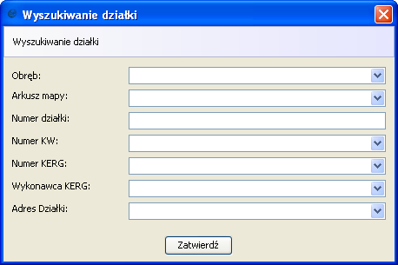
Kolejne atrybuty to:
- Obręb – wartość słownikowa
- Arkusz mapy – wartość słownikowa zależna od obrębu
- Numer działki – numer wyszukiwanej działki
- Numer KW – numer księgi wieczystej
- Numer KERG – numer roboty geodezyjnej, w której modyfikowany był budynek
- Wykonawca KERG – wykonawca KERG, w której budynek był edytowany
- Adres działki – adres szukanej działki
Po wypełnieniu wybranych atrybutów klikamy Zatwierdź. Zostanie otwarte nowe okno z działkami, które spełniają warunki wyszukiwania.
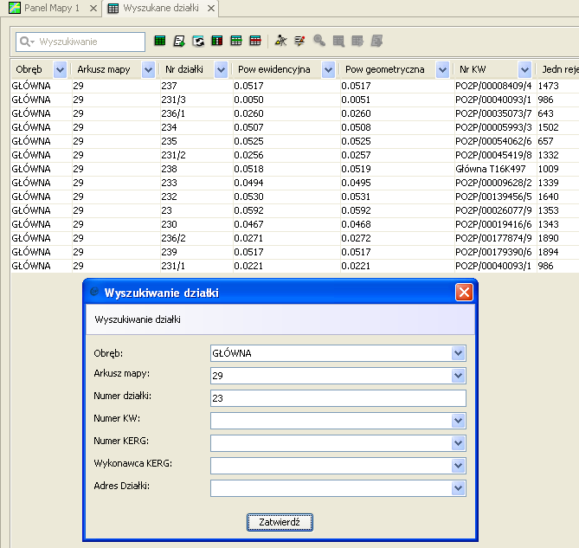

Jeżeli wpisane atrybuty wskazują tylko na jedną działkę to zostanie znaleziona tylko jedna działka. Tak wyszukaną działkę dodajemy do selekcji poprzez wybranie wiersza w otwartej tabeli i włączenie opcji Zaznacz z menu kontekstowego (które jest rozwijane po kliknięciu prawym klawiszem myszy) lub przez kliknięcie w ikonę umieszczoną nad tabelką. Następnie, w celu wycentrowania okna mapy nad wybraną działką, należy kliknąć w opcję Pokaż na mapie, którą wybieramy z menu kontekstowego lub przez kliknięcie w ikonę umieszczoną nad tabelką. Jeżeli działka została zaznaczona to możemy się do niej przybliżyć również przez kliknięcie w ikonę Powiększ do zaznaczenia umieszczoną na pasku narzędziowym Wybór.

Wyszukiwarka budynków
Wyszukiwarkę uruchamiamy z menu Selekcja/Wyszukiwarki/Szukaj budynku. Zostanie uruchomiona formatka, w której wypełniamy wybrane atrybuty, za pomocą, których wyszukamy właściwy budynek.
Atrybuty za pomocą, których możemy wyszukać budynek to:
- Numer budynku – numer budynku
- Nazwa ulicy – wartość słownikowa. Po wpisaniu tekstu zostaną odfiltrowane nazwy zawierające wpisany tekst.
- Numer adresowy – numer adresowy
- Numer KERG – numer roboty geodezyjnej, w której budynek był modyfikowany
- Wykonawca KERG – wykonawca roboty geodezyjnej przypisanej do budynku
Jeżeli wpisane atrybuty wskazują tylko na jeden budynek to zostanie znaleziony tylko jeden budynek. Tak wyszukany budynek dodajemy do selekcji poprzez wybranie wiersza w otwartej tabeli i włączenie opcji Zaznacz z menu kontekstowego (rozwijane po kliknięciu prawym klawiszem myszy) lub przez kliknięcie w ikonę umieszczoną nad tabelką. Następnie, w celu wycentrowania okna mapy nad wybranym budynkiem, należy kliknąć w opcję Pokaż na mapie, którą wybieramy z menu kontekstowego lub przez kliknięcie w ikonę umieszczoną nad tabelką. Jeżeli budynek został zaznaczony to możemy się do niego przybliżyć również przez kliknięcie w ikonę Powiększ do zaznaczenia umieszczoną na pasku narzędziowym Wybór.

Szukaj adresu
Wyszukiwarkę uruchamiamy z menu Selekcja/Wyszukiwarki/Szukaj adresu. Zostanie uruchomiona formatka, w której wypełniamy wybrane atrybuty, za pomocą, których wyszukamy właściwy budynek.
Atrybuty za pomocą, których możemy wyszukać punkt adresowy to:
- Nazwa ulicy – nazwa ulicy wybierana ze słownika. Jeżeli wpiszemy tekst to zostaną odfiltrowane te nazwy, które zawierają wpisany tekst
- Numer adresowy – numer punktu adresowego
Zostaną wyszukane punkty adresowe z podanym numerem. Jeżeli wpisaliśmy numer 12, to zostaną również znalezione punkty o numerze np. 120 – jeżeli istnieją na tej ulicy. Wyszukany punkt dodajemy do selekcji poprzez wybranie wiersza w otwartej tabeli i włączenie opcji Zaznacz z menu kontekstowego (rozwijane po kliknięciu prawym klawiszem myszy) lub przez kliknięcie w ikonę umieszczoną nad tabelką. Następnie, w celu wycentrowania okna mapy nad wybranym punktem, należy kliknąć w opcję Pokaż na mapie, którą wybieramy z menu kontekstowego lub przez kliknięcie w ikonę umieszczoną nad tabelką. Jeżeli punkt został zaznaczony to możemy się do niego przybliżyć również przez kliknięcie w ikonę Powiększ do zaznaczenia umieszczoną na pasku narzędziowym Wybór.

Szukaj szkicu
Wyszukiwarkę uruchamiamy z menu Selekcja/Wyszukiwarki/Szukaj szkicu. Zostanie uruchomiona formatka, w której wypełniamy wybrane atrybuty, za pomocą, których wyszukamy właściwy dokument.
Atrybuty za pomocą, których możemy wyszukać szkic to:
- typ zasobu – wartość słownikowa. Wpisując początek nazwy zasobu, wartości na liście zostaną odfiltrowane.
- rodzaj - wartość słownikowa. Wpisując początek nazwy rodzaju, wartości na liście zostaną odfiltrowane
- uzbrojenie – wybieramy wartość słownikową
- numer KERG – numer roboty geodezyjnej dla której szkic został stworzony
- etap KERG – numer etapy w ramach KERGu
- asortyment – asortyment KERG
- data – data dokumentu
- oznaczenie – oznaczenie dokumentu
- uwagi – uwagi podane w dokumencie
Dodatkowe opcje:
- Bieżący zasięg okna mapy – zaznaczenie tej opcji spowoduje, że szkice będą wyszukiwane tylko wśród szkiców, znajdujących się w aktualnym zasięgu okna mapy.
- Bieżąca selekcja – wyszukiwanie będzie wykonywane tylko wśród szkiców, których geometria jest aktualnie w selekcji

Selekcja

Wczytaj działki z pliku
Narzędzie umożliwia zaznaczenie wybranych działek na mapie na podstawie danych zapisanych w pliku tekstowym. Zaznaczanie działek możliwe jest na dwa sposoby:
- Za pomocą numerów działek,
- Za pomocą numeru księgi wieczystej
W pliku numery działek lub numery KW powinny być zapisywane w kolejnych wierszach, w taki sposób, że jeden wiersz to jeden numer działki lub KW.
- struktura pliku z numerami działek, które mają być zaznaczone została przedstawiona poniżej. Format numeru działki jest następujący: numer obrębu (z zerami lub bez zer z przodu).numer arkusza ewidencyjnego.numer działki
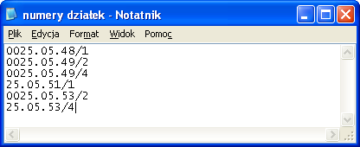
- struktura pliku z numerami ksiąg wieczystych działek, które mają być zaznaczone została przedstawiona na obrazku poniżej:
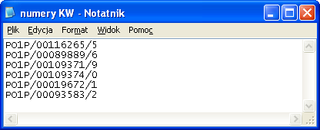
Mając przygotowane pliki z odpowiednimi numerami możemy uruchomić narzędzie do zaznaczania działek z wykorzystaniem pliku. W tym celu wykonujemy kolejno:
- uruchamiamy narzędzie Wczytaj działki z pliku umieszczone w menu Selekcja
- zostanie uruchomione okienko, w którym należy skonfigurować działanie narzędzia:
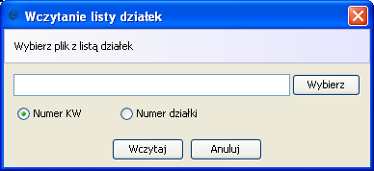
  - klikajmy w przycisk Wybierz i wskazujemy plik, w którym zapisane są numery działek lub ich numery KW ,
  - zaznaczamy odpowiednie pole: Numer KW lub Numer działki, w zależności od informacji zawartych w pliku
- kliknięcie w przycisk Wczytaj uruchomi proces zaznaczania obiektów
  - kliknięcie w przycisk Anuluj zamyka okno i działki nie zostaną zaznaczone
- jeżeli w pliku znajdują się niepoprawne numery działek zostanie wyświetlony komunikat informujący o niepoprawnym formacie:
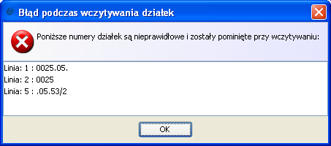

Obsługa budynku

Zmiana danych opisowych budynku
Wymagania wstępne:
- Wczytany projekt przedstawiający mapę ewidencyjną,
- Założona zmiana ewidencyjna i uruchomiona sesja edycyjna
Podobnie jak przy modyfikacji każdego innego obiektu, przed jego edycją należy najpierw dodać ten obiekt do selekcji.
- Uruchomić opcję Przeglądaj obiekty selekcji i zaznaczyć wybrany budynek na liście umieszczonej po lewej stronie okna
- Uruchomić narzędzie Edytuj atrybuty
- w nowo otwartym oknie możliwe jest modyfikowanie atrybutów wybranego budynku
  - Obręb
    - Poprzez wybranie z tabeli właściwego obrębu
    - Poprzez wskazanie na mapie
    - Poprzez wyliczenie przez aplikację na podstawie współrzędnych budynku
  - Nr budynku
    - Przez ręczne wpisanie numeru budynku
    - Wyliczenie numeru budynku przez aplikację
  - Nr KW
    - Wybranie Księgi Wieczystej z tabeli
  - Jedn rejestrowa gruntu
    - Wybranie z tabeli
    - Wyliczenie przez aplikację na podstawie współrzędnych
  - Pow. zabudowy oraz Nr KERG
    - Ręczne wpisanie wartości
    - Uzupełnienie przez aplikację po kliknięciu w Wylicz
    - Nr KERG wypełniany jest automatycznie jeżeli Zmiana wypełniony ma odpowiednio wypełniony atrybut Propaguj KERG
  - Numer szkicu
    - Ręczne wpisanie numeru szkicu
    - Wybranie szkicu z tabeli . Tabela zawiera szkice podpięte pod KERG.
  - Rok zakończenia budowy – wpisanie wartości 9999 powoduje, że w atrybucie tym będzie widniała wartość brak danych,
  - Pozostałe atrybuty należy wypełniać ręcznie lub wybierać wartość ze słownika, ewentualnie jeżeli jest to pole dla daty to można datę wybrać z kalendarza
  - Na zakładce Dok. zasobu możliwe jest dodanie dokumentów nowych lub istniejących do edytowanego budynku
  - Na zakładce RCIWN możliwe jest dodanie bądź modyfikowanie atrybutów na potrzeby RCIWN dla danego budynku – opisane w rozdziale Uzupełnienie danych RCIWN
  - Zakładka Raport udostępnia funkcjonalność generowania raportów dla budynku

Zmiana danych geometrycznych budynku
Modyfikowanie geometrii budynków, oraz innych obiektów, możliwe jest do przeprowadzenia za pomocą kilku narzędzi.
Możliwość modyfikowania całej geometrii budynku za pomocą narzędzia Modyfikuj wybrany obiekt:
- Dodanie budynku do zbioru selekcji
- Uruchomienie narzędzia Modyfikuj wybrany obiekt na pasku narzędziowym Edycja
- W uruchomionym oknie modyfikacji wybranego obiekty możliwe jest dodawanie oraz usuwanie punktów definiujących geometrię budynku
- nowe punkty można dodawać na kilka sposobów:
  - dodawać kolejne wiersze za pomocą opcji Dodaj wiersz i wpisywać ich współrzędne ręcznie
  - wskazać położenie punktów interaktywnie na mapie
  - wyznaczyć położenie punktów za pomocą obliczeń geodezyjnych
- usuwać punkty można przez zaznaczenie ich w oknie modyfikacji wybranego obiektu i kliknięcie w przycisk Usuń wiersz
- kolejność punktów definiujących geometrię obiektu można zmieniać za pomocą przycisków strzałek Przesuń wiersz w górę oraz Przesuń wiersz w dół, jak również za pomocą opcji Wstaw przed i Wstaw za zaznaczonym wierszem wybieranych z menu kontekstowego uruchamianego po kliknięciu prawym klawiszem myszy na mapie
- zatwierdzenie zmodyfikowanej geometrii obiektu odbywa się po kliknięciu w przycisk Zatwierdź edycję obiektów umieszczonego u góry okna
Geometrię budynku można również modyfikować za pomocą innych narzędzi:
- przepięcie wierzchołków budynku na inny punkt – narzędziem Przepnij obiekty na inny punkt.
- wstawienie punktów w krawędź budynku - narzędziem Wstaw punkt w obwodnicę,
- odpinanie punktów od obiektów – narzędziem Odepnij punkt od obiektów
- przesunięcie punktów stanowiących wierzchołki budynku – narzędziem Przesuń punkt

Uzupełnienie danych RCIWN
Budynki oraz działki ewidencyjne posiadają zakładkę RCIWN, która umożliwia dodanie RCIWN do obiektu, jeżeli jeszcze nie posiada, lub edytować już istniejący.
- w uruchomionej zmianie ewidencyjnej należy zaznaczyć budynek/działkę, których RCIWN będziemy edytować
- uruchomienie narzędzia Przeglądaj obiekty selekcji
- w otwartym oknie należy wybrać budynek/działkę z listy obiektów w selekcji
- uruchomić narzędzie Edytuj atrybuty
- w otwartym oknie przechodzimy na zakładkę RCIWN
- jeżeli budynek/działka nie posiada RCIWN należy kliknąć w przycisk Utwórz rekord
- jeżeli RCIWN już istnieje lub jeżeli kliknęliśmy w Utwórz rekord możliwa jest modyfikacja poszczególnych atrybutów:
  - Na zakładce Atrybuty wypełniamy:
    - Funkcja drugorzędna – wybieramy odpowiednią wartość ze słownika
    - Rejestr zabytków – wartość słownikowa Tak/Nie
Dla budynku dodatkowo mamy możliwość uzupełnienia atrybutu
    - MPZP – Miejscowy Plan Zagospodarowania Przestrzennego
  - Na zakładce Uzbrojenie wybieramy sieci Istniejące lub W zasięgu poprzez zaznaczenie pola wyboru.
- po wypełnieniu atrybutów klikamy w Zapisz w wyniku czego RCIWN zostaje przypisany do modyfikowanego obiektu.

Usunięcie budynku
Nie jest możliwe usunięcie budynku z przypisanymi lokalami!
- w zmianie ewidencyjnej należy zaznaczyć budynek lub budynki, które mają być usunięte
- wywołać narzędzie Usuń wybrany obiekt
- w otwartym oknie należy potwierdzić, które obiekty mają być usunięte
- jeżeli budynek ma przypisane lokale wówczas wyświetlony zostanie komunikat informujący o tym i proces usuwania zostanie przerwany
- jeżeli budynki nie mają lokali to zostanie wyświetlony komunikat o poprawnym usunięciu budynków

Wprowadzanie nowego budynku
Utworzenie budynku ewidencyjnego jest możliwe tylko w zmianie ewidencyjnej.
- ustawienie warstwy Budynki jako warstwę edytowaną
- uruchomienie narzędzia Utwórz nowy obiekt umieszczonego na pasku narzędziowym Edycja, które uruchamia okno Utwórz nowy obiekt
- klikamy prawym klawiszem myszy na mapie i wybieramy opcję Wstaw za
- wskazujemy na mapie kolejne punkty bazowe, na których zostanie utworzony budynek
- po wskazaniu ostatniego wierzchołka budynku klikamy w przycisk Zatwierdź geometrię
  - jeżeli chcemy usunąć jeden z wierzchołków należy wskazać go w tabelce w oknie tworzenia obiektu i kliknąć w przycisk Usuń wiersz
  - jeżeli istnieje potrzeba dodania punktu między punkty istniejące należy zaznaczyć w tabelce punkt, za którym nowy punkt ma być wstawiony
- w dolnej części okna zostanie aktywowana zakładka z atrybutami, w której należy wypełnić atrybuty nowego budynku:
  - atrybuty Obręb, Funkcja użytkowa są atrybutami wymaganymi
  - dla budynków ewidencyjnych należy wypełnić atrybuty:
    - Nr budynku - wartość atrybutu wyliczana automatycznie za pomocą funkcji Pobierz numer budynku umieszczonej z prawe strony pola atrybutu,
    - Jednostka rejestrowa gruntu – atrybut wyliczany za pomocą narzędzia Wylicz umieszczonego obok pola atrybutu ,
    - Materiał ścian – wartość wybierana z listy,
  - jeżeli budynek powstaje na działce z użytkowaniem wieczystym numer Jednostki budynkowej zostanie wyliczony automatycznie przy zapisywaniu budynku. Jeżeli jest to pierwszy budynek na działce to zostanie utworzona nowa jednostka budynkowa i jej numer zostanie przypisany budynkowi w atrybucie Jedn rejestrowa budynku, natomiast jeżeli jest to kolejny budynek na działce to zostanie mu przypisana jednostka budynkowa już istniejąca
  - wpisanie w atrybucie Rok zakończenia budowy wartości 9999 powoduje, że w polu tym po zapisaniu edycji wyświetlana będzie wartość Brak danych,
  - wypełniamy pozostałe atrybuty,
- po zakończeniu edycji należy kliknąć w Zatwierdź edycję obiektów
- nowy budynek zostanie utworzony

Podział budynku
Podział budynku wykonywany jest w zmianie ewidencyjnej.
- jeżeli istnieje potrzeba dodania nowych punktów ewidencyjnych do budynku to dodajemy nowe punkty na warstwę Inny punkt ewidencyjny np. wykorzystując operację Wczytaj punkty z pliku, a następnie wstawiamy je w obwodnicę budynku za pomocą narzędzia Wstaw punkt w obwodnicę
- jeżeli wszystkie punkty są dodane do obwodnicy, przechodzimy do operacji podziału zaznaczając budynek i uruchamiając narzędzie Podziel umieszczone na pasku narzędziowym Edycja
- zostanie otwarte okienko, które informuje nas o kolejnych krokach do wykonania:
  - najpierw wyświetla komunikat Wskaż linię podziału
    - linię podziału wskazujemy klikając lewym przyciskiem myszy na punkty budynku, przez które ma przebiegać linia podziału
    - po wskazaniu punktu pojawia się tabelka, w której należy potwierdzić wybór punktu
    - jeżeli budynek dzielimy w kilku miejscach za pomocą kilku linii podziałowych, wówczas po narysowaniu jednej linii kończymy jej rysowanie przez kliknięcie prawym klawiszem myszy w dowolnym miejscu okna mapy. Następnie możliwe jest wskazywanie nowej linii klikając lewym klawiszem myszy w określone punkty,
    - jeżeli chcemy wymazać narysowane do tej pory linie to należy skorzystać z klawisza Esc na klawiaturze. Po jego wciśnięciu należy jeszcze raz wskazywać linie.
  - po wskazaniu linii należy kliknąć w przycisk Podziel
- zostanie otwarte okno z wynikiem podziału
  - górna część okna przedstawia listę obiektów powstałych po podziale. Kolejno wybieramy obiekty i w prawej części okna wypełniamy ich atrybuty:
    - atrybut Nr budynku dla budynków ewidencyjnych poprzez kliknięcie w przycisk Pobierz numer budynku umieszczony na końcu wiersza tego atrybutu
    - RCIWN – atrybuty RCIWN z budynku sprzed podziału zostają przeniesione na budynki powstałe po podziale
    - w zależności od potrzeb należy wypełnić pozostałe atrybuty
  - jeżeli budynek posiada punkty adresowe z lokalami, wówczas lokale przechodzą wraz z punktem adresowym do budynku, na którym ten punkt leży po podziale
  - jeżeli budynek posiada lokale bez punktów adresowych wówczas należy przenieść lokale. W tym celu:
    - u dołu okna widoczne są lokale nieprzypisane do punktów adresowych
    - zaznaczamy lokale, które przenosimy do tego samego budynku (np. mając jednocześnie wciśnięty klawisz Ctrl)
    - następnie z menu uruchomionego po kliknięciu prawym klawiszem myszy wybieramy opcję Usuń lokal z budynku
    - wówczas zostanie wyświetlone okno z budynkami powstałymi po podziale, z którego należy wybrać budynek docelowy dla przenoszonych lokali
    - w ten sposób postępujemy z pozostałymi lokalami
  - przeniesione lokale zostają przypisane do wskazanych budynków. Wracając do atrybutów budynków u góry okna, na zakładce Lokale można przeglądać przypisane lokale do wybranego budynku.
  - jeżeli przeniesionemu lokalowi chcemy zmienić ponownie budynek, należy wejść na zakładkę Lokale w atrybutach budynku (po zaznaczeniu budynku na liście u góry okna), zaznaczyć na liście lokali lokale, które chcemy ponownie przenieść i wybrać z menu kontekstowego opcję Usuń lokal z budynku. Usunięte lokale ponownie pojawią się u dołu okna. W oknie tym możemy jeszcze raz przypisać je do odpowiedniego budynku.
- po wypełnieniu atrybutów klikamy na przycisk Zatwierdź widoczny u dołu okna
- Dodatkowo w po podziale zostanie uzupełniona informacja o liczbie, rodzajach i typach lokali w budynku na zakładce Liczba lokali w szczegółach budynków.

Połączenie budynków
Wymagania wstępne:
- budynki należą do tej samej jednostki rejestrowej
- pracujemy w zmianie ewidencyjnej
Czynności:
- mając zaznaczone budynki uruchamiamy narzędzie Scal
- zostanie uruchomione okno scalania podobne do okna tworzenia nowego obiektu, w którym widoczne są współrzędne oraz atrybuty powstałego budynku po połączeniu
- geometria tego budynku zaznaczona jest na mapie kolorem różowym a punkty w wierzchołkach oznaczone są kolorem niebieskim
- jeżeli geometria jest poprawna klikamy w przycisk Zatwierdź geometrię
- wypełniamy atrybuty budynku:
  - dla budynku ewidencyjnego należy wypełnić atrybuty:
    - Nr budynku – wartość atrybutu wyliczana automatycznie za pomocą funkcji Pobierz numer budynku umieszczonej z prawe strony pola atrybutu,
    - Jednostka rejestrowa – atrybut wyliczany za pomocą narzędzia Wylicz umieszczonego obok pola atrybutu,
    - Materiał ścian – wartość wybierana z rozwijalnego słownika
  - Wpisanie wartości 9999 w atrybucie Rok zakończenia budowy skutkuje tym, że po zapisaniu edycji, atrybut przyjmie wartość Brak danych
- zapisujemy obiekt przez kliknięcie w przycisk Zatwierdź edycję obiektu
- budynki zostaną połączone

Zmiana budynku nieewidencyjnego na ewidencyjny
- Uruchomiona sesja edycyjna w ramach zmiany ewidencyjnej
- Budynek nieewidencyjny dodany do selekcji
- Uruchomienie szczegółów wybranego budynku
- edytowanie atrybutów obiektu poprzez aktywację narzędzia Edytuj atrybuty
- wypełniamy atrybuty wymagane dla budynku ewidencyjnego:
- Nr budynku – wartość atrybutu wyliczana automatycznie za pomocą funkcji Pobierz numer budynku umieszczonej z prawe strony pola atrybutu,
- Jednostka rejestrowa – atrybut wyliczany za pomocą narzędzia Wylicz umieszczonego obok pola atrybutu,
- Materiał ścian – wartość wybierana z rozwijalnego słownika,
- zapisujemy zmiany klikając przycisk Zapisz

Obsługa działki i użytku gruntowego
Wymagania wstępna:
- W celu modyfikacji części opisowej bądź geometrycznej obiektów ewidencyjnych należy uruchomić sesję edycyjną z aktywną zmianą ewidencyjną (np. przez aktywację zmiany ewidencyjnej lub przez założenie nowej zmiany ewidencyjnej)

Zmiana danych opisowych działki
Edycję każdego obiektu rozpoczynamy od selekcji, czyli zaznaczenie na mapie obiektu, który będziemy modyfikować. Obiekt, w tym przypadku działkę, możemy zaznaczyć na kilka sposobów:
- poprzez wyszukanie działki za pomocą wyszukiwarki działek, którą uruchamiamy z menu Selekcja\Wyszukiwarki\Szukaj działki i opisanej w rozdziale Wyszukiwarka działek
- poprzez interaktywne zaznaczenie działki na mapie za pomocą narzędzia Zaznacz obiekt, opisane niżej
Innym sposobem zaznaczenia działki jest wskazanie jej na mapie za pomocą narzędzia Zaznacz obiekty umieszczonego na pasku narzędziowym Wybór.
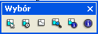
Narzędzie konfigurujemy w oknie Ustawienia aktywnego narzędzia umieszczonego w oknie Drzewo warstw w lewej części aplikacji.
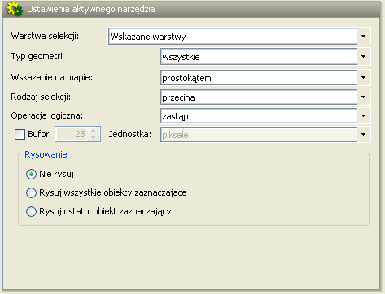
Jeżeli działamy na domyślnej konfiguracji narzędzia (czyli po jego uruchomieniu nic nie zmieniamy w ustawieniach ) to kolejnym krokiem, w celu zaznaczenia obiektu na mapie, jest wskazanie warstwy tego obiektu w Drzewie warstw. W przypadku gdy modyfikujemy działkę to w Drzewie warstw musimy wskazać warstwę Działki ewidencyjne (kliknąć w nazwę tej warstwy).
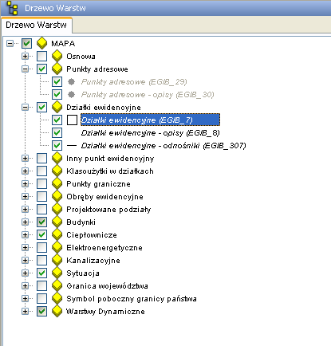
Po zaznaczeniu warstwy w Drzewie warstw możemy wskazać na mapie działkę do modyfikacji, poprzez kliknięcie w jej granicach. Obszar działki zostanie zakreskowany kolorem niebieskim.
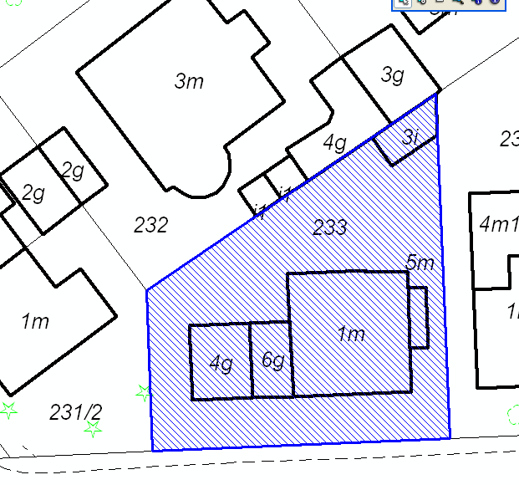
W ten sposób możemy zaznaczyć każdy obiekt na mapie.
Po selekcji obiektu, jeżeli modyfikujemy jego geometrię i atrybuty klikamy w ikonę umieszczoną na pasku narzędziowym Edycja.
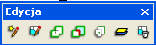
W oknie, które zostanie otwarte możemy modyfikować zarówno geometrię jak i atrybuty opisowe obiektu. Jeżeli chcemy zmodyfikować tylko atrybuty opisowe możemy również skorzystać z okna Przeglądania obiektów w selekcji, które uruchamiane jest za pomocą narzędzia Przeglądaj obiekty w selekcji umieszczone na pasku narzędziowym Wybór. Po jego aktywacji zostanie uruchomione okno, w którym możemy przeglądać atrybuty obiektów będących aktualnie w selekcji (w aktualnym przykładzie w selekcji znajduje się tylko działka ewidencyjna).
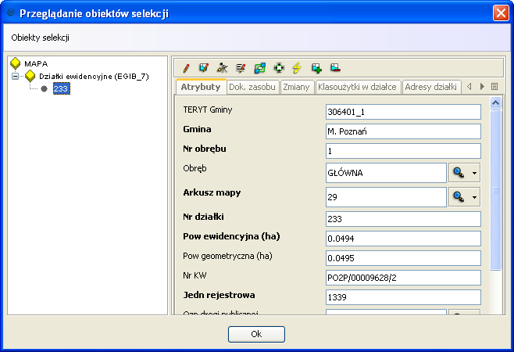
Wybieramy obiekt, któremu chcemy zmienić atrybuty opisowe i klikamy w ikonę Edytuj atrybuty . Zostanie otwarte okno, w którym możliwe jest edytowanie atrybutów opisowych i relacyjnych działki na wszystkich zakładkach. Część atrybutów wypełniana jest ręcznie, inne automatycznie, a jeszcze inne wypełniane są za pomocą narzędzi umieszczonych po prawej stronie pól atrybutów np. wybranie wartości z tabeli , wyliczenie wartości , wskaż na mapie .
Zakładka Dok. zasobu umożliwia dodanie dokumentów do edytowanej działki. Jeżeli dodajemy nowy dokument to klikamy w przycisk Dodaj nowy. Otwiera on formatkę, w której wypełniamy atrybuty dokumentu. Narzędzie Dodaj z tabeli możliwe jest dodanie do działki dokumentu, który już kiedyś dodawany był do innego obiektu i został zapisany w bazie. Narzędzie uruchamia formatkę, w której należy podać wartości atrybutów, które charakteryzują szukany dokument.
Zakładka Klasoużytki w działce przedstawia klasoużytki, które znajdują się w danej działce. Klasoużytki dodawane są automatycznie przez aplikację.
Zakładka Adresy działki przedstawia punkty adresowe znajdujące się na działce. Punkty adresowe są automatycznie przypisywane do działki przez aplikację.
Zakładka Budynki na działce przedstawia budynki, które leżą na działce. Aplikacja automatycznie wpisuje na tej zakładce budynki, których geometria przecina się z geometrią działki.
Zakładki Właściciele, Użytkownicy wieczyści oraz Władający przedstawiają kolejno odpowiednie podmioty: właścicieli, użytkowników wieczystych oraz władającyh działki.
Zakładka Obiekty powiązane przestrzennie przedstawia obiekty geometrycznie lub topologicznie powiązane z danym obiektem.
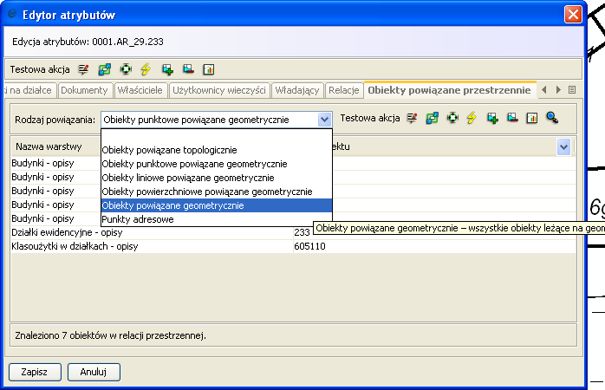
Wybierając z rozwijalnej listy odpowiedni wpis otrzymamy w wyniku obiekty spełniające dany warunek. Obiekty powiązane geometrycznie to obiekty, których geometria się przecina. Obiekty powiązane topologicznie to obiekty mające punkty wspólne, takie które budują ich geometrię.
Zakładka Geometria przedstawia wykaz punktów budujących geometrię danego obiektu.
Zakładka RCIWN przedstawia atrybuty RCIWN danego obiektu. Jeżeli obiekt nie posiada RCIWN to wyświetlana jest pusta zakładka z informacją, że nie posiada RCIWN.
Możliwe jest dodanie RCIWN przez kliknięcie w przycisk Utwórz rekord. Wówczas zostanie otwarta formatka, w której wypełniamy atrybuty RCIWN.
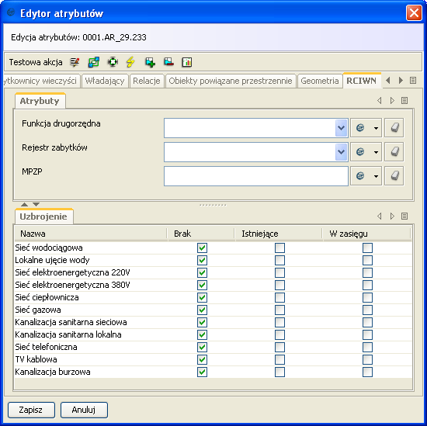
Na zakładce Atrybuty wypełniamy:
- Funkcja drugorzędna – wybieramy odpowiednią wartość ze słownika
- Rejestr zabytków – wartość słownikowa Tak/Nie
- MPZP – Miejscowy Plan Zagospodarowania Przestrzennego
Na zakładce Uzbrojenie wybieramy sieci Istniejące lub W zasięgu.
Po wypełnieniu atrybutów klikamy w Zapisz w wyniku czego RCIWN zostaje przypisany do modyfikowanego obiektu.
Zakładka Raport umożliwia wygenerowanie raportów. Z rozwijalnej listy wybieramy wymagany raport, ustawiamy format papieru, orientację na kartce oraz znak wodny. Następnie klikamy w przycisk Generuj. Zostanie wygenerowany raport w formacie PDF, który można wydrukować lub zapisać na dysku.
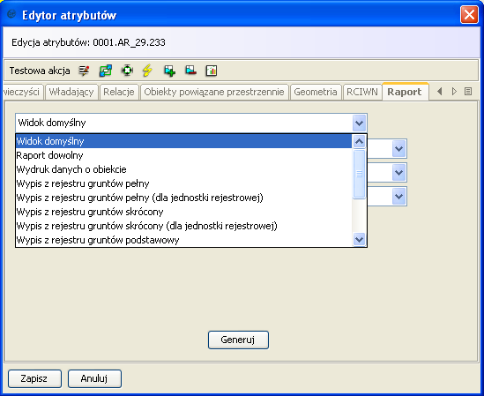
Dodatkowo u góry okna znajduje się narzędzie Rozlicz klasoużytki , służące do rozliczania klasoużytków w edytowanej działce.
Po zakończonej edycji działki jeżeli chcemy zapisać zmiany to klikamy w przycisk Zapisz. Jeżeli jednak rozmyślimy się z wprowadzania zmian należy kliknąć w przycisk Anuluj.

Rozliczanie klasoużytków
Po modyfikacji geometrii działek, klasoużytków jeżeli zostały zmienione powierzchnie ewidencyjne, należy wykonać rozliczenie klasoużytków w działce. Okno rozliczania klasoużytków uruchamiane jest po każdej operacji, po której wystąpiły rozbieżności w powierzchniach ewidencyjnych działki i klasoużytków.
Narzędzie Rozlicz klasoużytki , umieszczona w oknie edycji szczegółów działki, uruchamia okno, w którym przedstawione są klasoużytki edytowanej działki, ich powierzchnia ewidencyjna, geometryczna, odchyłka, oraz odchyłka dopuszczalna. Powierzchnię ewidencyjną można ręcznie modyfikować wpisując określoną wartość. Za pomocą przycisku można przypisać powierzchnię geometryczną w powierzchnię ewidencyjną.
U dołu okna przedstawione jest podsumowanie: suma powierzchni ewidencyjnej i geometrycznej klasoużytków oraz działki oraz różnica do rozliczenia. Przycisk Rozlicz umożliwia automatyczne, proporcjonalne rozliczenie powierzchni klasoużytków w danej działce.
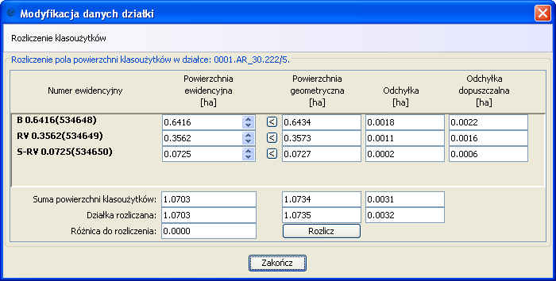
Po zakończonym rozliczaniu należy kliknąć w Zakończ.

Podział działki
Wymaganie wstępne:
- Działka, która ma być podzielona ma poprawione współrzędne punktów granicznych oraz ma poprawną powierzchnię ewidencyjną, zgodnie z danymi przekazanymi w operacie przez geodetę
- Zarezerwowano numery działek zgodnie z opisem Rezerwacja numerów działek dla operacji podziału\scalenia

Czynności
- Wstawianie nowych punktów granicznych
  - Poprzez import danych z pliku zgodnie z opisem Wczytywania punktów z pliku
  - Poprzez ręczne wstawienie punktów:
    - Ustawić warstwę edytowaną na warstwę Punkty graniczne
    - Wybrać opcje Utwórz nowy obiekt (pasek narzędziowy Edycja)
    - Wstawić punkt graniczny – tyle ile jest nowych punktów granicznych w podziale
      - uzupełnić wymagane wartości atrybutów punktów granicznych
- Wpięcie nowych punktów granicznych w kontur działki do podziału
  - Wybrać narzędzie Wstaw punkt w obwodnicę z paska narzędziowego Edycja zaawansowana
  - W ustawieniach narzędzia upewnić się że Warstwa selekcji ma wartość Wskazane warstwy a w drzewie warstwy zaznaczono warstwę Działki ewidencyjne
  - Wskazać krawędź, do której punkt ma być dodany punkt
  - Wskazać punkt który ma być dodany
  - System wyświetli okno z listą krawędzi, do których punkt ma być wstawiony – zweryfikować i potwierdzić (na liście krawędzi brak krawędzi dla klaso użytków – system automatycznie wstawi punkt w ich kontur).
  - Powtórzyć dla wszystkich nowych punktów granicznych, które leżą na istniejącej krawędzi działki.
- Podział działki
  - Wybrać działkę, która ma być dzielona
  - Wybrać narzędzie Podziel pasek Edycja
  - Poczekać aż w oknie, które się pojawia napis Inicjalizacja zmieniony zostanie na Wskaż linię podziału
  - W ustawieniach narzędzia upewnić się, że wyłączone są opcje przyciągania lub że przyciąganie jest realizowane do punktów granicznych
  - Wskazać na mapie punkt graniczny, na których oparta jest linia podziału,
    - zakończenie jednej linii podziałowej i wskazywanie następnej odbywa się po kliknięciu prawego przycisku myszki
    - po wciśnięciu lewego przycisku SHIFT możliwe jest wskazanie na mapie nowego zasięgu okna mapy (powiększenie)
    - po wciśnięciu lewego przycisku Ctrl możliwe jest wskazanie na mapie nowego zasięgu okna mapy (pomniejszenie)
    - po wciśnięciu lewego przycisku Alt możliwe jest wskazanie wektora przesunięcia okna mapy (przesunięcie)
  - Po wskazaniu wszystkich linii podziałowych wybrać Podziel w oknie narzędzia podziału
    - W przypadku, gdy występują błędy sumy powierzchni ewidencyjnej i geometrycznej dla działek lub klasoużytku lub sumy powierzchni ewidencyjnej klasoużytków w działce system wyświetli komunikat z uwagami – oznacza to, że nie zweryfikowano danych przed podziałem
  - System wyświetla okno podziału obiektu, w którym:
    - Przypisać numer y do podzielonych obiektów
      - Wskazać obiekt drzewie obiektów dodanych – system miga nim na mapie
        - Możliwe jest dzielenie działki w kilku operacjach edycyjnych (np. dla dużych podziałów– wtedy cześć z nowych wydzielonych działek jest obiektem tymczasowym, który będzie dzielony w kolejnej operacji edycyjnej i należy mu przypisać tymczasowy numer działki
          - numery tymczasowe mają prefix tmp
          - numery tymczasowe należy zarezerwować przed podziałem działek w oknie rezerwacji numerów dla działek.
    - Rozliczyć powierzchnie ewidencyjne dla nowych działek:
      - Automatycznie wg powierzchni geometrycznej – przycisk Rozlicz
      - Ręcznie wpisując odpowiednią wartość w polu powierzchnia ewidencyjna
        - Przekroczenie dopuszczalnej różnicy pomiędzy powierzchnią ewidencyjną i geometryczną dla działki sygnalizowane jest czerwonym wykrzyknikiem
        - Użytkownik może przypisać powierzchnie geometryczną do powierzchni ewidencyjnej wybierając przycisk pomiędzy powierzchnią ewidencyjną i geometryczną
    - Dla działek, którym ręcznie poprawiono powierzchnię ewidencyjną lub przy rozliczaniu automatycznym nie wybrano rozliczania klasoużytków wejść w rozliczanie klasoużytków w działce (przycisk Rozlicz klasoużytki w oknie atrybutów działki)
      - powód: suma powierzchni ewidencyjnej klasoużytków nie jest równa powierzchni ewidencyjnej działki i taki podział nie będzie zatwierdzony
    - Zatwierdzić podział obiektu
    - Zapisać operacje edycyjne

Połączenie działek
Wymaganie wstępne:
- Działki, które mają być połączone mają poprawione współrzędne punktów granicznych oraz mają poprawną powierzchnię ewidencyjną, zgodnie z danymi przekazanymi w operacie przez geodetę
- Zarezerwowano numery działek zgodnie z opisem Rezerwacja numerów działek dla operacji podziału\scalenia

Czynności:
- Wybrać działki, które maja być połączone
- Wybrać narzędzie Scal pasek Edycja
- System wyświetla okno, w którym należy zweryfikować atrybutu działki połączonej w szczególności numer połączonej działki
  - Jeżeli działka połączona będzie dzielona w kolejnych operacjach edycyjnych należy jej nadać numer tymczasowy
    - numery tymczasowe mają prefix tmp
    - numery tymczasowe należy zarezerwować przed podziałem działek w oknie rezerwacji numerów dla działek.
- Po wypełnieniu atrybutów zatwierdzamy połączenie przyciskiem Zatwierdź

Projekt podziału działki (podział, połączenie, połączenie z podziałem)
Projekt podziału umożliwia podział, połączenie, połączenie z podziałem dla działek dodanych do projektu podziału.
Wymaganie wstępne:
- działki, które mają być opracowywane w projekcie podziału mają poprawione współrzędne punktów granicznych oraz mają poprawną powierzchnię ewidencyjną zgodnie z danymi przekazanymi w operacie przez geodetę
- Projekt podziału może być robiony w dowolnej kompozycji, tyle że w przypadku, gdy będzie robiony od razu wydruk należy go robić w docelowej kompozycji wydruku.
- Projektowane punkty graniczne muszą „leżące” na krawędzi działek musza na niej fizycznie leżeć (nie mogą być od niej odsunięte więcej jak 0,7cm)
Czynności
- Aktywowanie projektu podziału - dla aktywnej Zmiany z poziomu menu kontekstowego wybrać opcje Przeglądaj szczegóły aktywnej zmiany
  - Otworzyć zakładkę Projekty
  - Wybrać projekt podziału, który ma być aktywowany
  - Wybrać opcję Aktywuj Projekt , w wyniku czego aplikacją udostępni funkcję dodanie obiektów do projektu podziału
- Dodawanie działek do projektu podziału (do projektu podziału może być dodane kilka działek różnych właścicieli)
  - Dodać dzielone działki do selekcji i wybrać opcje Dodaj wskazane obiekty do projektu podziału
  - Potwierdzić chęć dodania działek do projektu podziału
- Wstawianie nowych projektowanych punktów granicznych
  - Ustawić warstwę edytowaną na warstwę projektowane punkty graniczne
  - Wybrać opcje Utwórz nowy obiekt (pasek narzędziowy Edycja)
  - Wstawić projektowany punkt graniczny – tyle ile jest nowych punktów granicznych w projekcie podziału
    - uzupełnić wymagane wartości atrybutów projektowanych punktów granicznych (zgodnie z tymi wartościami przy wprowadzaniu projektu podziału wstawione zostaną automatycznie nowe punkty graniczne)
- Wpięcie nowych projektowanych punktów granicznych w kontur projektowanej działu do podziału
  - Wybrać narzędzie Wstaw punkt w obwodnicę z paska narzędziowego Edycja zaawansowana
  - W ustawieniach narzędzia upewnić się ze Warstwa selekcji ma wartość Wskazane warstwy a w drzewie warstwy zaznaczono warstwę Projektowane działki
  - Wskazać krawędź, do której punkt ma być dodany
  - Wskazać punkt który ma być dodany
  - System wyświetli okno z listą krawędzi, do których punkt ma być wstawiony – zweryfikować i potwierdzić (na liście krawędzi brak krawędzi dla klaso użytków – system automatycznie wstawi punkt w ich kontur).
  - Powtórzyć dla wszystkich nowych projektowanych punktów granicznych.
- Połączenie projektowanych działek – wykonywane w razie potrzeby
  - Wybrać działki, które maja być połączone
  - Wybrać narzędzie Scal pasek Edycja
  - System wyświetla okno, w którym należy zweryfikować atrybutu działki połączonej w szczególności numer połączonej działki
    - Jeżeli działka połączona będzie dzielona w kolejnych operacjach edycyjnych należy jej nadać numer tymczasowy
      - numery tymczasowe mają prefix tmp
      - numery tymczasowe należy zarezerwować przed podziałem działek w oknie rezerwacji numerów dla działek.
  - Po wypełnieniu atrybutów zatwierdzamy połączenie przyciskiem Zatwierdź

- Podział projektowanej działki
  - Wybrać projektowana działkę, która ma być dzielona
  - Wybrać narzędzie Podziel pasek Edycja
  - Poczekać aż w oknie, które się pojawia napis Inicjalizacja zmieniony zostanie na Wskaż linię podziału
  - W ustawieniach narzędzia upewnić się, że wyłączone są opcje przyciągania lub że przyciąganie jest realizowane do projektowanych punktów granicznych
  - Wskazać na mapie projektowane punkt graniczny, na których oparta jest linia podziału,
    - zakończenie jednej linii podziałowej i wskazywanie następnej odbywa się po kliknięciu prawego przycisku myszki
    - po wciśnięciu lewego przycisku SHIFT możliwe jest wskazanie na mapie nowego zasięgu okna mapy (powiększenie)
    - po wciśnięciu lewego przycisku Ctrl możliwe jest wskazanie na mapie nowego zasięgu okna mapy (pomniejszenie)
    - po wciśnięciu lewego przycisku Alt możliwe jest wskazanie wektora przesunięcia okna mapy (przesunięcie)
  - Po wskazaniu wszystkich linii podziałowych wybrać Podziel w oknie narzędzia podziału
    - W przypadku, gdy występują błędy sumy powierzchni ewidencyjnej i geometrycznej dla działek lub klasoużytku lub sumy powierzchni ewidencyjnej klasoużytków w działce system wyświetli komunikat z uwagami – oznacza to, że nie zweryfikowano danych przed podziałem
  - System wyświetla okno podziału obiektu, w którym:
    - Przypisać numer y do podzielonych obiektów
      - Wskazać obiekt drzewie obiektów dodanych – system miga nim na mapie
        - Możliwe jest dzielenie działki w kilku operacjach edycyjnych (np. dla dużych podziałów– wtedy cześć z nowych wydzielonych działek jest obiektem tymczasowym, który będzie dzielony w kolejnej operacji edycyjnej i należy mu przypisać tymczasowy numer działki
          - numery tymczasowe mają prefix tmp
          - numery tymczasowe należy zarezerwować przed podziałem działek w oknie rezerwacji numerów dla działek.
    - Rozliczyć powierzchnie ewidencyjne dla nowych projektowanych działek:
      - Automatycznie wg powierzchni geometrycznej – przycisk Rozlicz
      - Ręcznie wpisując odpowiednią wartość w polu powierzchnia ewidencyjna
        - Przekroczenie dopuszczalnej różnicy pomiędzy powierzchnią ewidencyjną i geometryczną dla działki sygnalizowane jest czerwonym wykrzyknikiem
        - Użytkownik może przypisać powierzchnie geometryczną do powierzchni ewidencyjnej wybierając przycisk pomiędzy powierzchnią ewidencyjną i geometryczną
    - Dla działek, którym ręcznie poprawiono powierzchnię ewidencyjną lub przy rozliczaniu automatycznym nie wybrano rozliczania klasoużytków wejść w rozliczanie klasoużytków w działce (przycisk Rozlicz klasoużytki w oknie atrybutów działki)
      - powód: suma powierzchni ewidencyjnej klasoużytków nie jest równa powierzchni ewidencyjnej działki i taki podział nie będzie zatwierdzony
    - Zatwierdzić podział obiektu
    - Zapisać operacje edycyjne
- Wydruk projektu podziału
  - Zmienić kompozycję wydruku (jeżeli wydruk ma być robiony w innej treści niż aktualny
    - Zmiana ma być zrobiona przy zamkniętej sesji edycyjnej
    - Otworzyć edycje danych i upewnić się, że aktywny jest Projekt podziału
  - Do wydruku ustawić mapę czarno-białą:
    - W ustawieniach aplikacji (menu Plik\Administracja\Ustawienia aplikacji) zaznaczamy pole Czarny rysunek mapy
    - Wyłączamy okno ustawień klikając w przycisk Zapisz. Wszystkie obiekty na mapie zostaną narysowane kolorem czarnym
  - Warstwy projektów muszą być rysowane kolorem, wobec tego:
    - W Drzewie warstw klikamy prawym klawiszem na kategorii Projekty podziałów i z menu kontekstowego wybieramy opcję Blokuj kolor
    - Wówczas warstwy projektów zostaną narysowane swoim właściwym kolorem, a wszystkie pozostałe obiekty będą rysowane kolorem czarnym
  - Zweryfikować redakcje opisu czołówek
    - Poprzesuwać opisy wg potrzeb
    - Pousuwać opisy wg potrzeb
    - Poukrywać opisy wg potrzeb (np. stary numer działki)
      - Edycja tymczasowa opisów nie jest pamiętana
  - Wybrać opcje Nowy raport mapowy z paska narzędziowego Wydruki
    - Wybrać szablon Projekt podziału nieruchomości i ustawić skalę wydruku
      - System dodaje obszar wydruku zgodnie z wielkością obszaru w wybranym szablonie i przeliczeniu na miary terenowe wg skali wybranej przez użytkownika.
  - Zweryfikować zasięg wydruku
    - Używając narzędzia Modyfikuj zasięg raportu mapowego pasek narzędziowy Wydruki możliwe jest:
      - Przesunięcie zasięgu wydruku
      - Rozciągnięcie zasięgu wydruku
      - Skręcenie zasięgu wydruku
  - W razie potrzeby ograniczyć zasięg widoczności danych Zdefiniuj zasięg mapy użytkownika
    - Jeżeli zasięg nie jest ograniczony do obszaru zdefiniowanego przez użytkownika należy wejść w ustawienia Plik > Administarcja > Ustawienia aplikacji i zaznaczyć pole wyboru Zastosuj zdefiniowany zasięg mapy użytkownika i odznaczyć pole wyboru Rysuj ramkę zasięgu widoczności mapy
  - Uruchomić podgląd wydruku Przygotowanie raportu mapowego pasek narzędziowy Wydruki
    - Poprawić lokalizację klauzul
      - Wskazać klauzulę i przeciągnąć ją w docelową lokalizację
    - Zweryfikować i uzupełnić treści klauzul
    - Zweryfikować Ustawienia obszaru wydruku (wybrana drukarka i inne wg. potrzeb)
    - Uruchomić Drukuj
- Wprowadzenie projektu podziału
  - dla aktywnej Zmiany z poziomu menu kontekstowego wybrać opcje Przeglądaj szczegóły aktywnej zmiany
    - Otworzyć zakładkę Projekty
    - wybrać projekt podziału, który ma być wprowadzony
    - wybrać opcję Wprowadź projekt

Zmiana użytku gruntowego
Edycja klasoużytku przeprowadzana jest w taki samym sposób jak edycja każdego innego obiektu.
Zmiana użytku polega na modyfikacji jego atrybutów. Czynności:
- w zmianie ewidencyjnej dodajemy klasoużytek do selekcji i uruchamiamy narzędzie Przeglądaj obiekty selekcji:
  - w otwartym oknie uruchamiamy narzędzie Edytuj atrybuty
  - w otwartym oknie możliwe jest modyfikowanie atrybutów klasoużytku
  - dla zmiany rodzaju użytku zmieniamy wartość atrybutu Rodzaj użytku oraz Bonitacja. Jeżeli obydwa atrybuty nie będą zgodne wówczas zostanie wyświetlony komunikat informujący o tym i konieczne będzie poprawienie atrybutów.
- po zmianie atrybutów klikamy w przycisk Zapisz
- nowy opis klasoużytku zostanie automatycznie wygenerowany na mapie po kliknięciu w narzędzie Odśwież na pasku narzędziowym

Zmiana geometrii użytku gruntowego

Zmiana geometrii klasoużytku jest możliwa do przeprowadzenia za pomocą kilku narzędzi i kilku sposobów. Przy zmianie geometrii, należy wykorzystywać narzędzia:

- narzędzie Przesuń punkt, które umożliwia przesunięcie punktów bazowych, na których klasoużytki są oparte. Opisane w rozdziale Przesuń punkt/opis z utworzeniem odnośnika.
- narzędzie Wstaw punkt w obwodnicę, które umożliwia dodawanie nowych punktów do granicy klasoużytków. Opisane w rozdziale Wstaw punkt w obwodnicę
- narzędzie Odepnij punkt od obiektów, narzędzie pozwala odpiąć punkt z granicy klasoużytków. Opisane w rozdziale Odepnij punkt od obiektów.
- narzędzie Przepnij obiekty na inny punkt, które umożliwia przepięcie wierzchołka granicy na inny punkt. Opisane w rozdziale Przepnij obiekty na inny punkt.

Innym sposobem zmiany geometrii klasoużytku jest możliwość wykorzystania mechanizmu automatycznego łączenia takich samych, przylegających do siebie klasoużytków w granicach tej samej działki.
W tym celu na obszarze włączanym do drugiego klasoużytku należy utworzyć taki sam klasoużytek jak ten, którego geometrię powiększamy. Geometrię nowego klasoużytku możemy utworzyć poprzez standardowy mechanizm tworzenia nowego obiektu wskazując na mapie kolejne punkty, na których nowy użytek ma się opierać – scenariusz opisany w rozdziale Wprowadzanie nowego użytku gruntowego na działce. W przypadku, gdy klasoużytek powiększamy o obszar, który stanowi inny obiekt powierzchniowy np. budynek, wówczas można skorzystać z funkcji kopiowania geometrii za pomocą narzędzia Kopiuj zaznaczony obiekt, i na podstawie skopiowanej geometrii utworzyć klasoużytek taki sam jak użytek powiększany. W wyniku powstanie nowy klasoużytek, który automatycznie zostanie połączony z klasoużytkiem istniejącym, modyfikując i powiększając jego geometrię.
W przypadku, gdy obszar, o który powiększamy klasoużytek jest również klasoużytkiem, wystarczy przeprowadzić jego modyfikację i zmienić jego rodzaj użytku oraz bonitację na takie same jakie ma klasoużytek powiększany. W rezultacie, po zapisaniu tych modyfikacji, obydwa użytki zostaną automatycznie połączone.

Po zmianach geometrii klasoużytków należy wejść w edycję ich atrybutów i poprawić powierzchnie ewidencyjne.
Po modyfikacji geometrii klasoużytków należy wejść w edycję atrybutów działki, w której klasoużytki były zmieniane i przeprowadzić rozliczenie klasoużytków. Operacja rozliczania klasoużytków została opisana w rozdziale Rozliczanie klasoużytków.

Wprowadzenie nowego użytku gruntowego na działce
Edycja i dodawanie nowego klasoużytku przeprowadzane jest w zmianie ewidencyjnej.
Nowy klasoużytek może być wprowadzony na kilka sposobów.
- Tworzenie użytku za pomocą narzędzia Utwórz nowy obiekt
  - Ustawiamy jako warstwę edytowaną Klasoużytki w działkach
  - Uruchamiamy narzędzie Utwórz nowy obiekt
  - Tworzenie geometrii klasoużytku jest podobne jak tworzenie każdego innego obiektu – poprzez wskazywanie kolejnych jego wierzchołków. Jeżeli punkty, na których mają być oparte wierzchołki już istnieją w bazie, wówczas należy wykorzystać opcję Wyszukaj punkty bliskie.
  - Po utworzenie geometrii klasoużytku klikamy w przycisk Zatwierdź geometrię
  - U dołu okna wypełniamy atrybuty użytku:
    - Rodzaj użytku – rodzaj użytku
    - Bonitacja – wartość musi być zgodna z rodzajem użytku
    - Pow ewid użytku – powierzchnia ewidencyjna użytku
    - Dzialka – należy wskazać działkę, na której klasoużytek leży. Jeżeli przechodzi przez kilka działek należy wskazać jedną z nich. Przy zapisywaniu użytku i tak zostanie on przycięty do każdej działki i wypełniony jej numerem.
  - Zatwierdzamy edycję obiektu przez kliknięcie w przycisk Zatwierdź edycję obiektów
  - Jeżeli użytek jest niezgodny z bonitacją wówczas zostanie wyświetlony komunikat informujący o tym i koniczne będzie poprawienie atrybutów
  - W trakcie zapisywania zostanie wyświetlone okno z pytaniem, dla których działek należy sprawdzić zgodności sumy powierzchni ewidencyjnych klasoużytków z powierzchnią ewidencyjną działki. Należy zaznaczyć działkę, dla której to sprawdzenie ma być przeprowadzone. Domyślnie zaznaczone są wszystkie działki, których dotyczy modyfikacja.
  - Jeżeli istnieją rozbieżności w powierzchniach ewidencyjnych to zostanie wyświetlony komunikat z informacją, w której działce i ile wynosi rozbieżność w powierzchniach
    - Po zamknięciu komunikatu w oknie tworzenia obiektu, z górnej listy nazwanej Obiekt, wybieramy działkę z rozbieżnościami w powierzchni
    - Mniej więcej w środku okna, nad atrybutami znajduje się narzędzie do rozliczania powierzchni klasoużytków Rozlicz klasoużytki.
    - Po uruchomieniu narzędzia, w otwartym oknie należy rozliczyć klasoużytki
    - Po zakończonym rozliczaniu klikamy w Zatwierdź
  - Jeżeli wszystkie rozbieżności zostały poprawione wówczas ponownie klikamy w przycisk Zatwierdź edycję obiektów
  - nowy klasoużytek zostanie utworzony na działce
- Utworzenie użytku przez podział istniejącego użytku:
  - Jeżeli punkty, na których ma być oparty nowy użytek nie są jeszcze wprowadzone do bazy to trzeba je najpierw utworzyć i wpiąć w granicę klasoużytków
  - Użytek, który ma być podzielony dodajemy do selekcji
  - Uruchamiamy narzędzie Podziel umieszczone na pasku narzędziowym Edycja
  - Wskazujemy linię podziału użytku:
    - Kolejno wskazujemy punkty, przez które biegnie linia podziałowa
    - Jeżeli dzielimy użytek na kilka użytków wówczas wskazywanie jednej linii podziału kończymy przez kliknięcie prawym klawiszem myszy w oknie mapy. Wówczas możliwe jest wrysowanie kolejnej linii, niepołączonej z poprzednią linią. Wciśnięcie klawisza Esc usuwa wskazane do tej pory linie podziałowe i umożliwia rozpoczęcie wskazywania linii od początku
  - Po wskazaniu linii dzielących użytek wciskamy klawisz Podziel
  - Zostanie otwarte okno podziału, w którym należy wypełnić atrybuty powstałych użytków
    - Przede wszystkim należy wypełnić powierzchnie ewidencyjne użytków
    - Określić Rodzaj użytku oraz Bonitację
  - Po wypełnieniu atrybutów klikamy w przycisk Zatwierdź
  - Zostanie wyświetlone okno z pytaniem, dla których działek mają być wykonane kontrole zgodności ich powierzchni ewidencyjnej z sumą powierzchni ewidencyjnych klasoużytków. Domyślnie zaznaczone są wszystkie działki, których dotyczyła edycja, wystarczy więc wcisnąć przycisk OK
  - Jeżeli wystąpią różnice w powierzchniach ewidencyjnych należy wejść w edycję atrybutów działki. Jest to możliwe z poziomu atrybutów dowolnego użytku widocznego w oknie podziału. Na końcu wiersza atrybutu Działka znajdują się narzędzia, z których (z rozwijalnego menu) wybieramy opcję Edytuj atrybuty
    - Zostanie uruchomione okno edycji atrybutów działki
    - U góry okna znajduje się narzędzie Rozlicz klasoużytki, po aktywacji którego mamy możliwość rozliczenia klasoużytków w działce
    - Po rozliczeniu zatwierdzamy edycję przyciskiem Zatwierdź
  - Będąc ponownie w oknie podziału zatwierdzamy edycję przyciskiem Zatwierdź
  - Użytek zostanie wydzielony w działce i opisany na mapie

Baza danych GESUT

Obsługa obiektów punktowych GESUT (symbol i obrys, relacja)
Wprowadzanie nowego obiektu zarówno punktu, jak i obrysu przeprowadzane jest według standardowej procedury tworzenia nowego obiektu.
- warstwę, do której należy tworzony obiekt ustawiamy jako warstwę edytowaną
  - klikając na jej nazwę w Drzewie warstw prawym klawiszem myszy i wybierając opcję Ustaw jako warstwa edytowana
  - lub bezpośrednio wybierając tą warstwę w liście rozwijalnej Edytowana warstwa umieszczoną na pasku narzędziowym Edytowana warstwa
Tworzymy np. obiekt z warstwy Komora podziemna ciepłownicza
- wywołujemy narzędzie Utwórz nowy obiekt z paska narzędziowego Edycja
- zostanie otwarte okno tworzenia obiektu. Klikamy prawym klawiszem w oknie mapy i wybieramy opcję Wstaw za
- wskazujemy kolejne punkty tworzące obiekt, w tym przypadku komory
- jeżeli, punkty, na których oparta jest komora nie zostały jeszcze utworzone to należy
  - wyłączyć opcję Wyszukaj punkty bliskie (pole wyboru widoczne w oknie Tworzenia nowego obiektu) i tworzyć te punkty jednocześnie z tworzeniem komory – wówczas utworzone zostaną Punkty swobodne
  - nie wyłączać opcji Wyszukaj punkty bliskie, ale włączyć pole wyboru Twórz nowe punkty – wówczas podczas wskazywania punktów na mapie dla każdego punktu możliwe będzie wybranie warstwy na jakiej dany punkt ma być utworzony
- po utworzeniu geometrii obiektu należy kliknąć w przycisk Zatwierdź geometrię
- wypełniamy u dołu okna atrybuty tworzonego obiektu
- zapisujemy obiekt Zatwierdź edycję obiektów
W ten sposób został utworzony obrys komory podziemnej.
W podobny sposób należy utworzyć symbol komory podziemnej i po jego utworzeniu dodać relację między obrysem komory i symbolem. W tym celu:
- zaznaczamy symbol komory i wchodzimy w przegląd jego szczegółów uruchamiając narzędzie Przeglądaj obiekty selekcji
- w otwartym oknie uruchamiamy narzędzie Edytuj atrybuty
- przechodzimy na zakładkę Relacje
- dodajemy do selekcji obrys komory, który chcemy dodać do relacji (nie wyłączając otwartego okna szczegółów symbolu komory)
- po dodaniu obrysu komory do selekcji uruchamiamy narzędzie Dodaj z selekcji (w oknie szczegółów symbolu komory, na zakładce Relacje)
- w otwartym oknie wybieramy z listy, umieszczonej u góry okna, relację z obrysem komory
- w oknie poniżej zostaną wylistowane obrysy komór aktualnie będących w selekcji
- zaznaczamy ten obrys, który ma być dodany relacyjnie
- u dołu okna klikamy w przycisk Dodaj wybrane obiekty
- okno relacji zostanie zamknięte, a wpis relacji zostanie dodany w oknie szczegółów symbolu komory
- kończymy edycję atrybutów komory poprzez kliknięcie w Zapisz
W ten sposób dodaje się relacje między obiektami.

Wprowadzanie obrysu obiektu liniowego GESUT
Wprowadzenie obrysu osi przewodu możliwe jest na kilka sposobów:
- utworzenie obrysu podczas tworzenia osi – wówczas wymagana jest podanie wartości średnicy obrysu w odpowiednim atrybucie osi.
- utworzenie obrysu wokół istniejącej osi – za pomocą dedykowanego narzędzia do tworzenia obrysów na podstawie osi bądź krawędzi
Utworzenie obrysu podczas tworzenia osi przewodu:
- oś przewodu wprowadzana jest podobnie jak każdy inny obiekt
- mając utworzoną geometrię przewodu przechodzimy do wypełnienia ich atrybutów przez kliknięcie w przycisk Zatwierdź geometrię
- wygenerowanie obrysu możliwe jest po wypełnieniu atrybutów:
  - Wysokość średnica zewnętrzna – należy podać średnicę obrysu w milimetrach. Średnica musi być większa niż 750 mm, żeby obrys został wyrysowany na mapie.
  - Przebieg:
    - Podziemny – jeżeli przewód biegnie pod ziemią, wówczas zostanie utworzony obrys podziemny
    - Naziemny – wówczas zostanie utworzony obrys naziemny
- po wypełnieniu atrybutów i zapisaniu obiektu przez kliknięcie w przycisk Zatwierdź edycję obiektów zostanie wyświetlony komunikat z pytaniem o tworzenie reprezentacji kartograficznych dla osi. W tym przypadku chodzi o utworzenie obrysu. Potwierdzamy tworzenie reprezentacji w wyniku czego oś z przewodem zostanie wyrysowana na mapie. Oś przewodu zostanie automatycznie zamaskowana przez obrys.
Możliwe jest uwidocznienie przebiegu zamaskowanej osi po uruchomieniu opcji Pokaż ukryte obiekty umieszczonej w menu Widok.
Utworzenie obrysu wokół istniejącej osi:
- tworzymy nowy obiekt na warstwie powierzchniowej, w tym przypadku jest to warstwa Obrys obudowy przewodu naziemnego/podziemnego
- w oknie tworzenia nowego obiektu (obrysu przewodu) wskazujemy kolejne punkty osi przewodu, wokół której tworzymy obrys, w taki sam sposób jak byśmy tworzyli obrys oparty o punkty załamania osi
- po wskazaniu geometrii, na podstawie której utworzony zostanie obrys, należy wybrać z listy Operacje, umieszczonej w środku okna, pozycję Budowa obiektu powierzchniowego z krawędzi lub osi
- wówczas u dołu okna zostaną wyświetlone parametry narzędzia pozwalającego utworzyć obrys na podstawie wskazanej geometrii:
  - Poligon na podstawie – pozwala określić jaka część wprowadzonej geometrii zostanie wykorzystana do stworzenia obrysu. Dla przewodu odpowiednią wartością jest Obrys bez linii zamykającej
  - Wprowadzona geometria to – określa jaką część obrysu wprowadziliśmy: lewą, prawą krawędź lub oś przewodu. Jeżeli tworzymy obrys przewodu na podstawie osi to oczywiście należy wybrać wartość oś przewodu
  - Szerokość obiektu – określamy szerokość tworzonego obrysu
  - Związana z atrybutem – określamy czy podana szerokość ma być wpisana w atrybut np. Wysokość średnica zewnętrzna
- klikamy w przycisk Rysuj obszar – obrys zostanie narysowany na mapie
- jeżeli obrys jest poprawny klikamy w przycisk Zastosuj. Wówczas geometria narysowanego obrysu zostanie zapisana jako geometria tworzonego obrysu
- następnie po kliknięcie w Zatwierdź geometrię możemy wypełnić atrybuty obrysu i na koniec zapisać obiekt przez kliknięcie w Zatwierdź edycję obiektów
Korzystając z tej metody tworzony obrys nie maskuje automatycznie osi przewodu. Ukrycie przebiegu osi przewodu należy wykonać ręcznie poprzez edycję obiektu i zmianę jego atrybutu Ukryty na wartość Tak.

Obsługa obiektów liniowych GESUT
Wymagania wstępne:
- otwarta sesje edycyjna w ramach aktywnej zmiany
- do modyfikacji obiektu wymagane jest dodanie go do zbioru selekcji
- Typ sieci kodowany jest jako atrybut osi przewodu, czyli niezależnie od tworzonego typu sieci zawsze tworzony jest obiekt na warstwie oś przewodu odpowiedniej sieci, a następnie wypełniając atrybuty obiektu należy wybrać odpowiedni typ sieci, jak również przebieg przewodu np. podziemny.

Wprowadzanie nowego obiektu liniowego (osi przewodu)
- ustawienie warstwy Oś odcinka przewodu jako warstwa edytowana
- uruchomienie narzędzia Utwórz nowy obiekt
- klikamy prawym klawiszem na mapie i z menu kontekstowego wybieramy opcję Wstaw za
  - jeżeli punkty bazowe istnieją już w bazie to wskazujemy kolejne punkty osi na mapie
  - jeżeli punkty nie istnieją, możliwe jest ich utworzenie podczas rysowania osi przewodu. W tym celu należy zaznaczyć opcję Twórz nowe punkty w oknie tworzenia obiektu. Od tej pory przy kolejnych kliknięciach na mapie będzie otwierana tabelka, z której należy wybierać punkty bazowe dla przewodu.
- po utworzeniu geometrii klikamy w przycisk Zatwierdź geometrię
- w dolnej części okna należy wypełnić atrybuty przewodu m.in. określić jego typ sieci i przebieg
  - jeżeli tworzymy przewód podziemny/naziemny w obrysie:
    - w atrybucie Przebieg wybieramy odpowiednią wartość – podziemny lub naziemny
    - w celu utworzenia obrysu w atrybucie osi Wysokość średnica zewnętrzna należy wpisać jego średnicę, pamiętając, że obrys zostanie narysowany na mapie jeżeli jego średnica jest równa lub większa niż 750 mm.
  - Jeżeli tworzymy przewód nadziemny:
    - Przewód nadziemny rysowany jest kierunkami linii
    - W atrybucie Przebieg wybieramy wartość Nadziemny (na podporach)
    - Dodatkowo, żeby kierunki linii napowietrznych zostały automatycznie narysowane na mapie, przewód musi być oparty o odpowiednie punkty bazowe: np. podpory jedno/wielosłupowe. Punkty, na których automatycznie są generowane linie kierunkowe są zależne od rodzaju sieci i zostały wylistowane w instrukcji Wega Mapa w rozdziale „Utworzenie punktów kierunkowych dla przewodów o przebiegu nadziemnym”
- po wypełnieniu atrybutów zapisujemy obiekt klikając w przycisk Zatwierdź edycję obiektów. Po spełnieniu powyższych warunków zostanie narysowany:
  - obrys przewody podziemnego/naziemnego, w którym oś przewodu zostaje automatycznie zamaskowana
  - lub kierunki linii napowietrznych między punktami załamania osi przewodu

Podział osi przewodu
- oś przewodu dodana do selekcji
- włączamy narzędzie Podziel umieszczone na pasku narzędziowym Edycja
- zostanie włączone dodatkowe okno narzędzia
- wskazujemy punkty, w których przewód ma być podzielony:
  - jeżeli dzielimy przewód w istniejących punktach załamania przewodu, wówczas wystarczy je wskazać kursorem myszy i kliknąć lewym przyciskiem myszy. Narzędzie samo znajdzie punkty we wskazanym miejscu
  - jeżeli punkty nie istnieją wówczas zostanie wyświetlona tabelka, z której należy wybrać odpowiedni punkt z dzielonej sieci. W celu poprawnego wskazania punktu na osi przewodu należy skorzystać z opcji przyciągania, której parametry możemy ustawić w okienku Ustawienia aktywnego narzędzia
- po wskazaniu punktów klikamy w przycisk Podziel umieszczony w otwartym oknie
- zostanie otwarte okno, w którym należy wypełnić atrybuty powstałych obiektów po podziale. Domyślnie, powstałe obiekty dziedziczą atrybuty po obiekcie dzielonym.
- po wypełnieniu atrybutów należy zapisać podział klikając w przycisk Zapisz
- dla powstałych obiektów zostaną wygenerowane nowe opisy, a opis obiektu sprzed podziału zostanie usunięty

Baza danych obiektów topograficznych - BDOT500 (mapa zasadnicza)
Wymagania wstępne:
- uruchomiona sesja edycyjna w ramach aktywnej zmiany
- budynek, do którego dodajemy elementy towarzyszące istnieje w bazie i jest widoczny na mapie
- dodanie relacji do budynku wymaga aktywnej zmiany ewidencyjnej

Obsługa obiektów sytuacyjnych towarzyszących budynkom
Wprowadzanie nowych obiektów na przykładzie tarasu
- warstwa Taras lub weranda wybrana do edycji i ustawiona jako edytowana warstwa
- uruchamiamy narzędzie Utwórz nowy obiekt
- tworzymy nowy taras podobnie jak inne obiekty:
  - definiujemy geometrię obiektu
  - wypełniamy atrybuty
- utworzony obiekt zapisujemy po kliknięciu w przycisk Zatwierdź edycję obiektu
Utworzony obiekt towarzyszący budynku należy dodać relacyjnie do budynku, do którego przynależy.
W tym celu:
- budynek dodajemy do selekcji
- uruchamiamy narzędzie Przeglądaj obiekty selekcji
- uruchamiamy narzędzie Edytuj atrybuty
- przechodzimy na zakładkę Relacje
  - obiekt, który będzie dodawany jako relacja musi być zaznaczony na mapie – utworzony wcześniej taras (obiekt towarzyszący budynkowi) należy więc dodać do selekcji (nie zamykając okna edycji atrybutów budynku)
  - następnie na zakładce Relacje budynku klikamy w przycisk Dodaj z selekcji
  - zostanie otwarte okno, w którym w górnej części na rozwijalnej liście umieszczone są dostępne relacje dla budynku
  - z listy tej wybieramy relację z elementem towarzyszącym, który dodajemy do budynku, w tym przypadku jest to relacja Taras lub weranda. Lista ta obsługuje mechanizm wyszukiwania podobny jak w słowniku z ulicami. Więc po jej aktywacji wystarczy wpisać część nazwy obiektu, który dodajemy relacyjnie do budynku, i zostaną wyszukane obiekty, które w nazwie mają podany tekst.
  - Po wybraniu tej relacji w oknie poniżej zostanie wyświetlona lista obiektów aktualnie znajdujących się w selekcji
  - Wybieramy z listy obiekt który chcemy dodać relacyjnie do budynku
  - Klikamy w przycisk Dodaj wybrane obiekty
- wybrany obiekt zostanie dodany jako relacja i będzie widoczny na zakładce Relacje w budynku
- zapisujemy edycję atrybutów budynku klikając w przycisk Zapisz
Podobnie postępuje się z innymi obiektami towarzyszącymi budynków, które należy dodawać relacyjnie.

Modyfikacja istniejących obiektów
Modyfikację obiektu możemy przeprowadzić na dwa sposoby:
- edycja części opisowej obiektu (atrybutów)
- edycja geometrii, w której możliwe jest również modyfikacja atrybutów
- edycja obiektu ukrytego została opisana w rozdziale „Modyfikacja geometrii obiektu (również ukrytego)” na stronie 62.
Do przeprowadzenia edycji opisowej obiektu wykonujemy następujące kroki:
- uruchomić narzędzie Przeglądaj obiekty selekcji (pod dodaniu obiektu do selekcji)
- w otwartym oknie, w jego lewej części, wskazać obiekt do edycji na drzewku zaznaczonych obiektów
- uruchomić narzędzie Edytuj atrybuty (narzędzie umieszczone u góry okienka)
- wszystkie atrybuty obiektu, również relacyjne, dostępne są do modyfikacji
  - jeżeli zmieniamy atrybuty wpływające na prezentację obiektu na mapie np.
    - średnicę zewnętrzną
    - przebieg przewodu
to po zapisaniu zmian reprezentacja obiektu na mapie zostanie zaktualizowana np. zwiększenie średnicy przewodu spowoduje poszerzenie jego obrysu na mapie
- po zmianie atrybutów zapisujemy zmiany przez kliknięcie w przycisk Zapisz
- w oknie Przeglądanie obiektów selekcji możliwe jest również uruchomienie edycji geometrii przez uruchomienie narzędzia Edytuj geometrię (opisanej niżej)

Do przeprowadzenia edycji geometrii wykonujemy następujące kroki:
- uruchomienie narzędzia Modyfikuj wybrany obiekt (po zaznaczeniu obiektu)
- zostanie uruchomione okno modyfikowania obiektu, za pomocą którego możliwe jest edytowanie geometrii, jak również atrybutów
- operacje możliwe do przeprowadzenia opisane zostały w instrukcji Wega Mapa w rozdziale „Wstawianie geometrii”
- po kliknięciu w przycisk Zatwierdź geometrię, u dołu okna zostaną wyświetlone atrybutu obiektu, które możemy modyfikować
- zapisanie edycji potwierdzamy przyciskiem Zatwierdź edycję obiektów umieszczonym u góry okna modyfikacji obiektu

Narzędzia edycyjne

Tworzenie nowego obiektu
Wymagania wstępne:
- użytkownik pracuje w uruchomionej sesji edycyjnej
- do utworzenia obiektu ewidencyjnego wymagana jest aktywna zmiana ewidencyjna
Czynności do wykonania:
- w celu stworzenia nowego obiektu niezbędne jest ustawienie warstwy, na której się znajduje tworzony obiekt, jako warstwę edytowaną:
  - w tym celu wyszukujemy daną warstwę w Drzewie warstw i klikamy na jej nazwie prawym klawiszem myszy
  - w rozwiniętym menu wybieramy opcję Ustaw jako warstwę edytowaną
- po wybraniu warstwy uruchamiamy narzędzie Utwórz nowy obiekt
  - zostanie uruchomione okno dialogowe, w którym określamy własności przestrzenne obiektu oraz jego atrybuty opisowe
- w celu dodania geometrii klikamy prawym klawiszem na mapie i z uruchomionego menu wybieramy opcję Wstaw za (wstawiany punkt będzie wstawiany jako ostatni na liście)
- od tej pory tworzenie geometrii obiektu polega na wskazywaniu kolejnych punktów interaktywnie na mapie
  - jeżeli punkty, na których obiekt ma być oparty, istnieją już na mapie (np. zostały wczytane z pliku) to kolejno klikamy w nie na mapie
  - jeżeli punktów jeszcze nie ma w bazie, to możemy je utworzyć z poziomu tworzenia tego obiektu np. z poiomu tworzenia osi przewodu możemy tworzyć armaturę tej sieci:
    - w tym celu należy odznaczyć pole wyboru Wyszukaj punkty bliskie umieszczone w środku okna tworzenia nowego obiektu
      - przy kliknięciu na mapie wstawiany będzie punkt, na którym dany obiekt będzie oparty. W przypadku osi przewodów jest to Punkt załamania przewodu
    - jeżeli chcemy określić jaki punkt chcemy utworzyć to należy zaznaczyć opcję Twórz nowe punkty umieszczoną w środku okna tworzenia nowego obiektu
      - od tej pory po kliknięciu na mapie będzie otwierane okno z punktami, które można utworzyć i na których zostanie oparty tworzony obiekt
- kolejne tworzone punkty są automatycznie numerowane w tabeli w oknie tworzenia nowego obiektu i te numery wyświetlane są na mapie, obok punktów,
- jeżeli wstawiany punkty chcemy przyciągnąć dokładnie do obiektu już istniejącego na mapie, wówczas należy skorzystać z opcji Przyciągania
  - Przyciąganie uruchamiamy u dołu okna tworzenia nowego obiektu poprzez zaznaczenie pola wyboru Przyciąganie
  - ustawiamy do jakiej części obiektu chcemy się przyciągnąć:
    - do końca linii
    - do segmentu – czyli do krawędzi obiektu np. granicy działki ewidencyjnej
    - do wierzchołka – do punktów załamania obiektu np. punktów granicznych w załamaniach granicy działki
    - do przecięcia linii
  - wskazujemy na Drzewie warstw do obiektu, z której warstwy chcemy się przyciągnąć
  - od teraz kropka umieszczona pod kursorem myszy, na mapie będzie się przyciągać do wskazanych obiektów – zgodnie z ustawieniem opcji przyciągania
- jeżeli, któryś ze wskazanych punktów chcemy usunąć z geometrii tworzonego obiektu, należy go zaznaczyć w tabeli w oknie tworzenia obiektu i kliknąć w opcję Usuń wiersz
- po utworzeniu geometrii klikamy w przycisk Zatwierdź geometrię
  - u dołu okna tworzenia nowego obiektu zostaną wyświetlone atrybuty opisowe obiektu, które należy wypełnić
- jeżeli chcemy wrócić do edycji geometrii należy na liście Operacje, po środku okna, wybrać wartość Standardowe
  - przy wybranej operacji Standardowe możliwe jest wskazywanie nowych punktów na mapie
- po wypełnieniu atrybutów i określeniu geometrii klikamy w przycisk Zatwierdź edycję obiektu

Modyfikacja geometrii obiektu (również ukrytego)
Wymagania wstępne:
- użytkownik pracuje w uruchomionej sesji edycyjnej
- do modyfikacji obiektu ewidencyjnego wymagana jest aktywna zmiana ewidencyjna
Uwaga!
Przewody sieci napowietrznych nie są obiektami ukrytymi. Na mapie przedstawiane są za pomocą kierunków linii napowietrznych. W celu ich modyfikacji postępujemy podobnie jak z innymi obiektami na mapie. Zaznaczamy daną oś (przedstawioną na mapie kierunkami linii) tak jak byśmy zaznaczali oś o przebiegu widocznym na mapie (w Drzewie warstw zaznaczamy warstwę „Oś odcinka przewodu …”), wskazując przebieg przewodu między kierunkami linii.
Czynności do wykonania:
- w celu zmodyfikowania, zarówno geometrii jak i atrybutów, obiektu ukrytego należy najpierw włączyć opcję Pokaż ukryte obiekty znajdującą się w menu Widok
  - po włączeniu tej opcji ukryte obiekty zostaną wyświetlone na mapie i możliwe będzie zaznaczanie, identyfikowanie i edytowanie tych obiektów
- zaznaczamy obiekt, który chcemy modyfikować
  - uruchamiamy opcję Zaznacz obiekty
  - wskazujemy warstwę na Drzewie warstw, na której znajduje się obiekt zaznaczany (jeżeli chcemy zaznaczyć budynek to na Drzewie warstw trzeba wskazać warstwę Budynki)
  - wskazujemy obiekt na mapie
- uruchamiamy narzędzie Modyfikuj wybrany obiekt
- zostanie uruchomione okno modyfikacji obiektu, takie samo jak przy tworzeniu nowego obiektu
- kolejne czynności, które możemy wykonać, zostały opisane w scenariuszu Tworzenie nowego obiektu
- po modyfikacji obiektu należy wyłączyć opcję Pokaż ukryte obiekty, tak żeby obiekty ukryte nie były widoczne na mapie.

Usunięcie dowolnego obiektu
Wymagania wstępne:
- użytkownik pracuje w uruchomionej sesji edycyjnej
- do usunięcia obiektu ewidencyjnego wymagana jest aktywna zmiana ewidencyjna
Czynności do wykonania:
- zaznaczamy na mapie obiekt/obiekty, które mają być usunięty
  - uruchamiamy opcję Zaznacz obiekty
  - wskazujemy warstwę na Drzewie warstw, na której znajduje się obiekt zaznaczany (jeżeli chcemy zaznaczyć budynek to na Drzewie warstw trzeba wskazać warstwę Budynki)
  - wskazujemy obiekt na mapie
    - jeżeli chcemy wskazać kilka obiektów w różnych częściach mapy, należy w ustawieniach narzędzia Zaznacz obiekty (w oknie Ustawienia aktywnego narzędzia) wybrać operację logiczną Suma
- uruchamiamy narzędzie Usuń wybrany obiekt
- zostanie uruchomione okno z obiektami aktualnie będącymi w selekcji
- w oknie tym zaznaczamy, które obiekty mają zostać usunięte (zaznaczamy pole wyboru z lewej strony okienka)
  - po kliknięciu prawym klawiszem myszy na obiekcie rozwinięte zostanie menu kontekstowe z narzędziami, wśród których jest m.in.: podświetlenie obiektu na mapie (Podświetl) oraz przeglądanie jego szczegółów (Podgląd)
- zatwierdzamy usunięcie
  - jeżeli na obiektach (punktach) nie są oparte innego obiekty to zostaną one usunięte
  - jeżeli na obiektach (punktach) oparte są inne obiekty (np. usuwamy punkty ewidencyjne, na których oparte są budynki) zostanie wyświetlony komunikat informujący o tym i pytający czy odznaczyć z usunięcia obiekty, których usunięcie nie jest możliwe
    - jeżeli potwierdzimy ten komunikat to wrócimy do okna usuwania obiektów, ale będą w nim zaznaczone tylko te obiekty (punkty), których usunięcie jest możliwe (nie są na nich oparte inne obiekty)
- zostanie wyświetlony komunikat, w którym potwierdzamy usunięcie obiektów
- zostanie wyświetlony komunikat z informacją o poprawnym usunięciu obiektów

Wstaw punkt w obwodnicę
Uwaga!!!
Wstawianie punktów w obwodnicę może zmienić przebieg granicy obiektu. Jeżeli istnieją punkty topologicznie powiązane z modyfikowanym obiektem (oparte o tą granicę) zostanie wyświetlony komunikat z zapytaniem czy przesunąć również obiekty topologicznie powiązane. Potwierdzenie przesunięcia zmodyfikuje również te obiekty.
Punkt, który będzie wstawiany w obrys musi być wcześniej dodany do bazy.
- uruchomienie narzędzia Wstaw punkt w obwodnicę umieszczonego na pasku narzędziowym Edycja zaawansowana
- zaznaczenie warstwy Budynki w Drzewie warstw
- wskazanie kursorem odcinka obiektu (ściany budynku), w którą wstawiamy punkt
- odcinek zostanie oznaczony kolorem czerwonym
- wskazanie punktu, który ma być wstawiony w zaznaczony odcinek budynku
- potwierdzenie w otwartym oknie, do których obiektów ma być włączony wskazany punkt
- jeżeli do modyfikowanej krawędzi budynku podłączone topologicznie są inne obiekty, wówczas należy w kolejnym oknie potwierdzić modyfikację geometryczną tych obiektów
- punkt zostanie wstawiony w krawędź budynku

Odepnij punkt od obiektów
Uwaga
Odpinanie punktów od obiektów zmienia przebieg granicy obiektu. Jeżeli istnieją punkty topologicznie powiązane z modyfikowanym obiektem (oparte o tą granicę) zostanie wyświetlony komunikat z zapytaniem czy przesunąć również obiekty topologicznie powiązane. Potwierdzenie przesunięcia zmodyfikuje te obiekty.
Odpinanie punktów z obwodnicy możliwe jest do przeprowadzenia za pomocą narzędzia Odepnij punkt od obiektów umieszczonego na pasku narzędziowym Edycja zaawansowana.
- Uruchomienie narzędzia Odepnij punkt od obiektów
- wskazanie na mapie punktu, który chcemy odpiąć do obiektów
- w otwartym oknie należy wybrać punkt, który chcemy odpiąć od krawędzi i kliknąć w przycisk Wybierz
- w kolejnym oknie wybieramy obiekty, z obwodnicy których odpinamy punkt i klikamy w przycisk Odepnij
- w rezultacie punkt zostaje odczepiony od wskazanych obiektów

Przepnij obiekty na inny punkt
Uwaga!!!
Przepinanie obiektów na inne punkty zmienia przebieg granicy obiektu. Jeżeli istnieją punkty topologicznie powiązane z modyfikowanym obiektem (oparte o tą granicę) zostanie wyświetlony komunikat z zapytaniem czy przesunąć również obiekty topologicznie powiązane. Potwierdzenie przesunięcia zmodyfikuje te obiekty.
- uruchomienie narzędzia Przepnij obiekty na inny punkt
- wskazujemy punkt w wierzchołku budynku, z którego geometria budynku zostanie odpięta
- w tabelce potwierdzamy wybór punktu, wówczas punkt zostanie oznaczony kolorem czerwonym
- wskazujemy na mapie punkt docelowy, na którym chcemy oprzeć wskazany wierzchołek budynku
- w otwartej tabeli potwierdzamy modyfikację wybranego budynku i klikamy w Wybierz
- geometria budynku zostanie zmodyfikowana, wierzchołek budynku zostanie oparty na wskazanym punkcie

Przesuń punkt\opis z utworzeniem odnośnika
Uwaga!!!
Przesuwanie punktów zmienia przebieg granicy obiektu, który się o te punkty opiera. Jeżeli istnieją punkty topologicznie powiązane z modyfikowanym obiektem (oparte o tą granicę) zostanie wyświetlony komunikat z zapytaniem czy przesunąć również obiekty topologicznie powiązane. Potwierdzenie przesunięcia zmodyfikuje te obiekty.
- uruchomienie narzędzia Przesuń punkt
- jeżeli potrzebne jest utworzenie lub zmodyfikowanie odnośnika to na formatce narzędzia zaznaczamy pole wyboru Dodaj/Przesuń odnośnik
  - jeżeli odnośnik przy opisie już istnieje, to w wyniku przesunięcia opisu zostanie automatycznie przesunięty odnośnik
  - jeżeli odnośnik jeszcze nie istnieje to po przesunięciu opisu, odnośnik zostanie utworzony
- wskazujemy na mapie punkt, który chcemy przesunąć
- w otwartym oknie potwierdzamy wybór odpowiedniego punktu, przez zaznaczenie go w tabeli i kliknięcie w Wybierz
- punkt zostanie oznaczony czerwonym krzyżykiem
- wskazujemy miejsce docelowe dla wskazanego punktu lub wpisujemy współrzędne ręcznie w okienku Przesunięcie punktu otwartym po uruchomieniu narzędzia
- jeżeli na modyfikowanej krawędzi obiektu istnieją punkty zależne topologicznie np. wejście przewodu do budynku, to zostanie wyświetlona tabelka z takimi punktami i z zapytaniem czy modyfikować również obiekty zależne
- punkt zostanie przesunięty a wraz z nim zostanie przesunięty wierzchołek budynku, który był na nim oparty

Zakończenie etapu KERG
Wymagania wstępne:
- użytkownik pracuje w trybie edycji
Czynności do wykonania:
- wchodzimy w szczegóły KERGu
  - korzystamy ze szczegółów aktywnej zmiany
    - klikamy dwukrotnie w prawym dolnym rogu ekranu, gdzie widnieje informacja o aktywnej zmianie
    - w atrybucie Nr. KERG, z prawej strony pola klikamy w lupkę (Szczegóły)
    - w otwartym oknie przechodzimy na zakładkę Etapy KERG
    - zaznaczamy etap, który chcemy zamknąć, klikamy na nim prawym klawiszem myszy i wybieramy opcję Edytuj
    - w otwartym oknie szczegółów etapu KERG zmieniamy atrybut Status etapu na wartość zakończona
  - drugim sposobem podglądu szczegółów KERGu jest skorzystanie z tabeli otwartych KERG uruchamianej funkcją Przeglądaj otwarte KERG umieszczoną w menu Edycja
    - po wyszukaniu KERGu postępujemy podobnie jak opisano w podpunkcie a.

Anulowanie (usunięcie) KERG
Wymagania wstępne:
- Uruchomiona sesja edycyjna
Czynności do wykonania w celu anulowania roboty geodezyjnej KERG:
- wyszukujemy KERG, który należy zamknąć, za pomocą narzędzia Przeglądaj otwarte KERG umieszczone w menu Edycja
  - w uruchomionym oknie wybieramy z listy atrybut, po którym zostanie wyszukany KERG np. jeżeli wyszukujemy po numerze KERG to wybieramy z listy wartość NR KERG, i klikamy w zielony plus Dodaj warunek
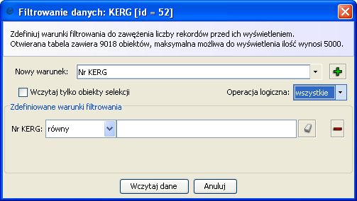
  - w polu, które pojawi się poniżej wpisujemy numer szukanego KERGu
    - przy wybranej opcji równy (z listy po lewej stronie) należy wpisać cały numer KERG, razem ze słówkiem KERG
    - przy wybranej opcji zawiera (z listy po lewej stronie) można wpisać część numeru szukanego KERGu. Wówczas zostaną wyszukane wszystkie pasujące KERGi
- po wpisaniu warunków wyszukiwania klikamy w przycisk Wczytaj dane
- zostanie otwarta tabelka z wyszukanymi robotami geodezyjnymi
- zaznaczamy rekord z interesującym nas KERGiem i klikamy w funkcję Usuń umieszczoną u góry tabeli KERG na pasku z narzędziami. Opcja ta dostępna jest również w menu rozwijanym po kliknięciu prawym klawiszem myszy.
- jeżeli KERG nie jest przypisany do żadnej aktywnej zmiany i nie ma przypisanych etapów, wówczas zostanie anulowany. W przeciwnym razie zostanie wyświetlony komunikat informujący o tym.

Zakończenie KERG
Wymagania wstępne:
- Uruchomiona sesja edycyjna
Czynności do wykonana w celu zamknięcia roboty geodezyjnej KERG:
- wyszukujemy KERG, który należy zamknąć, za pomocą narzędzia Przeglądaj otwarte KERG umieszczone w menu Edycja
  - w uruchomionym oknie wybieramy z listy atrybut, po którym zostanie wyszukany KERG np. jeżeli wyszukujemy po numerze KERG to wybieramy z listy wartość NR KERG, i klikamy w zielony plus Dodaj warunek
  - w polu, które pojawi się poniżej wpisujemy numer szukanego KERGu
    - przy wybranej opcji równy (z listy po lewej stronie) należy wpisać cały numer KERG, razem ze słówkiem KERG
    - przy wybranej opcji zawiera (z listy po lewej stronie) można wpisać część numeru szukanego KERGu. Wówczas zostaną wyszukane wszystkie pasujące KERGi
- po wpisaniu warunków wyszukiwania klikamy w przycisk Wczutaj dane
- zostanie otwarta tabelka z wyszukanymi robotami geodezyjnymi
- wybieramy rekord z interesującym nas KERGiem i wchodzimy w jego szczegóły (po zaznaczeniu rekordu wybieramy opcję Podgląd z menu uruchamianego prawym klawiszem myszy)
- w otwartym oknie, na jego górnym pasku z narzędziami znajduje się narzędzie Zamknij robotę geodezyjną
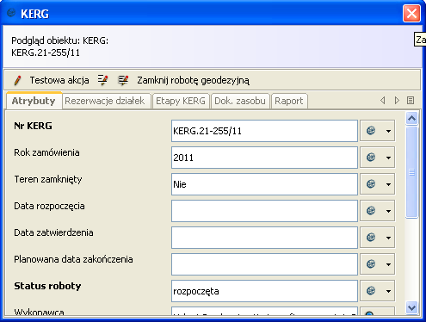
- po jego włączeniu:
  - jeżeli etapy w danym KERGu są niezamknięte to zostanie wyświetlony komunikat o tym informujący:
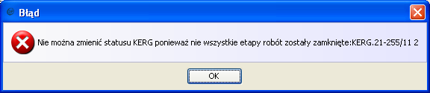
  - jeżeli KERG przypisany jest do aktywnej zmiany, również zostanie wyświetlony komunikat o tym informujący i robota nie zostanie zamknięta
  - jeżeli KERG ma zamknięte etapy i nie jest przypisany do żadnej aktywnej zmiany wówczas robota zostanie zamknięta

Edycja rastrów (czyszczenie treści rastra)
Wymagania wstępne:
- warstwa rastrów dodana do projektu
- uruchomiona sesja edycyjna
Edycja rastrów wykorzystywana jest do wymazywania tej treści rastra, która została już przeniesiona do postaci numerycznej. Dotyczy ona rastrów aktualnie znajdujących się w bazie, które możemy dodać do projektu i wyświetlić na mapie za pomocą warstw znajdujących się w kategorii: Obiekty pomocnicze/Rastry. Są to warstwy:
- Rastry 1:500 Sytuacja – zawierające treści sytuacyjną,
- Rastry 1:500 Uzbrojenie – o treści uzbrojenie terenu,
- Rastry 1:1000 – rastry mapy w skali 1:1000
Mechanizm edycji rastrów polega na pobraniu rastra z bazy, wykonania jego edycji lokalnie w aplikacji, na stanowisku użytkownika, a następnie jego zapisanie w bazie. Zatwierdzanie operacji wymazywania lub rysowania treści na rastrze powoduje utworzenie kopii rastra, w jego aktualnym stanie, na dysku lokalnym użytkownika. Tak powstałe kopie rastra można w razie potrzeby szybko przywrócić, ponownie edytować i zapisać w bazie.
Czynności, które należy wykonać:
- zaznaczyć raster, który chcemy edytować
  - wskazać raster na mapie za pomocą narzędzia Zaznacz obiekty
  - otworzyć tabelę atrybutów wybranej warstwy rastrów (kliknięcie prawym klawiszem myszy na nazwie warstwy i wybranie opcji Tabela atrybutów). W tabeli atrybutów możemy zaznaczyć konkretny raster i przybliżyć do niego okno mapy. W tym celu wskazujemy wiersza z godłem rastra, a następnie korzystamy z opcji umieszczonych nad tabelą atrybutów Zaznacz oraz Pokaż na mapie .
- uruchomić narzędzie Pobierz raster do edycji umieszczone na pasku narzędziowym Rastry,
  - w momencie pobierania rastra do edycji, w komputerze użytkownika tworzona jest automatycznie kopia pobieranego rastra. Kopia ta zapisywana jest w folderze: „C:\Documents and Settings\nazwa użytkownika\Moje dokumenty\wega2010mapa\pobrane_rastry”. W podanym katalogu, każdy raster zapisany jest we własnym folderze, którego nazwę stanowi data pobrania rastra wraz z godziną.
- wybrany raster/rastry zostaną pobrane do edycji. Od teraz działamy na lokalnych kopiach rastrów. Warstwy tych rastrów lokalnych tworzone są w kategorii Warstwy dynamiczne/Rastry. Wybrany raster/rastry zostają zablokowane i inny użytkownik, który będzie chciała edytować ten raster dostanie komunikat, że raster jest zablokowany przez innego użytkownika.
  - Z racji tej, że raster wybrany do edycji jest kopią rastra znajdującego się w bazie, ich treść rysowana jest dwa razy na mapie. Dobrze jest wyłączyć widoczność rastrów zapisanych w bazie.
  - Dla odróżnienia treści rastra od treści mapy można zmienić kolor rastra.
    - Klikamy prawym klawiszem nazwę rastra pobranego do edycji (lokalizacja Warstwy dynamiczne/Rastry)
    - W menu wybieramy pozycję Ustawienia warstwy
      - w otwartym oknie zmieniamy kolor dla atrybutu Treść, klikając na aktualny kolor (czarny) i wybierając z gotowej palety kolor, którym ma być rysowana treść rastra
      - klikamy w przycisk Zapisz
- rastry, który możemy edytować (które pobraliśmy do edycji) widoczne są również na pasku narzędziowym Rastry na rozwijalnej liście Edytowany raster
- edycję treści rastra wykonujemy po uruchomieniu narzędzia Edytuj zawartość rastra umieszczonego na pasku narzędziowym Raster
  - edytowany będzie ten raster, który aktualnie jest widoczny na liście Edytowany raster na pasku Raster,
- zostanie wyświetlone okno, w którym wybieramy operację do wykonania:
  - Wymazywanie (domyślnie wybrana) – pozwala wyczyścić/wymazać treść rastra, którą przenieśliśmy do postaci numerycznej. Wskazujemy kolejne wierzchołki obszaru, z którego treść rastra zostanie wymazana. Definiowanie obszaru kończymy dwukrotnym kliknięciem w ostatnim punkcie rysowanego obszaru.
W trakcie działania narzędzia, w oknie Ustawienia aktywnego narzędzia możemy ustawić jego parametry:
    - Zakładka Selekcja:
      - pozwala wybrać istniejący obiekt powierzchniowy, w którego zasięgu zostanie wyczyszczony raster. Opcja działa podobnie jak narzędzie do selekcji Zaznacz obiekt
    - Zakładka Rysunek:
      - pozwala zdefiniować ręcznie obszar, który ma być wymazany z rastra, w taki sam sposób jak byśmy tworzyli obiekt powierzchniowy, czyli wskazujemy kolejne wierzchołki obszaru. Definiowanie obszaru kończymy dwukrotnym kliknięciem na mapie. Dodatkowo możliwe jest ustawienie opcji przyciągania, które pozwalają na dokładniejsze narysowanie obszaru.
  - Rysowanie – działa przeciwnie do operacji wymazywania i pozwala narysować kształt powierzchniowy, liniowy lub punktowy na rastrze. Również dostępne są dwie zakładki: Selekcja i Rysowanie. Zasada działania jest taka sama jak to zostało opisane dla operacji wymazywania.
- możliwe jest narysowanie kilku obszarów i wykonanie dla nich wszystkich jednej operacji wymazywania/ rysowania
- narysowany obszar możemy usunąć z mapy za pomocą opcji Usuń ostatnio zdefiniowany obszar uruchamianej przyciskiem umieszczonym na formatce Edycja rastra
- Po wykreśleniu obszaru, do wymazania bądź narysowania, klikamy w przycisk Wykonaj umieszczony na formatce Edycji rastra uruchomionej po rozpoczęciu edycji
  - Każde kliknięcie w przycisk Wykonaj powoduje utworzenie kopii rastra na dysku lokalnym użytkownika. Kopie te następnie mogą być wykorzystane do przywrócenia stanu rastra z dowolnego etapu jego edycji. Rastry zapisywane są w folderze domowym zalogowanego użytkownika „C:\Documents and Settings\nazwa_użytkownika\Moje dokumenty\wega2010mapa\edytowane_rastry”. Nazwa rastra składa się z godła oraz daty i godziny utworzenia kopii. Kopie rastrów mogą być wykorzystane do odtworzenia rastra do momentu aż nie zostaną usunięte z komputera użytkownika.
Kopie rastrów zapisywane na dysku lokalnym użytkownika nie są usuwane przez aplikację. Usunięcie tych kopii należy do zadań użytkownika.
- Jeżeli istnieje potrzeba przywrócenia stanu rastra z dowolnego etapu jego edycji należy kliknąć prawym klawiszem myszy na nazwę rastra pobranego do edycji (w kategorii Warstwy dynamiczne/Rastry) i wybrać z menu opcję Odtwórz zawartość.
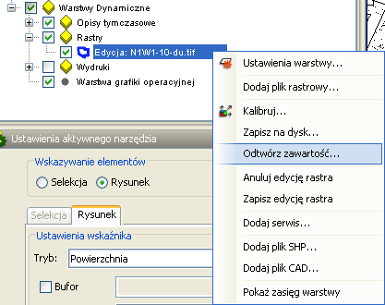
Wówczas zostanie wyświetlone okno z dostępnymi wersjami rastra, które możemy przywrócić do edycji. W tym celu zaznaczamy wersję rastra, klikając w jego nazwę, a następnie klikając w przycisk OK umieszczony u dołu okna. Przywrócony raster możemy ponownie edytować i zapisać do bazy.
- jeżeli edycja rastra została ukończona klikamy prawym klawiszem myszy na nazwie rastra pobranego do edycji i wybieramy z menu opcję Zapisz edycję rastra.
  - raster zostanie ponownie przeniesiony do bazy i efekty edycyjne będą widoczne dla innych użytkowników.
- jeżeli rozmyślimy się z zapisywania przeprowadzonych modyfikacji wybieramy z menu opcję Anuluj edycję rastra
  - raster zostanie przeniesiony do bazy bez żadnych zmian

Wczytywanie, usuwanie i kalibracja pliku rastrowego

Wczytanie pliku rastrowego
Wymagania wstępne:
- użytkownik jest zalogowany w aplikacji
- przygotowany skan rastra
Wczytywanie pliku rastrowego wymagane jest w sytuacji gdy obiekty wprowadzana są do systemu za pomocą digitalizacji.
W celu dodania rastra do projektu (wczytania rastra) wykonujemy następujące czynności:
- należy zlokalizować okno mapy nad obszarem, który obejmuje raster
- uruchamiamy menu kontekstowe (klikamy prawym klawiszem myszy w dowolnym miejscu w okienku Drzewo warstw)
- z menu, które zostanie wyświetlone wybieramy opcję Dodaj plik rastrowy
- zostanie wyświetlone okno, w którym należy podać lokalizację wczytywanego pliku
- klikamy w przycisk Wybierz
- zostanie wyświetlone standardowe okno do wczytywania plików, w którym należy wskazać zeskanowany raster i kliknąć w przycisk Otwórz
- lokalizacja pliku zostanie wyświetlona w oknie dodawania plik rastrowego
- kliknięcie w przycisk Anuluj przerywa operację wczytywania rastra
- kliknięcie w przycisk Dodaj spowoduje wczytanie rastra do projektu i jego wyświetlenie na mapie
  - jeżeli raster nie był wcześniej kalibrowany (nie ma przypisanych współrzędnych) zostanie wczytany centralnie w aktualnym widoku mapy
  - jeżeli raster był już wcześniej skalibrowany wówczas zostanie automatycznie wczytany w przypisanej mu lokalizacji
- wczytany raster tworzony jest na warstwie dynamicznej umieszczone w kategorii Warstwy dynamiczne/Rastry
- w celu odróżnienia treści rastra od treści mapy, możemy zmienić kolor jego treści. W tym celu klikamy prawym klawiszem na nazwie tego rastra i wybieramy opcję Ustawienia warstwy
  - w otwartym oknie zmieniany kolor przypisany w atrybucie Treść, klikając w aktualny kolor (domyślnie jest to kolor czarny) i z otwartej palety kolorów wybierając kolor docelowy
  - zatwierdzamy przyciskiem OK.
  - zatwierdzamy zmianę koloru przyciskiem Zapisz
- w rezultacie treść rastra zostanie narysowana ustawionym kolorem

Wczytanie rastra do bazy
Wymagania wstępne:
- uruchomiona jest sesja edycyjna
- raster został wczytany do projektu – dodawanie rastrów do projektu zostało opisane w rozdziale „Wczytanie pliku rastrowego”
Wczytanie rastra do bazy:
- mając wczytany raster do projektu, w Drzewie warstw w kategorii Warstwy dynamiczne/Rastry wylistowane są wszystkie wczytane rastry
- raster zapisywany do bazy będzie wyświetlany na mapie zgodnie ze współrzędnymi, które ma przypisane.
  - Jeżeli przez zapisaniem rastra do bazy należy przypisać mu georeferencję (przeprowadzić kalibrację) to postępujemy zgodnie z opisem z rozdziału „Kalibracja rastra”
- w Drzewie warstw klikamy w nazwę rastra, który chcemy wczytać do bazy:
  - jeżeli chcemy wczytać do bazy kilka rastrów jednocześnie, wówczas wszystkie te rastry zaznaczamy w drzewie (z wciśniętym klawiszem Ctrl klikamy w nazwę rastrów)
- po zaznaczeniu rastrów klikamy na jednym z nich prawym klawiszem myszy i z rozwiniętego menu wybieramy opcję Zapisz do bazy danych
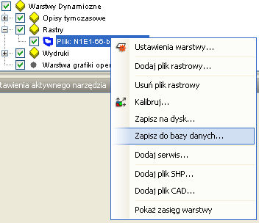
- zostanie wyświetlone okno, w którym należy wybrać do których rastrów chcemy dodać wczytywany plik oraz podajemy godło wczytywanych rastrów (w atrybut godło domyślnie pobierana jest nazwa pliku)
  - z listy Warstwa docelowa wybieramy warstwę rastrów do której zostaną dodane wczytywane pliki:
    - Rastry 1:1000
    - Rastry 1:500 Sytuacja
    - Rastry 1:500 Uzbrojenie
  - W atrybutach GODŁO wpisujemy godła dla wczytywanych plików
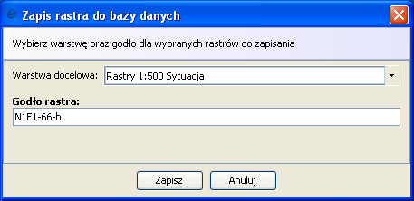
- kliknięcie w przycisk Zapisz powoduje zapisanie rastra do bazy, natomiast przycisk Anuluj przerywa operację zapisywania rastrów do bazy.
- po wczytaniu należy zapisać sesję edycyjną klikając w przycisk Zapisz edycję
- po zapisaniu rastry będą widoczne na mapie dla wszystkich użytkowników po włączeniu widoczności odpowiedniej warstwy z rastrami w kategorii Rastry

Usunięcie pliku rastrowego z projektu
W celu usunięcia pliku rastrowego z projektu należy wykonać następujące czynności:
- kliknąć prawym klawiszem myszy na nazwie wczytanego rastra (w lokalizacji Warstwy dynamiczne/Rastry)
- z uruchomionego menu wybrać opcję Usuń plik rastrowy
- mapa zostanie odświeżona i raster zostanie usunięty z projektu

Usunięcie rastra z bazy
Wymagania wstępne:
- uruchomiona sesja edycyjna
W celu usunięcia rastra z bazy należy postępować podobnie jak przy usuwaniu innych obiektów mapy.
Czynności do wykonania:
- zaznaczamy raster/rastry, które chcemy usunąć
  - albo zaznaczamy wybrane rastry na mapie – w taki sam sposób jak zaznaczamy inne obiekty mapy
  - albo zaznaczamy rastry korzystając z Tabeli atrybutów danej warstwy rastrów
    - klikamy prawym klawiszem na nazwie warstwy rastrów (np. na warstwie Rastry 1:500 Sytuacja) i z rozwiniętego menu wybieramy opcję Tabela atrybutów
    - w tabeli atrybutów wybieramy po godłach rastry do usunięcia i korzystamy z opcji Zaznacz umieszczoną w rozwijalnym menu po kliknięciu prawym klawiszem na wierszu tabeli
- po zaznaczeniu rastrów klikamy w przycisk Usuń wybrany obiekt umieszczony na pasku narzędziowym
  - jeżeli raster aktualnie znajduje się w edycji, zostanie wyświetlony komunikat informujący o zablokowaniu rastra
- jeżeli raster nie jest przez nikogo zablokowany to zostanie wyświetlone okno, w którym z zaznaczonych obiektów wybieramy rastry do usunięcia i potwierdzamy przez kliknięcie w przycisk Zatwierdź. Przycisk Anuluj przerywa operację usuwania rastrów.
- kolejne okno to potwierdzenie usunięcia rastrów i po zatwierdzeniu usunięcia, rastry zostaną usunięte

Wydanie rastra
Wymagania wstępne:
- Uruchomiona jest sesja edycyjna (nie jest wymagana aktywna zmiana)
Czynności:
- Raster został pobrany do edycji – zgodnie z scenariuszem „Edycja rastrów (czyszczenie treści rastra)” do punktu 3 włącznie
- jeżeli przed wydaniem rastra wymagane jest najpierw przeprowadzenie jego edycji to postępujemy zgodnie ze scenariuszem „Edycja rastrów (czyszczenie treści rastra)”
- jeżeli raster jest już gotowy do wydania to klikamy prawym klawiszem myszy na nazwie pobranego rastra w Drzewie warstw w kategorii Warstwy Dynamiczne/Rastry i z rozwiniętego menu wybieramy opcję Zapisz na dysk
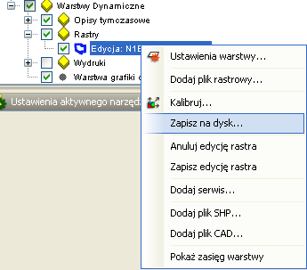
- zostanie otwarte okno, w którym klikamy w przycisk Wybierz i wskazujemy lokalizację, w której zostanie zapisany raster. W polu Nazwa pliku podajemy nazwę rastra razem z odpowiednim rozszerzeniem np. N1E1-72-a.tif lub N1E1-72-a.png
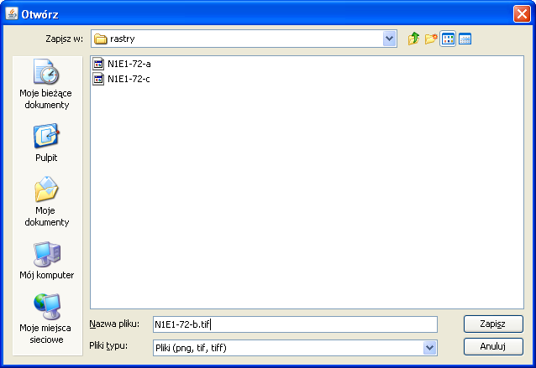
- w podanym katalogu zostanie zapisany raster z wybranym rozszerzeniem oraz towarzyszący mu plik, w którym zapisywana jest jego georeferencja.
- tak zapisany plik (razem z plikiem towarzyszącym z zapisaną georeferencją) może być przekazany np. geodecie
- po zapisaniu rastra na dysk należy zapisać bądź anulować jego edycję w aplikacji. W tym celu klikamy na jego nazwie prawym klawiszem myszy i z rozwiniętego menu kontekstowego wybieramy opcję Zapisz edycję rastra lub Anuluj edycję rastra.

Kalibracja rastra
Wymagania wstępne:
- Raster dodany do projektu
W celu skalibrowania wczytanego rastra należy wykonać kolejne czynności:
- klikamy prawym klawiszem na nazwie rastra do skalibrowania
- z uruchomionego menu wybieramy opcję Kalibruj
- w uruchomionym oknie wybieramy metodę kalibracji z rozwijalnej listy
  - transformacja afiniczna – wymaga co najmniej 3 par punktów
  - transformacja afiniczna równokątna - wymaga co najmniej 2 par punktów
- wskazywanie punktów rozpoczynamy od wybrania pierwszego od góry przycisku Wskaż punkty kontrolne
- kolejne punkty wskazujemy interaktywnie na mapie
  - najpierw wskazujemy punkt źródłowy na rastrze
  - kolejny punkt do wskazania to punkt docelowy na mapie
  - współrzędne wskazywanych punktów kontrolnych wyświetlane są w tabelce, w której możliwe jest poprawienie współrzędnych lub usunięcie
  - w trakcie kalibracji możliwe jest korzystanie z narzędzi do nawigacji po mapie lub korzystanie ze skrótów klawiszowych służących do nawigacji (opisane w rozdziale Skróty klawiszowe dostępne podczas działania wybranych narzędzi)
- kontynuowanie kalibracji możliwe jest poprzez ponowne wskazanie ikony Wskaż punkty kontrolne
- po wskazaniu wymaganej liczby punktów klikamy w przycisk Zatwierdź, w wyniku czego raster zostanie skalibrowany
- kliknięcie w przycisk Anuluj przerywa operację kalibracji

Skróty klawiszowe dostępne podczas działania wybranych narzędzi
Podczas działania niektórych narzędzi, przede wszystkim podczas edycji rastra i zaznaczania obszaru na rastrze przeznaczonego do wymazania, możliwe jest korzystanie ze skrótów klawiszowych, które umożliwiają nawigację na mapie. I tak, wciśnięcie i przytrzymanie klawisza:
- Alt i przesuwanie kursorem z wciśniętym lewym klawiszem myszy – umożliwia przesuwanie okna mapy
- Ctrl i zakreślenie obszaru prostokąta na mapie – umożliwia oddalenie widoku od wskazanego obszaru
- Shift i zakreślenie obszaru prostokąta na mapie – umożliwia przybliżenie do wskazanego obszaru

Zaawansowana selekcja obiektów na mapie
Zaawansowana selekcja obiektów na mapie obejmuje dwa narzędzia:
- Selekcja po lokalizacji – zaznaczenie obiektów przy wykorzystaniu relacji przestrzennych i geometrii obiektów,
- Selekcja po atrybucie – zaznaczenie obiektów z danej warstwy wykorzystując wartości ich atrybutów

Selekcja po lokalizacji
Wymagania wstępne:
- Warstwa, której obiekty zaznaczamy musi być dodana do projektu i widoczna na mapie
Narzędzie Selekcja po lokalizacji do zaznaczania obiektów na mapie wykorzystuje relacje przestrzenne zachodzące między obiektami. W narzędziu zostało zaimplementowanych kilka relacji, które pozwalają zaznaczyć obiekty względem innych obiektów, aktualnie wyselekcjonowanych na mapie. Relacje te to:
- Posiadają dowolną cześć wspólną – zostaną wybrane te obiekty punktowe, liniowe lub powierzchniowe, które posiadają dowolną cześć wspólną z obiektami względem, których przeprowadzamy selekcję,
- Zawierają się w całości – zostaną wybrane te obiekty, które w całości leżą w granicach obiektów względem, których zaznaczamy obiekty. Obiekty względem, których zaznaczamy inne obiekty, muszą być poligonami,
- Stykają się – zostaną wybrane te obiekty, które posiadają wspólną część granicy (na pewnym odcinku (od punktu załamania do punktu załamania) lub na całym ich przebiegu granice się pokrywają) z obiektami względem, których zaznaczamy obiekty, np. linie dochodzące do granicy obiektu, punkty leżące na granicy obiektu,
- Nakładają się – zostaną wybrane te obiekty, które geometrycznie nakładają się z obiektami względem, których zaznaczamy obiekty (dotyczy poligonów),
- Krzyżują się - zostaną wybrane te obiekty, których geometria krzyżuje się z geometrią obiektów względem, których zaznaczamy obiekty np. krzyżujące się linie.
W celu zaznaczenia obiektów za pomocą relacji przestrzennych należy:
- zaznaczyć obiekty, względem których będziemy zaznaczać inne obiekty np. w celu zaznaczenia budynków w całości leżących na działce musimy zaznaczyć najpierw działkę,
- uruchomić narzędzie Selekcja po lokalizacji umieszczone w menu Selekcja/Selekcja
- zostanie otwarte okno, w którym należy skonfigurować narzędzie:
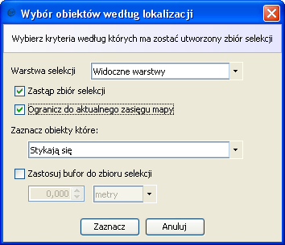

Selekcja po atrybucie
Wymagania wstępne:
- Warstwa, której obiekty zaznaczamy musi być dodana do projektu i widoczna na mapie
Narzędzie Selekcja po atrybucie do zaznaczenia obiektów na mapie, wykorzystuje wartości ich atrybutów. Wyszukanie i zaznaczenie obiektów na mapie możliwe jest poprzez podanie wartości jednego atrybutu lub poprzez połączenie wartości kilku atrybutów. Narzędzie uruchamiane jest spod menu Selekcja/Selekcja/Wybierz po atrybucie.
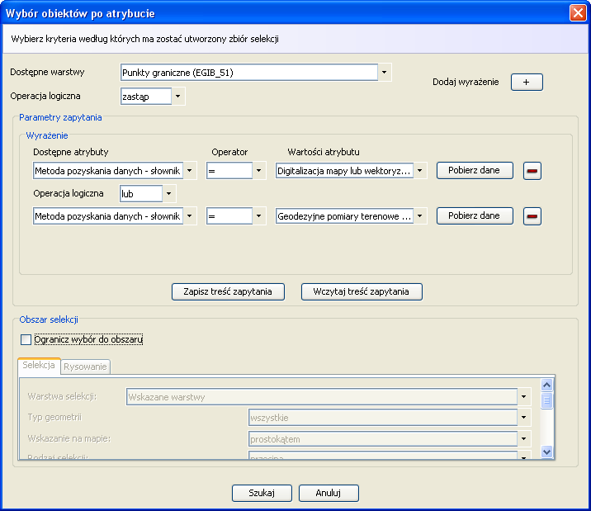

Ukrywanie obiektów na mapie
Istnieje możliwość ukrycia wybranego obiektu na mapie np. punktu, opisu.
W tym celu należy zmienić wartość atrybutu Ukryty z Nie na Tak.
- Dodanie do selekcji obiektów, przeznaczonych do ukrycia
- Uruchomienie narzędzia Przeglądaj obiekty selekcji
- następnie, po wybraniu obiektu/obiektów z listy należy uruchomić funkcję Edytuj atrybuty
- zmieniamy wartość atrybutu Ukryty wybierając z listy wartość Tak
- po edycji zapisujemy zmiany za pomocą klawisza Zapisz
- obiekty zostaną ukryte i nie będą widoczne na mapie
Istnieje możliwość uwidocznienia ukrytych obiektów bez konieczności ich ponownego edytowania i zmiany atrybutu Ukryty. W tym celu należy uruchomić opcję Pokaż ukryte obiekty umieszczoną w menu Widok.

Ograniczenie widoku danych
Narzędzie pozwala wyciąć fragment mapy, tak żeby dane wokół wyciętego fragmentu mapy nie były widoczne. Funkcjonalność jest niezbędne do przygotowania niektórych wydruków mapowych.
Czynności:
- uruchamiamy narzędzie Zdefiniuj zasięg mapy użytkownika umieszczone na pasku narzędziowym. To samo narzędzie możemy uruchomić spod menu Widok/Przycięcie widoku danych/Ogranicz widok danych
- w ustawieniach aktywnego narzędzia ustawiamy parametry działania narzędzia
  - przechodzimy na zakładkę Selekcja (w oknie ustawień aktywnego narzędzia)
  - zaznaczamy w Drzewie warstw warstwę, której obiekt chcemy zaznaczyć na mapie. Zaznaczenie obiektu jest wymagane gdy chcemy wyznaczyć wokół niego określony bufor, który przytnie widok danych.
  - Wskazujemy na mapie obiekt
  - Po zaznaczeniu obiektu określamy bufor jaki ma być wycięty wokół zaznaczonego obiektu
    - Zaznaczamy pole wyboru Bufor i wpisujemy wymaganą wartość buforu
  - Klikamy w przycisk Zapisz zasięg
- widok danych zostanie przycięty
- jeżeli widok danych nie został wycięty należy upewnić się czy w ustawieniach aplikacji zaznaczone jest pole wyboru Zastosuj zdefiniowany zasięg mapy użytkownika (w menu Plik/Administracja/Ustawienia aplikacji). Będąc w ustawieniach aplikacji należy wyłączyć opcję Rysuj ramkę zasięgu widoczności mapy.

Przygotowanie wydruku
Wymagania wstępne:
- Aplikacja znajduje się w stanie przeglądu danych – wyłączona jest sesja edycyjna
- Przed wprowadzeniem zmiany została wykonana trwała redakcja mapy
- Wczytany został projekt przeznaczony do wydruku mapy
Czynności do wykonania:
- Wydruk rozpoczynamy od ograniczenia zasięgu widoczności mapy – jeżeli takie ograniczenie jest potrzebne, np. wycięcie mapy w buforze 30 metrów od wybranego obiektu. W tym celu:
  - Uruchamiamy ustawienia aplikacji spod menu Plik/Administracja/Ustawienia aplikacji
    - Upewniamy się, że opcja Zastosuj zdefiniowany zasięg mapy użytkownika jest włączona – opcja ta jest wymagana. Jeżeli opcja ta jest wyłączona (nieodhaczona) to przycięcie widoku danych na mapie nie będzie widoczne.
    - Upewniamy się, że opcja Rysuj ramkę zasięgu widoczności mapy jest wyłączona – opcja ta rysuj czerwoną ramkę, wokół obszaru z wyciętym widokiem danych
    - Jeżeli wydruk ma być czarno biały, a tylko wskazane warstwy mają być drukowane w kolorze, należy zaznaczyć opcję Czarny rysunek mapy
  - Zapisujemy ustawienia przez kliknięcie w przycisk OK.
- Przycięcie widoku danych. W celu przycięcia widoku danych należy uruchomić narzędzie Ogranicz widok danych spod menu Widok/Przycięcie widoku danych. To samo narzędzie (Zdefiniuj zasięg mapy użytkownika) można również uruchomić z paska narzędziowego Widok , na którym oznaczone jest ikoną . Po uruchomieniu narzędzia w oknie Ustawienia aktywnego narzędzia zostaną wyświetlone parametry, których odpowiednie ustawienie umożliwia wskazanie odpowiedniego obszaru do wycięcia mapy.
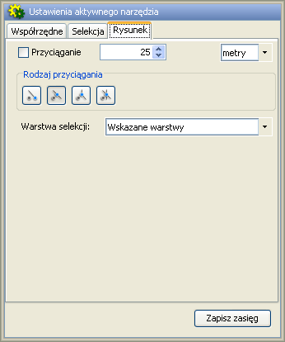

W oknie Ustawienia aktywnego narzędzia:
  - Domyślnie uruchomiona jest zakładka Rysunek i możliwe jest od razu wskazanie w oknie mapy obszaru do wycięcia. Tworzenie obszaru wycięcia polega na wskazaniu na mapie wierzchołków obszaru poprzez kliknięcia lewym klawiszem myszy.

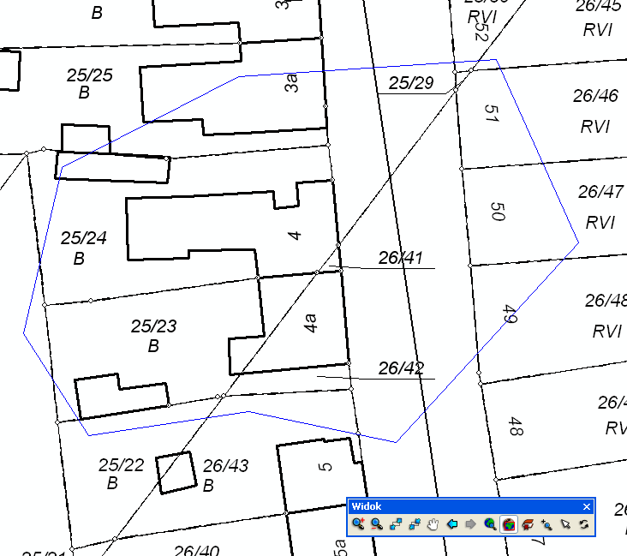
Rys. 1 Definiowanie obszaru widoczności mapy
Tworzenie obszaru kończymy poprzez dwukrotne kliknięcie na mapie w ostatnim wierzchołku obszaru. Wycięcie widoku danych będzie od razu widoczne w oknie mapy.
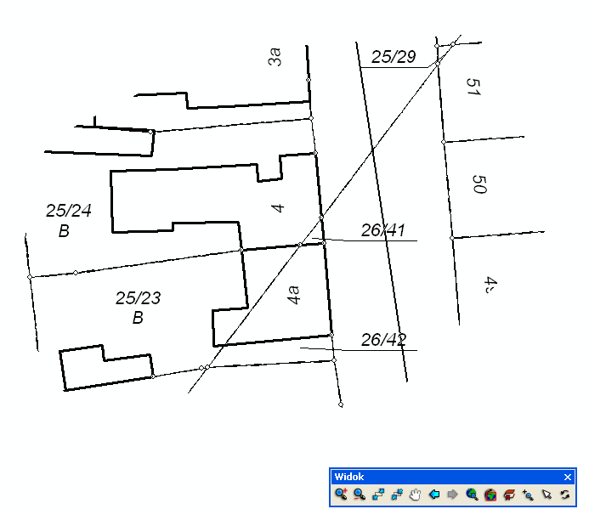
Rys. 2 Wycięty obszar widoczności mapy

  - Zakładka Selekcja (w oknie Ustawienia aktywnego narzędzia) umożliwia wybranie obiektu na mapie, na podstawie, którego zostanie wycięta mapa. W zakładce tej możliwe jest również określenie buforu wokół wskazanego obiektu.
    - Po przejściu na zakładkę, w kolejnym kroku należy wskazać obiekt na mapie. Np. jeżeli jest to budynek to należy w Drzewie warstw wskazać warstwę z budynkami (Budynki) lub kategorię nadrzędną (Ewidencja budynków lub Budynki) i wskazać na mapie budynek. Wówczas zostanie podświetlony na niebiesko.
    - W kolejnym kroku wracamy do okienka z ustawieniami aktywnego narzędzia i w sekcji Bufor wokół obiektów zaznaczmy opcję Bufor. W polu obok opcji Bufor wpisujemy wartość buforu np. 30 i polu poniżej wybieramy jednostkę dla buforu – domyślnie wybrana jest jednostka metry. (Czyli wycięty zostanie bufor wokół budynku o wartości 30 metrów)
    - Ostatnim krokiem jest kliknięcie w przycisk Zapisz zasięg u dołu okna z ustawieniami narzędzia. Wówczas zostanie uwidocznione wycięcie w oknie mapy.

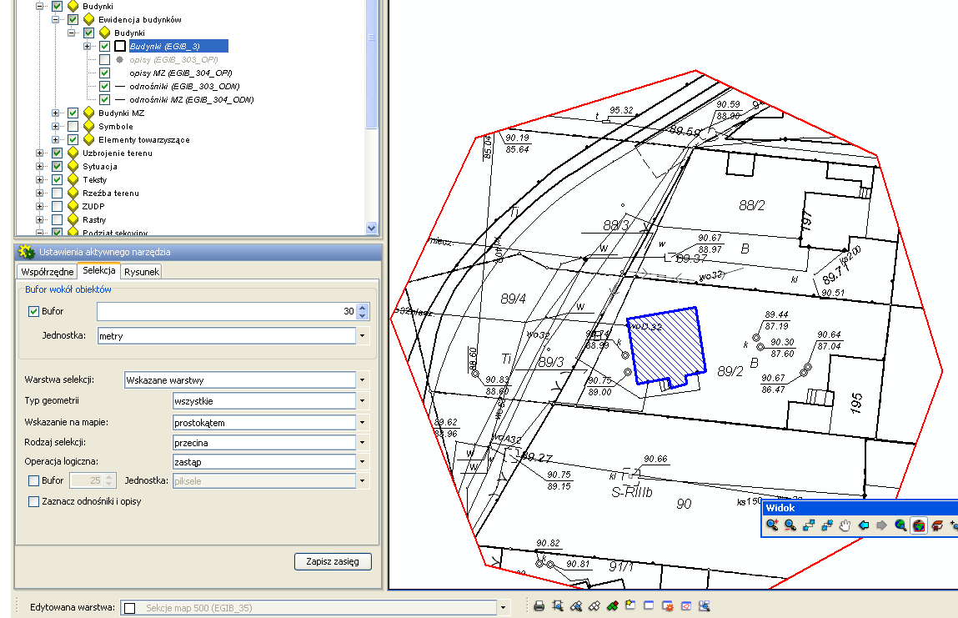
Rys. 3 Wycięty obszar na podstawie buforu wokół obiektu
  - Ostatnia zakładka Współrzędne umożliwia wpisanie współrzędnych górnej, dolnej, lewej i prawej, na podstawie których zostanie wycięty obszar na mapie w kształcie prostokąta. U dołu okna z ustawieniami narzędzia znajduje się przycisk Pobierz z mapy, który umożliwia pobranie współrzędnych wierzchołków aktualnego okna mapy i wycięcie widoku danych równo z oknem mapy.
Jeżeli chcemy poprawić obszar ograniczający widok danych na mapie możemy jeszcze raz wskazać wybierany obiekt np. budynek i jeszcze raz określić bufor wokół obiektu do wycięcia. Jeżeli dany obiekt nie jest widoczny na mapie bo znajduje się poza wyciętym widokiem danych, należy usunąć okraczenie widoku. Ograniczenie widoku danych możemy usunąć uruchamiając funkcję spod menu Widok/Przycięcie widoku danych/Usuń ograniczenie widoku.
- Kolejny krok to utworzenie raportu mapowego. W tym celu uruchamiamy narzędzie Nowy raport mapowy umieszczone na pasku narzędziowym Wydruki.
  - Zostanie wyświetlone okno, w którym należy wybrać zdefiniowany raport mapowy. W atrybucie Szablon wydruku klikamy bezpośrednio w narzędzie umieszczone po prawej stronie pola atrybutu , lub klikamy w czarną strzałkę umieszczoną przy tej ikonie i z rozwiniętej listy wybieramy opcję Wybierz szablon raportu.
  - W uruchomionym oknie wybieramy szablon raportu dla, którego sporządzamy wydruk. Zaznaczamy szablon i klikamy w przycisk Wczytaj.
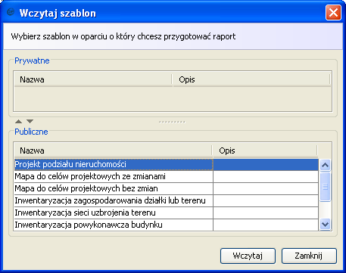
Rys. 4 Wybór szablonu wydruku
  - Wrócimy do okna wstawiania raportu mapowego, w którym atrybuty zostały wypełnione atrybutami wybranego raportu. W oknie tym ustawia się również skalę wydruku – domyślnie jest to skala 1:500.
  - Wstawienie raportu zatwierdzamy przyciskiem Utwórz. Na mapie pojawi się ramka zasięgu raportu mapowego, o domyślnych rozmiarach 19.4x21.3 cm – dostosowana do rozmiaru kartki A4 z miejscem na klauzule.
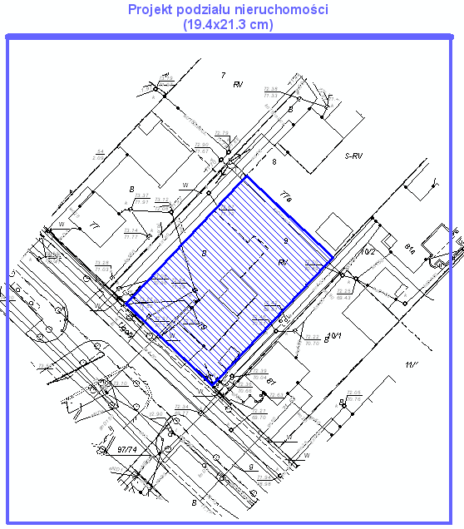
Rys. 5 Ramka raportu mapowego
- jeżeli istnieje potrzeba zmodyfikowania zasięgu raportu mapowego należy uruchomić narzędzie Modyfikuj zasięg raportu mapowego umieszczone na pasku narzędziowym Wydruki.
  - Po jego uruchomieniu na mapie przy ramce raportu mapowego pojawią się strzałki, które służą do zmiany wielkości ramki.
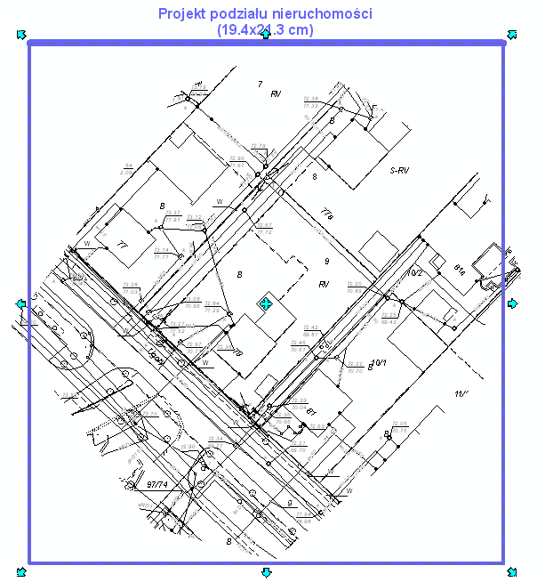
Rys. 6 Modyfikowanie zasięgu raportu mapowego
  - W celu zmiany rozmiaru ramki należy kliknąć w jedną ze strzałek i przy wciśniętym lewym klawiszu myszy rozciągnąć ramkę w odpowiednim kierunku.
  - Innym sposobem zmiany rozmiaru ramki raportu mapowego jest wybranie gotowego rozmiaru z predefiniowanej listy rozmiarów. W tym celu klikamy prawym klawiszem myszy w zasięgu raportu i wybieramy z uruchomionego menu wybieramy opcję Zmień rozmiar, a następnie odpowiedni rozmiar.
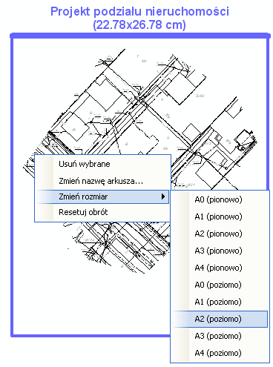
  - W celu obrócenia ramki raportu mapowego należy najpierw kliknąć dwukrotnie w strzałkę umieszczoną w środku raportu mapowego. Wówczas strzałki umieszczone na krawędziach ramki zmienią kształt i rysowane będą w kształcie łuków. Wystarczy złapać za jedną ze strzałek i przy wciśniętym lewym klawiszu myszy obrócić ramkę.
  - Jeżeli chcemy usunąć obrót raportu – należy kliknąć prawym klawiszem w zasięgu raportu mapowego i z rozwiniętego menu wybrać opcję Resetuj obrót.
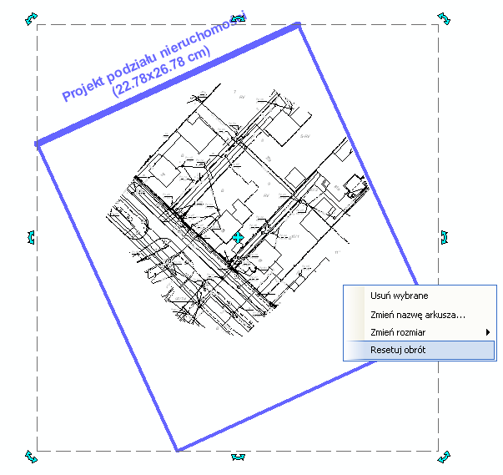
- Kolejny krok to wciągnięcie opisów do zasięgu raportu mapowego. W tym celu należy najpierw:
  - Uruchomić opisy tymczasowe. Służy do tego opcja umieszczona w menu Edycja/Opisy tymczasowe/Włącz.
  - Zaznaczyć w Drzewie warstw warstwy/kategorie warstw, dla których zostaną wciągnięte opisy. Jeżeli chcemy wciągnąć opisy tylko budynków wówczas przed uruchomieniem opcji wciągania opisów należy w Drzewie warstw zaznaczyć warstwę Budynki. Jeżeli chcemy wciągnąć opisy wszystkich warstw widocznych na mapie wówczas należy zaznaczyć w drzewie kategorię nadrzędną Mapa – na samej górze Drzewa warstw. Przy wciąganiu opisów wszystkich warstw na raz należy wyłączyć widoczność warstw: Obręby ewidencyjne i Arkusze mapy ewidencyjnej (pod warunkiem, że ich opisy nie będą potrzebne na wydruku) z tego względu, że każdy obiekt na tych warstwach posiada dużo opisów i wszystkie one zostaną wciągnięte do ramki wydruku. Ewentualnie, jeżeli nie wyłączymy widoczności tych warstw, to po wciągnięciu ich opisów do ramki wydruku należy ukryć tymczasowo ich opisy.
  - Po zaznaczeniu w Drzewie warstw warstw, dla których wciągamy opisy, uruchamiamy narzędzie Modyfikuj zasięg raportu mapowego umieszczone na pasku narzędziowym Wydruki i klikamy prawym klawiszem w ramce wydruku. Z rozwiniętego menu wybieramy opcję Dociągnij opisy do zasięgu raportu.
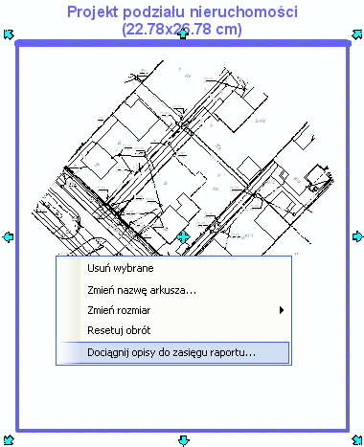
Rys. 7 Wciąganie opisów do raportu
  - Opisy obiektów znajdujących się na krawędzi wyciętego obszaru zostaną wciągnięte do środka widocznego zasięgu obiektu.
- Kolejny krok to redakcja tymczasowa opisów. Do redakcji tymczasowej wykorzystywane będą dwa narzędzia umieszczone na pasku narzędziowym Edycja zaawansowana. Są to narzędzia:
  - Edycja tymczasowa opisu – służąca do przesuwania i obracania opisów,
  - Ukrycie tymczasowe opisu – służące do ukrywania opisów
Edycja tymczasowa opisu
- po uruchomieniu narzędzia na mapie pod opisami pojawią się niebieskie krzyżyki, będące punktami wstawienia opisów, oraz zostanie otwarte okno, w którym można wpisać ręcznie współrzędne docelowe opisu oraz jego kąt obrotu. Można to również zrobić poprzez wskazanie na mapie.
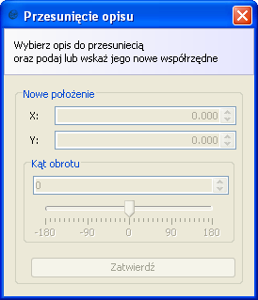
Rys. 8 Edycja tymczasowa opisu
  - wskazujemy opis, który chcemy przesunąć – klikamy na mapie niebieski krzyżyk, pod opisem, który chcemy przesunąć.
    - Wybrany opis zostanie podświetlony czerwonym kolorem i jego współrzędne oraz kąt obrotu zostaną wyświetlone w okienku modyfikowania opisu, uruchomionego wraz z uruchomieniem narzędzia.
    - W drugim kroku wskazujemy na mapie miejsce docelowe opisu, pamiętając, że opis znajdzie się powyżej wskazanego punktu (wskazujemy miejsce dla niebieskiego krzyżyka).
    - Dla zdefiniowania kąta obrotu opisu, przy wskazywaniu nowego położenia opisu, nie puszczamy lewego klawisza, tylko przy wciśniętym lewym klawiszu myszy rysujemy kierunek zgodnie, z którym zostanie obrócony opis.
    - Jeżeli wybraliśmy przez pomyłkę inny opis i chcemy wycofać się z jego przesuwania, to klikamy w dowolnym miejscu mapy prawym klawiszem myszy.
Ukrycie tymczasowe opisu
- po uruchomieniu narzędzia pod opisami na mapie pojawią się niebieskie krzyżyki pokazujące punkt wstawienia opisu, natomiast kursor zmieni kształt na krzyżyk.
  - Wskazujemy na mapie opis, który ma być ukryty tymczasowo.
    - Klikamy w krzyżyk znajdujący się pod ukrywanym opisem
      - jeżeli w jednym miejscu znajduje się kilka opisów, wówczas zostanie wyświetlona tabelka, z której wybieramy jeden konkretny opis do usunięcia.
    - Opis zostanie tymczasowo ukryty na mapie

- Przygotowanie raportu mapowego. Po redakcji tymczasowej należy przygotować raport mapowy – uzupełnić klauzule, poprzesuwać klauzule, wybrać drukarkę i papier. Wykonujemy kolejno:
  - Włączamy narzędzie Przygotowanie raportu mapowego znajdujące się na pasku narzędziowym Wydruki
    - Zostanie otwarte okno, w którym widoczna będzie mapa znajdująca się w zasięgu ramki raportu mapowego oraz po prawej stronie okna znajdują się klauzule dla wybranego raportu
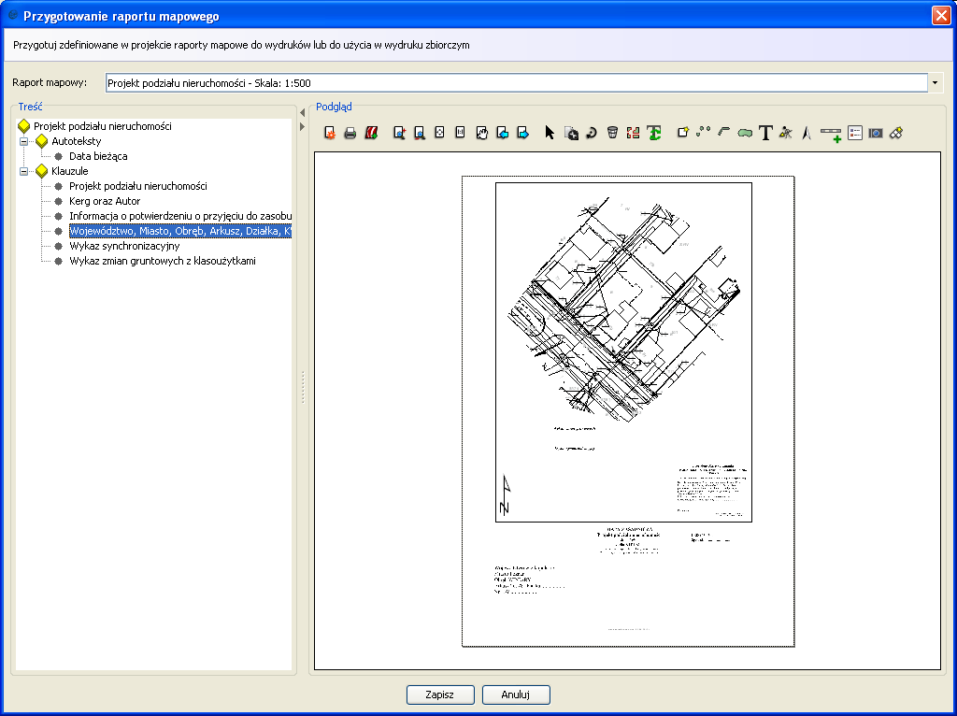
Rys. 9 Przygotowanie raportu mapowego
    - W celu wypełnienia klauzul należy kliknąć dwukrotnie na nazwę klauzuli (z prawej strony okna)
      - zostanie otwarta formatka modyfikowania wartości widniejących w klauzuli
      - większość wartości uzupełniania jest automatycznie
      - jeżeli istnieje koniczność wpisania innej wartości w klauzuli, należy przy modyfikowanym polu zaznaczyć pole wyboru Własna wartość, wówczas możliwe będzie wpisanie własnej wartości w klauzuli
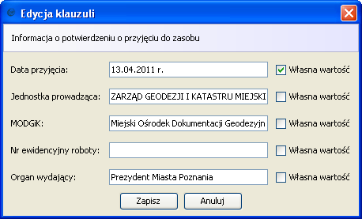
Rys. 10 Wypełnianie klauzuli
      - zapisanie wartości klauzuli zatwierdzamy przez kliknięcie w przycisk Zapisz
    - za pomocą narzędzi umieszczonych nad oknem z mapą możliwe jest przybliżanie się do wydruku, za pomocą narzędzi Powiększ stronę, Pomniejsz stronę . Możemy wówczas sprawdzić wypełnione klauzule.
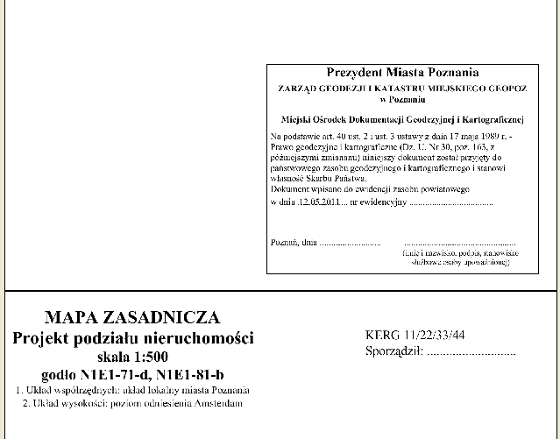
Rys. 11 Klauzule
    - za pomocą narzędzia Pokaż całą stronę możemy podejrzeć przygotowany wydruk - widoczna będzie cała strona z zasięgiem obszaru wydruku
  - Pierwsze narzędzie na pasku Ustawienia obszaru wydruku pozwala ustawić drukarkę i papier dla wydruku. Po jego aktywacji uruchomione zostanie okno z wyborem drukarki.
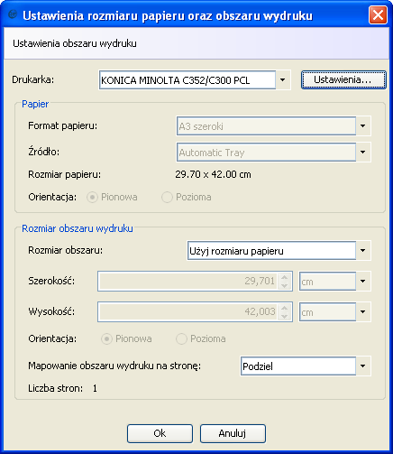
Rys. 12 Wybór drukarki
    - Z rozwijalnej listy Drukarka wybieramy drukarkę podłączoną do komputera
    - Klikając w przycisk Ustawienia mamy możliwość wybrania papieru dla danej drukarki
    - Po wybraniu drukarki, papieru i orientacji kartki (pionowa, pozioma) zatwierdzamy ustawienia klikając w przycisk OK.
  - Drugim narzędziem na pasku jest narzędzie Drukuj , za pomocą którego drukowana jest mapa. Po skończonym wydruku zostanie wyświetlone okno z informacją o pomyślnym zakończeniu wydruku.

Wydruki seryjne

Przed przystąpieniem do wydruku seryjnego niezbędne jest utworzenie szablonu wydruku. Tworzenie szablonu wydruku można pominąć jeżeli szablon, na podstawie którego będzie przygotowany wydruk został wcześniej utworzony i zapisany w bazie.
Czynności do wykonania:
- utworzenie Szablonu wydruku, na podstawie którego zostanie utworzony szablon do wydruku sekcji mapy
  - Szablon wydruku definiuje takie informacje o wydruku jak np. format wydruku, wielkość ramki danych
  - Szablon dla projektu tworzony jest w swoim podglądzie. Aby go wyświetlić należy kliknąć ikonę umieszczoną w pasku narzędziowym Wydruki lub wybrać z menu Wydruki\Szablon wydruku\Podgląd szablonu wydruku.
  - W otwartym oknie Podglądu szablonu wydruku należy ustawić odpowiednie parametry, w tym rozmiar ramki danych. Jeżeli chcemy wydrukować sekcję mapy zasadniczej w skali 1:500 to ramka danych musi mieć rozmiar odpowiadający wielkości sekcji mapy w skali 1:500 (80x50 cm).
    - W tym celu należy kliknąć w ramkę danych widoczną na podglądzie szablonu. Po kliknięciu w dowolnym miejscu wewnątrz ramki, zostanie ona zaznaczona.
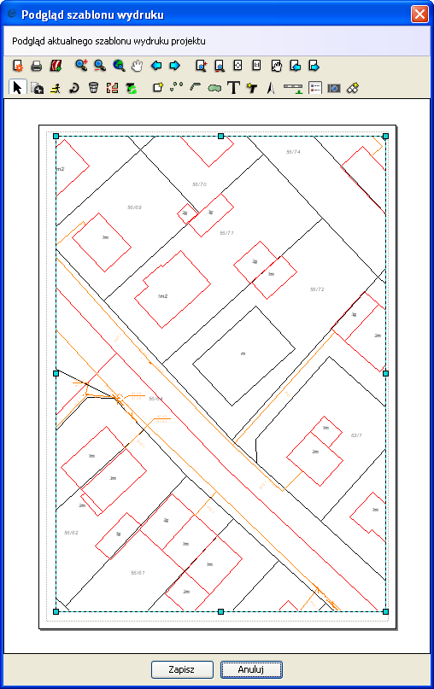
    - Następnie uruchamiamy narzędzie Właściwości oznaczone ikoną , umieszczone u góry okna podglądu szablonu
    - Zostanie otwarte okno z właściwościami ramki danych. Na zakładce Ogólne podajemy właściwości ramki danych np. wyświetlanie danych w skali 1:500, opisanie skrajnych krzyży siatki. Na zakładce Rozmiar wpisujemy rozmiar ramki danych. Dla arkusza sekcji Mapy Zasadniczej w skali 1:500 podajemy rozmiar 80x50 cm.
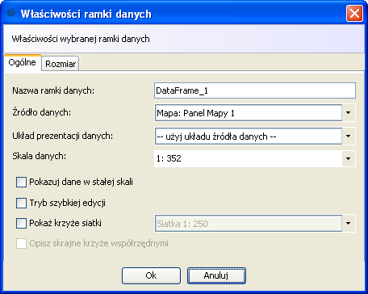
    - Po wpisaniu danych klikamy w przycisk OK.
      - W oknie podglądu szablonu wydruku ramka danych zostanie wyrysowana w rozmiarach wpisanej sekcji 1:500
    - Następnie uruchamiamy narzędzie Ustawienia obszaru wydruku i w otwartym oknie ustawiamy drukarkę oraz format papieru, na których zostanie wydrukowana sekcja mapy
  - Następnie klikamy w przycisk Zapisz, umieszczony w oknie podglądu szablonu. Od tej pory zapisany szablony jest pamiętamy w naszym projekcie. Jeżeli chcemy go zapisać również na przyszłość, tak żeby po zmianie projektu nie trzeba było go tworzyć od nowa, należy skorzystać z funkcji w menu Wydruki/Szablon wydruku/Zapisz szablon. Wówczas szablon zostanie zapisany do bazy i można go będzie wczytać w innym naszym projekcie.
- Alternatywnie, jeżeli szablon wydruku już jest zapisany w bazie należy go wczytać do projektu. W tym celu korzystamy z funkcji w menu Wydruki/Szablon wydruku/Zarządzaj szablonami. Z otwartego okna wybieramy szablon, który zostanie wykorzystany do przygotowania wydruku seryjnego i wczytujemy go do projektu.
- kolejnym krokiem jest uruchomienie narzędzia Utwórz wydruk seryjny
- w oknie Ustawienia aktywnego narzędzia:
  - w sekcji Szablon wydruku:
    - jeżeli utworzyliśmy w projekcie szablon wydruku dla sekcji lub wczytaliśmy z bazy do projektu (menu Wydruki/Szablon wydruku/Zarządzaj szablonami) to zaznaczamy opcję Aktualny projekt, wówczas pole Główna ramka danych zostanie wypełnione nazwą ramki i w polu niżej zostanie wpisany jej rozmiar
    - jeżeli wczytamy zapisany szablon z bazy to należy zaznaczyć opcję Zapisany i kliknąć w ikonę z prawej strony pola. Zostanie otwarte okno z zapisanymi ramkami danych. Wybieramy tą przeznaczoną do wydruku sekcji mapy zasadniczej w skali 1:500
  - wybieramy odpowiedni wydruk z rozwijalnej listy:
    - Wydruk wstęgowy – opisany poniżej, polega na wydrukowaniu wygenerowanych arkuszy wydruku wzdłuż wskazanej linii
    - Wydruk sekcji – opisany poniżej, umożliwia wydrukowanie całej sekcji Mapy Zasadniczej
    - Seria map – opisany poniżej, polega na wydrukowaniu arkuszy pokrywających określony (wskazany lub narysowany) obszar mapy

Wydruk Sekcji mapy w skali 1:500
Wymagania wstępne:
- do projektu dodana jest warstwa Sekcje map 500
Czynności do wykonania:
- z rozwijalnej listy w oknie Ustawienia aktywnego narzędzia wybieramy pozycję Wydruk sekcji
- w ustawieniach aktywnego narzędzia należy odpowiednio ustawić parametry wydruku
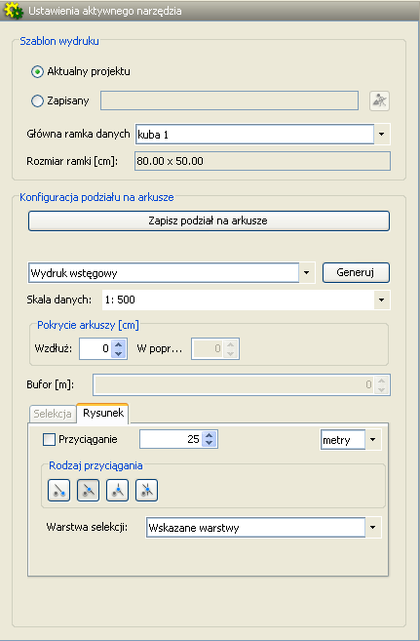
  - kolejno uzupełniamy:
    - w sekcji Konfiguracja podziału na arkusze:
      - z pierwszej rozwijalnej listy wybrana jest wartość Wydruk sekcji. Wówczas zostanie aktywowana zakładka Selekcja umieszczona u dołu okna Ustawienia aktywnego narzędzia
      - wskazujemy na mapie sekcję, którą chcemy wydrukować – klikamy w jej obszarze lewym klawiszem myszy, wcześniej zaznaczając warstwę Sekcje map 500 w Drzewie warstw
      - po zaznaczeniu sekcji klikamy w przycisk Generuj, znajdujący się obok rozwijalnej listy
        - jeżeli wielkość ramki zdefiniowana podczas tworzenia szablonu wydruku, nie odpowiada rozmiarom ramki sekcji mapy w skali 1:500 (80x50 cm) to zostanie wyświetlony komunikat informujący o tym i wydruk nie zostanie wykonany.
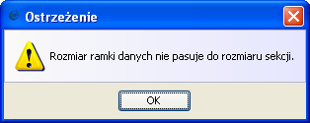
Wówczas należy poprawić szablon wydruku.
      - następnie klikamy w przycisk Zapisz podział na arkusze
      - narzędzie Utwórz wydruk seryjny zostanie wyłączone
- kolejnym krokiem jest włączenie podglądu wydruku. Podgląd uruchamiany jest narzędziem Podgląd wydruku seryjnego oznaczonym ikoną .
- zostanie uruchomione okno z podglądem wydruku dla wybranej sekcji Mapy Zasadniczej 1:500. Przed wydrukowaniem możliwe jest jeszcze ustawienie drukarki i formatu papieru, jeżeli nie zostało to ustawione podczas zapisywania szablonu wydruku. Drukarkę i format papieru ustawiamy uruchamiając narzędzie Ustawienia obszaru wydruku . Wydruk rozpoczynamy uruchamiając narzędzie Drukuj .

Wydruk wstęgowy
Czynności:
- z rozwijalnej listy w oknie Ustawienia aktywnego narzędzia wybieramy pozycję Wydruk wstęgowy
- z listy Skala danych wybieramy skalę dla drukowanych arkuszy
- w sekcji Pokrycie arkuszy [cm] należy określić pokrycie wzdłużne arkuszy. Podana wielkość wyrażona jest w centymetrach.
- rysujemy na mapie linię wzdłuż, której zostaną wygenerowane arkusze do wydruku. Lewym przyciskiem myszy wskazujemy kolejne wierzchołki linii. Ostatni wierzchołek linii wskazujemy dwuklikiem – wówczas automatycznie zostaną wygenerowane arkusze i wyrysowane w oknie mapy zieloną, przerywaną linią. Podczas rysowania linii możliwe jest korzystanie z opcji przyciągania do obiektów mapowych. Opcje przyciągania znajdują się u dołu okna Ustawienia aktywnego narzędzia.
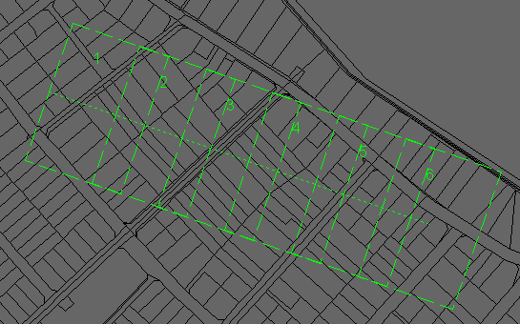
- mając wygenerowany podział na arkusze klikamy w przycisk Zapisz podział na arkusze
  - jeżeli istnieje konieczność poprawienia wyrysowanych arkuszy, należy skorzystać z narzędzia Czyść warstwę grafiki , umieszczonego na pasku narzędziowym Narzędzia. Wyrysowane arkusze zostaną usunięte i możliwe będzie ponowne narysowanie arkuszy i zapisanie nowego podziału na arkusze.
- narzędzie do wydruków seryjnych zostanie wyłączone, a przerywane linie podziału na arkusze zostaną zamienione na linie ciągłe
- przed wydrukowaniem serii możliwe jest określenie drukowalności arkuszy – z całej serii wybrać, które arkusze mają być pominięte przy drukowaniu. Służy do tego narzędzie Zmień drukowalność arkusza oznaczone ikoną .
  - Po jego aktywacji zostanie uruchomione okno, w którym zaznaczamy kolejno arkusze, które nie mają być drukowane i klikamy w funkcję Nie drukowalny. Arkusz taki zostanie oznaczony na liście odpowiednią ikoną, a na mapie zostanie obrysowany kolorem czerwonym.
  - Jeżeli arkusz zaznaczony jako niedrukowany chcemy jednak wydrukować, należy go zaznaczyć na liście i wybrać opcję Drukowalny. Wówczas zostanie mu przywrócony kolor zielony.
  - Po ustawieniu drukowalności arkuszy, zamykamy okno klikając w przycisk OK
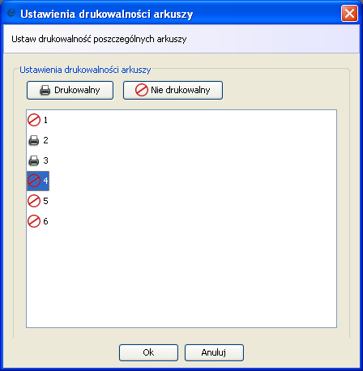
- w celu wydrukowania arkuszy należy uruchomić narzędzie Podgląd wydruku seryjnego . Zostanie uruchomione okno podglądu wydruku, w którym mamy możliwości przejrzeć każdy z wygenerowanych arkuszy wybierając je z rozwijalnej listy umieszczonej u góry okna. W oknie tym możemy również ustawić drukarkę i format papieru do wydruku arkuszy za pomocą narzędzia Ustawienia obszaru wydruku .
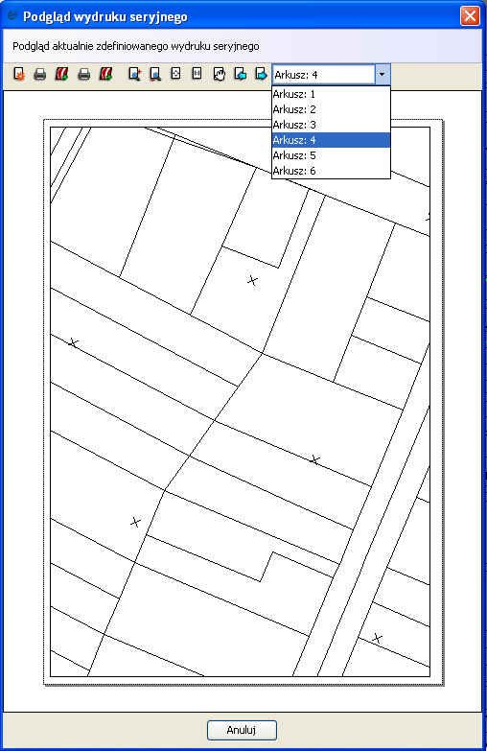
- w celu wydrukowania całej serii wybieramy narzędzie Drukuj serię (druga ikona drukarki) natomiast w celu wydrukowania jednego arkusza, aktualnie podglądanego, należy skorzystać z narzędzia Drukuj
- po wydrukowaniu zostanie wyświetlony komunikat potwierdzający pomyślne wydrukowanie arkuszy.

Wydruk serii map
Wydruk serii map, polega na pokryciu obszaru – wskazanego lub narysowanego, arkuszami wydruku. Dlatego, oprócz wzajemnego pokrycia podłużnego arkuszy, należy określić również poprzeczne pokrycie sąsiednich arkuszy. Dodatkowo, do obszaru można dodać bufor wpisując wartość w polu Bufor.
Czynności:
- z rozwijalnej listy w oknie Ustawienia aktywnego narzędzia wybieramy pozycję Seria map
- z listy Skala danych wybieramy skalę dla drukowanych arkuszy
- w sekcji Pokrycie arkuszy [cm] należy określić pokrycie wzdłużne oraz poprzeczne arkuszy . Podana wielkość wyrażona jest w centymetrach.
- rysujemy na mapie obszar, na którym zostaną wygenerowane arkusze do wydruku. Lewym przyciskiem myszy wskazujemy kolejne wierzchołki obszaru. Ostatni wierzchołek obszaru wskazujemy dwuklikiem – wówczas automatycznie zostaną wygenerowane arkusze i wyrysowane w oknie mapy zieloną, przerywaną linią. Podczas rysowania linii ograniczającej obszar możliwe jest korzystanie z opcji przyciągania do obiektów mapowych lub skorzystanie z opcji selekcji np. możliwe jest wybranie obiektu powierzchniowego np. działki ewidencyjnej i wykorzystanie jej geometrii do wygenerowania pokrycia arkuszami. Po zaznaczeniu obiektu, arkusze generuje się po kliknięciu w przycisk Generuj. Opcje przyciągania i selekcji znajdują się u dołu okna Ustawienia aktywnego narzędzia.
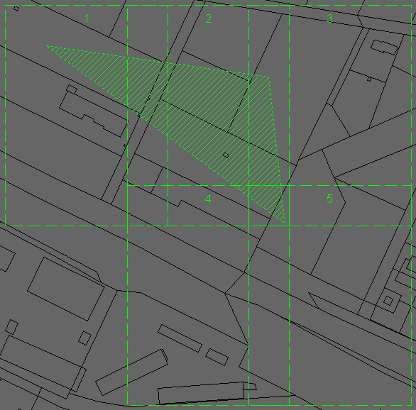
- Po wygenerowaniu arkuszy należy je zapisać klikając w przycisk Zapisz podział na arkusze
- kolejne kroki przygotowujące do wydruku (ustawienie drukowalności arkuszy i sam wydruk) zostały opisane w rozdziale Wydruk wstęgowy

Wydawanie danych
Aplikacja umożliwia wydanie danych opisowych i geometrycznych w postaci plików GIV, SHP oraz CAD, jak również plików rastrowych. Mechanizm działania eksportu składa się z kilku głównych etapów:
- wybranie formatu i obiektów do eksportu
- zadania eksportu/importu oraz ich status zapisywany jest w tabeli Lista zadań (dotyczy plików GIV) umieszczonej w menu Plik/import/Eksport/Lista zadań.
Wymagania niezbędne do poprawnego wyświetlania wygenerowanych plików *dxf:
- konieczne jest posiadanie plików z czcionkami oraz symbolami stworzonymi dla prezentacji obiektów w formacie *dxf
  - plik MAPAZASA.TTF odpowiadający za symbolikę Mapy zasadniczej należy umieścić w folderze odpowiedzialnym za składowanie czcionek w systemie: C:\Windows\Fonts. Czcionki instalujemy poprzez skopiowanie pliku *TTF do tego katalogu lub poprzez ich instalację:
    - otwieramy folder C:\Windows\Fonts z menu Plik wybieramy opcję Zainstaluj nową czcionkę… . W otwartym oknie należy wskazać lokalizację pliku MAPAZASA.TTF – przejść do folderu, w którym się znajduje, wskazać plik i kliknąć w przycisk OK. Czcionki zostaną zainstalowane.
  - Pliki z rozszerzeniami *shx mogą być umieszczone w dowolnym miejscu w systemie, ale preferowana lokalizacja to: C:\wega2010\dxf. Podczas uruchamiania wygenerowanych plików *dxf program spyta o lokalizację odpowiednich plików *shx. Wówczas należy wskazać plik *shx z katalogu, w którym je umieściliśmy. Jeżeli pliki *dxf będą znajdowały się w katalogu, w którym umieszczone są pliki *shx wówczas będą one wczytywane automatycznie i nie będzie potrzeby ich wskazywania.

Eksport danych do pliku GIV, SHP, CAD
Wynikiem eksportu danych do pliku GIV jest zapisanie wybranych obiektów EGiB do plików o formacie GIV, zarówno geometrii jak i atrybutów opisowych. Narzędzie uruchamiamy spod menu Plik\”Import/Eksport”\Eksport.
Czynności do wykonania:
- narzędzie eksportu uruchamiamy za pomocą funkcji Eksport umieszczonej w menu Plik\”Import/Eksport”\Eksport
- po uruchomieniu narzędzia zostanie wyświetlone okno z parametrami eksportu, które należy ustawić:
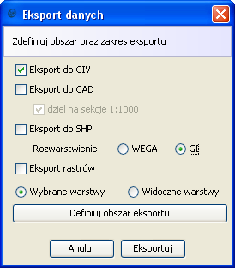
  - wybieramy format zapisu danych wynikowych poprzez zaznaczenia pola przy odpowiednim formacie:
    - Eksport do GIV
      - Dane wydawane są w układzie współrzędnych wynikającym z aktualnego układu bazy danych,
      - Dane wydawane są tylko ze stanu aktualnego (bez historii) i w trybie zamkniętej zmiany,
      - Eksport obiektów o geometrii liniowej lub poligonowej eksportuje również punkty bazowe, na których te geometrie się opierają. W przypadku obiektów opartych na Punktach swobodnych - punkty swobodne nie podlegają eksportowi i importowi.
      - Pliki giv oraz plik z raportem podsumowującym eksport zostają zapisane w katalogu zdefiniowanym w konfiguracji aplikacji na poziomie bazy danych za pomocą parametru EXPORT_GIV. Domyślnie jest to katalogu „N:\roboczy\GIV”
Atrybuty warstw EGiB podlegające eksportowi to kolejno:
- Punkty graniczne:
  - Nr punktu
  - Oznaczenie w materiale źródłowym
  - Identyfikator G5
  - Nr szkicu
  - Metoda pozyskania danych
  - Kod stabilizacji
  - Błąd położenia względem osnowy
  - Nr KERG
  - Data weryfikacji i data utworzenia
  - Obręb
- Inny punkt ewidencyjny:
  - Numer inny
  - Numer
  - Metoda pozyskania danych
  - Uwagi
  - Nr KERG
  - Data utworzenia i weryfikacji
- Działki ewidencyjne:
  - TERYT Gminy
  - Nr obrębu
  - Obręb
  - Arkusz mapy
  - Nr działki
  - Powierzchnia ewidencyjna
  - Powierzchnia geometryczna
  - Identyfikator G5
  - Nr KERG
  - Uwagi
  - Data weryfikacji i utworzenia
  - Metoda pozyskania danych
  - Numer szkicu
- Klasoużytki w działkach wraz z relacją do działki:
  - Klasoużytek
  - Rodzaj użytku
  - Bonitacja
  - Powierzchnia ewidencyjna
  - Powierzchnia geometryczna
  - Nr KERG
  - Data weryfikacji i data utworzenia
- Budynki:
  - Teryt Gminy
  - Nr obrębu
  - Obręb
  - Arkusz mapy
  - Nr budynku
  - Typ budynku
  - Metoda pozyskania danych
  - Funkcja użytkowa
  - Liczba kondygnacji nadziemnych
  - Liczba kondygnacji podziemnych
  - Rok zakończenia budowy
  - Powierzchnia zabudowy
  - Powierzchnia użytkowa budynku
  - Funkcja drugorzędna
  - Materiał ścian
  - Identyfikator G5
  - Nr KERG
  - Uwagi
  - Numer szkicu
  - Data utworzenia i data weryfikacji
    - Eksport do CAD
      - dziel na sekcje 1:1000 – jeżeli obszar eksportowany przekracza powierzchnię 500 000 m² to zostanie podzielony na sekcje mapy zasadniczej w skali 1:1000 (które, obszar obejmuje) i każda sekcja zostanie zapisana do oddzielnego pliku.
W przypadku odznaczenia tej opcji dla eksportu obszarów większych niż 500 000 m² procedura eksportu i wygenerowany plik mogą nie być poprawne.
    - Eksport do SHP
      - Dane wydawane są w układzie współrzędnych wynikającym z aktualnego układu bazy danych.
      - Dane wydawane wg rozwarstwienia z bazy danych WEGA lub GEOINFO.
      - Dane wydawane są zarówno ze stanu aktualnego (bez historii) i jak również w trybie edycji.
      - Exportowi podlegają wszystkie atrybuty opisowe obiektów. Atrybuty słownikowe zamieniane są w trakcie eksportu na odpowiadające im wpisy w słownikach.
      - Pliki shp zostają zapisane w domyślnym katalogu „C:\Documents and Settings\ folder lokalny użytkownika systemu windows \Moje dokumenty\wega2010mapa\SHP_ numer kolejny_rok_miesiąc_dzień \
    - Eksport rastrów – przy zaznaczonej tej opcji, przed rozpoczęciem eksportu zostanie wyświetlone okno z poleceniem wskazania katalogu, w którym zostaną zapisane rastry
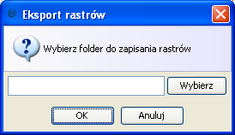
  - Kolejnym krokiem jest wybranie obiektów do wyeksportowania. Wybieramy jedną z opcji:
    - Wybrane warstwy – pozwalają wybrać, z których warstw obiekty mają być wyeksportowane. Eksportowane są obiekty, z tych warstw, które aktualnie wskazane są w Drzewie warstw, nawet jeżeli mają wyłączoną widoczność. W celu zaznaczenia kilku warstw należy je wskazywać przy wciśniętym klawiszu Ctrl. Korzystając z tej opcji eksportowane są również te obiekty, które aktualnie nie są widoczne na mapie ze względu na ich ustawiony zakres skalowy, nie obejmujący aktualnej skali wyświetlania danych. W celu wyeksportowania wszystkich obiektów z aktualnego widoku danych, również tych, które nie są wyświetlane w danej skali, należy zaznaczyć główną kategorię w Drzewie warstw – Mapa.
    - Widoczne warstwy – wyeksportowane zostaną obiekty aktualnie widoczne na mapie (z tych warstw, które aktualnie mają włączoną widoczność). Jeżeli dodatkowo włączona jest opcja Pokaż ukryte obiekty (w menu Widok) to również zostaną wyeksportowane obiekty ukryte.
  - Kolejny etap to zaznaczenie obszaru, z którego zostaną wyeksportowane obiekty. Definiowanie zasięgu eksportu rozpoczynamy od kliknięcia w przycisk Definiuj obszar eksportu. Po kliknięciu w przycisk, obszar ten możemy określić na dwa sposoby, korzystając z parametrów widocznych w okienku Ustawienia aktywnego narzędzia:
    - Poprzez selekcję obiektów na mapie (aktywujemy zakładkę Selekcja) – sposób ten działa podobnie jak narzędzie Selekcja, czyli zaznaczamy obiekt na mapie np. kilka działek ewidencyjnych i na podstawie tak utworzonego obszaru (z zaznaczenia) możemy wyeksportować obiekty mapy. Dodatkowo możemy wokół zaznaczanych obiektów wyznaczyć bufor (zaznaczamy opcję Bufor u góry zakładki Selekcja) pozwalający zaznaczyć większy obszar niż granice zaznaczanych obiektów.
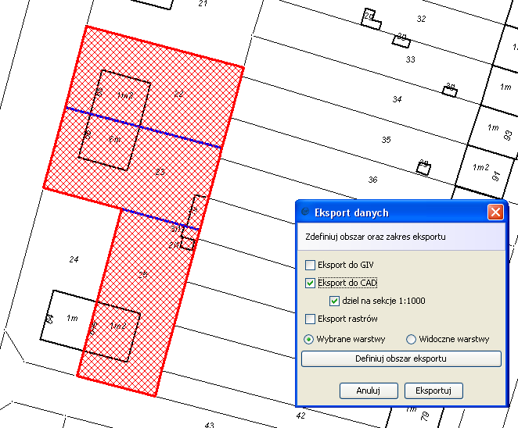
Rys. 13 Zaznaczenie obszaru, z którego zostaną wyeksportowane obiekty, poprzez selekcję kilku działek ewidencyjnych
    - Poprzez ręczne narysowanie obszaru na mapie. W tym celu aktywujemy zakładkę Rysunek. Kolejne wierzchołki wskazujemy na mapie klikając lewym klawiszem myszy. Rysowanie obszaru kończymy poprzez dwukrotne kliknięcie wskazując ostatni wierzchołek. Dodatkowo możliwe jest wyznaczenie obszaru selekcji wraz ze zdefiniowanym buforem. W tym celu aktywujemy opcję Bufor w oknie Ustawienia aktywnego narzędzia, a następnie wpisujemy żądaną wielkość bufora oraz wybieramy jednostki miary.
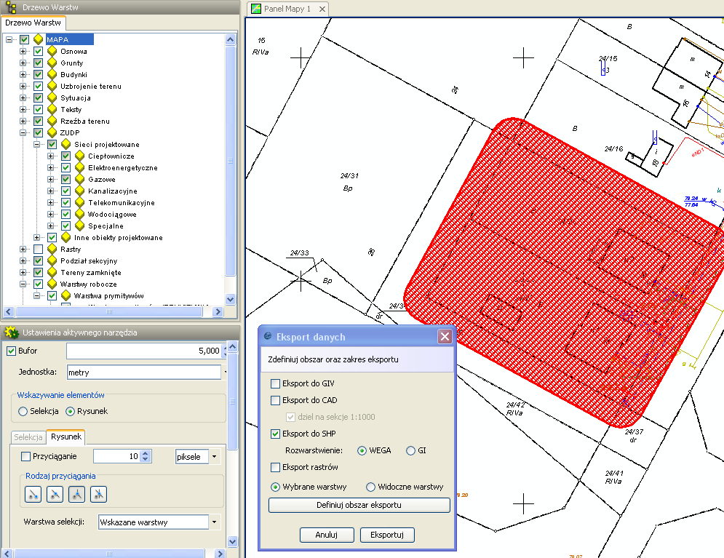
Rys. 14 Zaznaczenie obszaru ręcznie mapie wraz z możliwą opcją Bufora

  - Po zdefiniowaniu obszaru i warstw do eksportu klikamy w przycisk Eksportuj
    - Kliknięcie w przycisk Anuluj przerywa operację eksportowania obiektów i wyłącza okienko Eksport danych
  - Jeżeli obszar eksportu obejmuje powierzchnię większą niż 500 000 m², wówczas zostanie on przycięty do granic sekcji Mapy Zasadniczej w skali 1:1000, które leżą w danym obszarze. Dane zostaną zapisane w tylu plikach dxf ile sekcji Mapy Zasadniczej obejmuje obszar eksportu.
  - Zostanie wyświetlony komunikat informujący o rozpoczętej operacji eksportu danych:
    - Dla plików CAD – zostaną one od razu wygenerowane i zapisane w katalogu domowym użytkownika C:\Documents and Settings\użytkownik\Moje dokumenty\wega2010mapa.
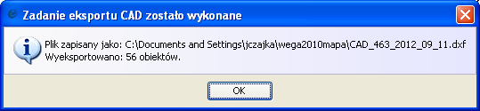
    - Dla plików GIV - zadanie wykonywane jest w tle i nie blokuje pracy w aplikacji.
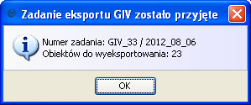
- status zadania eksportu plików GIV można przeglądać w tabeli Lista zadań uruchamianej z menu Plik/”Import/Eksport”/ Lista zadań. W tej samej tabeli możliwe jest pobieranie plików będących wynikami eksportu.
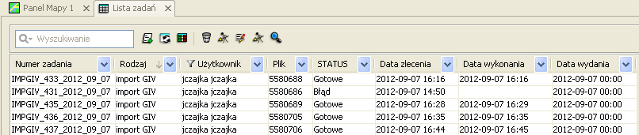
- Tabela Lista zadań zawiera:
  - Numer zadania eksportu
  - Rodzaj eksportu – format wynikowy pliku z danymi
  - Użytkownik – osoba wykonująca eksport
  - Plik – plik wynikowy z danymi
  - Status – status eksportu nie jest aktualizowany automatycznie. Należy tabelę odświeżać ręcznie za pomocą narzędzia Odśwież tabelę umieszczonego nad tabelą i oznaczonego ikoną ,
  - Data zlecenia eksportu
  - Data wykonania eksportu
  - Data wydania – data wydania danych geodecie
- z poziomu tabeli Lista zadań użytkownik może:
  - przeglądać szczegóły zadania - w tym celu należy zaznaczyć wiersz w tabeli z zadaniem, którego szczegóły chcemy przejrzeć i z menu rozwiniętego po kliknięciu prawym klawiszem myszy wybrać opcję Podgląd. W uruchomionym oknie przedstawione są szczegóły zadania:
    - zakładka Atrybuty – przedstawia szczegóły zadania,
    - zakładka Komunikaty – przedstawia informacje jakie pojawiły się podczas wykonywania zadania np. start zadania, koniec zadania i komunikaty z uwagami,
  - usunąć zadanie – w tym celu należy zaznaczyć wiersz w tabeli z zadaniem do usunięcia i z menu kontekstowego (menu rozwijamy klikając prawym klawiszem myszy) wybieramy opcję Usuń zadanie.
  - zapisać plik wynikowy (jeżeli został już wygenerowany) - w tym celu należy zaznaczyć wiersz w tabeli z zakończonym zadaniem eksportu i z menu kontekstowego (menu rozwijamy klikając prawym klawiszem myszy) wybieramy opcję Zapisz plik

Import danych z pliku GIV
Import danych z pliku umożliwia zaimportować obiekty z plików o formacie GIV do aplikacji WEGA MAPA.
Założenia dla zadań importu danych z pliku GIV:
- Importowany plik musi być w jednym układzie współrzędnych,
- Obiekty ukryte nie podlegają importowi,
- Modyfikacje obiektów EGiB zapisane w pliku GIV, które podlegają procesowi importu to:
  - Punkty graniczne, Inny punkt ewidencyjny:
    - Zmiana współrzędnych,
    - Utworzenie nowego punktu,
    - Usunięcie punktu (pod warunkiem, że nie jest na nim oparty obiekt, który nie jest usuwany)
  - Działki ewidencyjne:
    - Zmiana geometrii granicy działki,
  - Klasoużytki w działkach ewidencyjnych:
    - Zmiana geometrii granicy klasoużytku,
    - Dodanie nowego klasoużytku,
    - Usunięcie klasoużytku:
      - połączenie i podział klasoużytków interpretowane jest jako operacje modyfikacji, dodania nowego lub usunięcia klasoużytku,
      - klasoużytki wydawane są w formie klasoużytków w działkach i w takiej samej formie przyjmowane są do Wega Mapa. Skutkuje to tym, że modyfikacja klasoużytku musi być wykonywana w GI tylko w kontekście granicy działki,
  - Budynki:
    - Zmiana geometrii obwodnicy budynku,
    - Dodanie nowego budynku,
    - Usunięcie istniejącego budynku:
      - nie można usuwać budynków z lokalami – taki przypadek zostanie wypunktowany w komunikatach zadaniach Importu,
      - połączenie, podział budynków – odczytywane są jako operacje modyfikacji, dodania nowego lub usunięcia budynku,
      - w przypadku gdy po zmianie geometrii budynku, punkt adresowy znajdzie się poza obwodnicą budynku jest to odnotowane w komunikatach zadania Importu, budynek zostanie zmodyfikowany, a referencja do punktu adresowego zostania zachowana,
- Atrybuty importowane do aplikacji Wega Mapa:
  - Punkty graniczne:
    - Oznaczenie w materiale źródłowym,
    - Nr szkicu,
    - Metoda pozyskania danych,
    - Kod stabilizacji,
    - Błąd położenia względem osnowy,
    - Kod rzędu granicy,
    - Nr KERG,
    - Obręb
  - Inny punkt ewidencyjny:
    - Numer inny,
    - Metoda pozyskania danych,
    - Uwagi,
    - Nr KERG
  - Działki ewidencyjne:
    - Nr KERG,
    - Uwagi,
    - Metoda pozyskania danych,
    - Numer szkicu
  - Klasoużytki w działkach wraz z relacją do działki:
    - Klasoużytek,
    - Rodzaj użytku,
    - Bonitacja,
    - Nr KERG,
  - Budynki:
    - Typ budynku,
    - Metoda pozyskania danych,
    - Funkcja użytkowa,
    - Liczba kondygnacji nadziemnych,
    - Liczba kondygnacji podziemnych,
    - Rok zakończenia budowy,
    - Powierzchnia zabudowy,
    - Powierzchnia użytkowa budynku,
    - Funkcja drugorzędna,
    - Materiał ścian,
    - Nr KERG,
    - Uwagi,
    - Numer szkicu
- Operacje edycyjne podlegające raportowaniu podczas importu danych:
  - Brak mapowania warstw GI na warstwę WEGA (w aplikacji Wega nie istnieje taka warstwa),
  - Usunięcie lub utworzenie nowej działki,
  - Brak wymaganych atrybutów z nazwą brakującego atrybutu,
  - Usunięcie budynku z lokalami,
  - Próba wczytania obiektu usuniętego w międzyczasie w WEGA,
  - Operacja zmiany warstwy,
  - Usunięcie punktu bazowego obiektów, które nie są usuwane,
  - Klasoużytki z błędnie przypisaną bonitacją,
  - Punkty adresowe, które w wyniku modyfikacji budynku, nie leżą w konturze budynku,

W celu zaimportowania pliku GIV wykonujemy kolejno:
- uruchamiamy narzędzie importu z menu Plik\”Import\Eksport”\Import
- po jego uruchomieniu zostanie wyświetlone okno, w którym należy skonfigurować narzędzie importu:
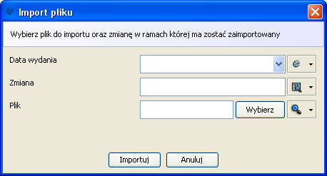
  - Data wydania – jest to data wygenerowania danych dla geodety,
  - Zmiana należy wybrać (klikając na ikonę z prawej strony pola tekstowego) w ramach, której zmiany zostanie wykonany import obiektów z pliku,
  - w atrybucie Plik klikając w przycisk Wybierz wskazujemy plik GIV, który zostanie zaimportowany do bazy
- po ustawieniu parametrów importu należy kliknąć w przycisk Importuj, w celu zaimportowania danych z pliku. Zadanie importu się rozpocznie. Trwający import umożliwia kontynuowanie pracy w aplikacji.
- status zadania importu możliwy jest do przeglądania w tabeli Lista zadań, którą uruchamiamy z menu Plik\”Import/Eksport”\Lista zadań.
- w tabeli Lista zadań możliwe jest przeglądanie statusu importu oraz eksportu, jak również zapisanie pliku wsadowego (z importu) na dysk oraz usunięcie zadania.
  - w celu wyświetlenia szczegółów zadania należy zaznaczyć wiersz w tabeli z zadaniem, którego szczegóły chcemy przejrzeć i z menu rozwiniętego po kliknięciu prawym klawiszem myszy wybrać opcję Podgląd. W uruchomionym oknie przedstawione są szczegóły zadania:
    - zakładka Atrybuty – przedstawia szczegóły zadania,
    - zakładka Komunikaty – przedstawia informacje jakie pojawiły się podczas wykonywania zadania np. start zadania, koniec zadania i komunikaty z informacjami, ostrzeżeniami oraz błędami,
  - Status zadania należy ręcznie aktualizować klikając w przycisk Odśwież tabelę . Po zakończeniu importu zostanie również wyświetlony komunikat informujący o statusie zadania.
  - Zapisanie pliku odbywa się poprzez kliknięcie w zadanie w tabeli, następnie rozwijamy menu kontekstowe klikając prawym klawiszem myszy i wybieramy opcję Zapisz na dysk plik wsadowy,
  - usuwanie zadania importu wykonujemy podobnie jak zapisanie pliku, z tym że z menu kontekstowego wybieramy opcję Usuń zadanie. Po usunięciu zadania należy odświeżyć tabelę, żeby usunięte zadania zniknęły z tabeli.
  - wznowić zadanie – zadanie zakończone niepowodzeniem (o statusie Błąd) można ponownie uruchomić. W tym celu należy uruchomić szczegóły zadania wykonanego z błędem (uruchomienie szczegółów zadania opisane w podpunkcie a.) i uruchomić funkcję Ponów zadanie, umieszczoną w górnej części okna szczegółów obiektu.
- Po zakończonej operacji importu zostanie wyświetlony komunikat o statusie zadania importu:
  - Jeżeli zadanie zakończyło się powodzeniem wówczas po uruchomieniu zmiany w ramach, której odbywał się import będą widoczne zmiany wprowadzone przez plik,
  - Jeżeli zadanie zakończyło się z błędami należy wejść w szczegóły zadania (w tabeli Lista zadań) i przejrzeć zakładkę komunikaty, w której wypunktowane zostaną ostrzeżenia i błędy napotkane podczas importu.
- W ramach zmiany, w której wykonany był import danych należy dokończyć czynności edycyjne.

Import danych z pliku SHP
Import danych z pliku umożliwia zaimportować obiekty z plików o formacie SHP do aplikacji WEGA MAPA. Import odbywa się tylko w trybie edycji w ramach zmiany. Jeśli użytkownik nie ma aktywnej zmiany, aplikacja poinformuje o tym przy próbie uruchomienia samego importu.
Założenia dla zadań importu z pliku SHP
- Do importu oprócz plików SHP niezbędny jest tabelaryczny opis warstw logicznych, zawierający nazwę pliku SHP oraz oznaczenie i nazwę warstwy.
- Importowane dane są traktowane jako tylko nowe obiekty.
- Działki i klasoużytki importowane są zawsze tylko na warstwę grafiki operacyjnej.
- Wybór plików SHP zaczynamy zawsze od warstw punktowych.
- Po wczytaniu wszystkich potrzebnych plików z warstwami punktowymi, wczytujemy warstwy z geometriami złożonymi.
W celu zaimportowania danych z pliku SHP wykonujemy kolejno:
- uruchamiamy narzędzie importu z menu Narzędzia\”Import\Eksport”\Import z danych z formatu shp
- po jego uruchomieniu zostanie wyświetlone okno, w wykonywany jest import
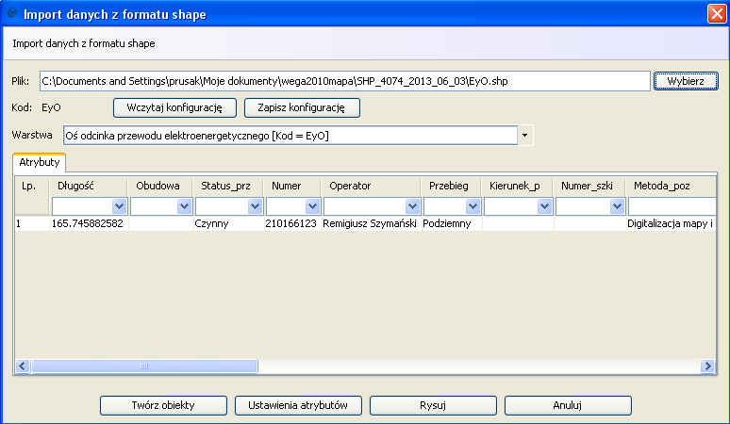
  - w atrybucie Plik klikając w przycisk Wybierz wskazujemy plik SHP, który zostanie zaimportowany do bazy,
  - w atrybucie Kod: wyświetla się kod warstwy zapisany w wybranym pliku SHP
  - Przycisk Wczytaj konfigurację pozwala na wczytanie utworzonej wcześniej konfiguracji mapowania warstw – plików SHP na warstwy bazy danych
  - Przycisk Zapisz konfigurację pozwala na zapisanie nowej konfiguracji mapowania warstw – plików SHP na warstwy bazy danych
  - w atrybucie Warstwa wskazujemy ręcznie warstwę bazy danych, która ma się mapować na wybrany plik SHP. W przypadku zapisania konfiguracji, w której było mapowanie wybranej warstwy bazy danych na plik SHP, przy kolejnym imporcie i ponownym wyborze pliku SHP, mapowanie zostanie wykonane automatycznie.
W sekcji Atrybuty określamy, przypisanie atrybutów z pliku SHP na atrybuty w bazie danych dla danej warstwy. Podczas importu wczytywane są tylko atrybuty opisowe, które nie są słownikowe:
- wybór danego atrybutu z listy dostępnych z bazy danych dla warstwy – spowoduje zmapowanie wybranego atrybuty spośród dostępnych atrybutów z warstwy wybranej z bazy danych, do odpowiadającego mu nad nim atrybutu z pliku SHP:
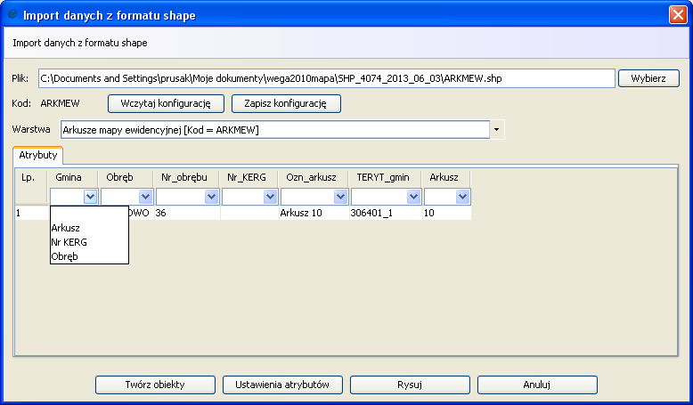
- użycie przycisku Ustawienia atrybutów spowoduje otwarcie nowego okna, w którym możliwe są dodatkowe opcje związane z przypisaniem atrybutów:
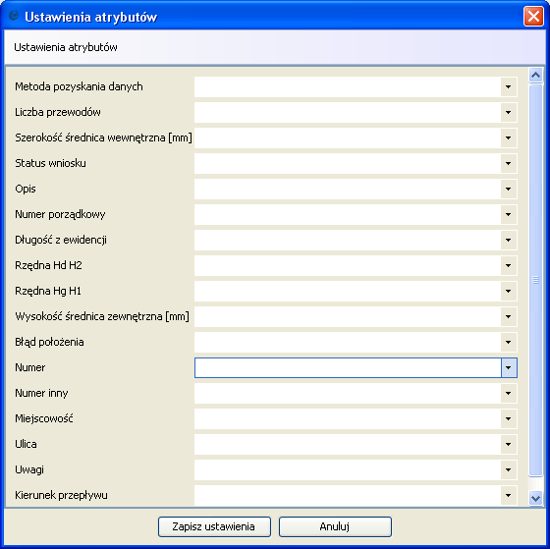
- Dla atrybutów tekstowych możliwe jest:
    - Nadanie wartości wpisanej ręcznie z klawiatury:
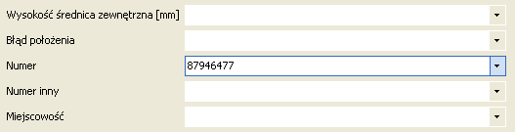
    - Przypisanie do kolumny atrybutowej z wybranego pliku SHP:
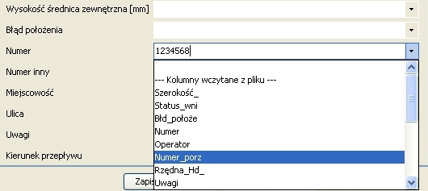
- Dla atrybutów słownikowych możliwe jest przypisanie wybranej wartości słownikowej z bazy danych:
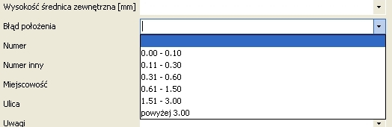
- Przycisk Zapisz ustawienia - zapisuje wybrane ustawienia dla atrybutów importowanego pliku SHP.
- Przycisk Rysuj – rysuje w oknie mapy obiekty z wybranego importowanego pliku SHP wg ustawionej konfiguracji atrybutów.
- Przycisk Twórz obiekty – tworzy obiekty z wybranego importowanego pliku SHP wg ustawionej konfiguracji atrybutów oraz otwiera okno, w którym uzgadniamy wartości atrybutów dla każdego z osobna obiektu:
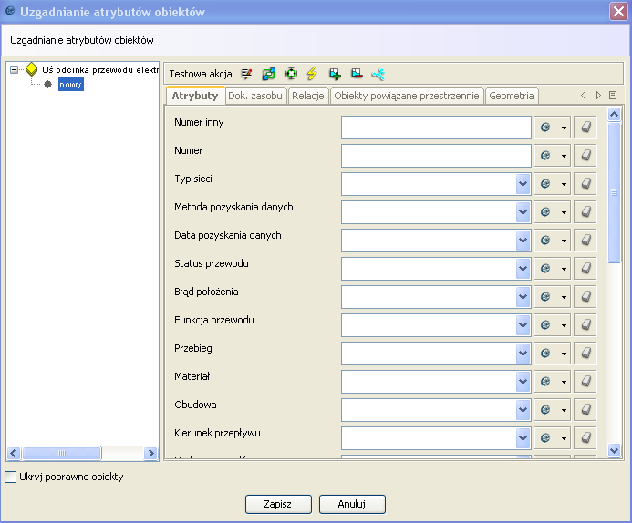
- Przycisk Zapisz – zapisuje do bazy danych obiekty z wybranego importowanego pliku SHP wg ustawionej konfiguracji.
- Przycisk Anuluj – zamyka bieżące okno pozostawiając bazę danych bez zmian.
- Po wykonaniu wymienionych czynności dla pierwszej wybranej warstwy punktowej, powtarzamy czynności dla kolejnych plików SHP.

Kontrole czynności edycyjnych przeprowadzonych w zmianie
Aplikacja Wega Mapa umożliwia przeprowadzenie kontroli obiektów zmodyfikowanych oraz utworzonych z aktywnej zmianie. Narzędzie uruchamiające kontrole dostępne jest z poziomu tabeli aktywnych zmian.
W celu przeprowadzenia kontroli czynności edycyjnych należy kolejno wykonać:
- uruchomić tabelę z aktywnymi zmianami z menu Edycja/przeglądaj aktywne zmiany,
- wybrać zmianę, dla której chcemy przeprowadzić kontrole czynności edycyjnych,
- uruchomić narzędzie Sprawdź operacje edycyjne zmiany umieszczone u góry tabeli z aktywnymi zmianami,
- zostanie otwarte okno z wypunktowanymi kontrolami. W oknie tym należy wybrać te kontrole, które chcemy przeprowadzić dla wybranej zmiany,
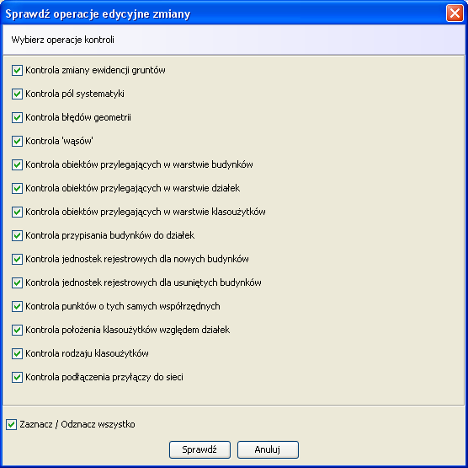
- po zaznaczeniu kontroli, które mają być wykonane klikamy w przycisk Sprawdź,
- zostanie wyświetlone okno sygnalizujące wykonywanie kontroli
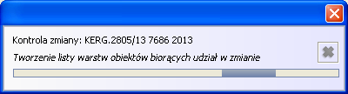
- po zakończeniu kontroli zostanie otwarte okno z wylistowanymi obiektami i nazwą kontroli, która została niespełniona np.:
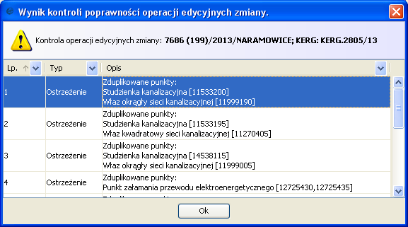
- zaznaczając wiersz w na liście obiektów i klikając prawym klawiszem myszy zostanie wyświetlone menu kontekstowe, które udostępnia funkcję wycentrowania mapy nad danym obiektem, podświetlenia obiektu itd.

Scenariusze

Inwentaryzacja sieci
Wymagania wstępne:
- użytkownik pracuje w uruchomionej sesji edycyjnej w ramach zmiany
- do usunięcia obiektu ewidencyjnego wymagana jest aktywna zmiana ewidencyjna
Czynności do wykonania:
- Założenie zmiany (rozdział Zakładanie zmiany str. 5)
- wyszukaj działkę/budynek (rozdział 10. Wyszukiwarki obiektów str. 21)
- Dołączenie dokumentów do KERG (rozdział 4.2. Dodawanie dokumentu zasobu z poziomu KERG (zalecane) str. 10 )
- Zdefiniowanie zasięgu dokumentów (rozdział 6. Stworzenie zasięgu dla szkicu str. 13)
- tworzenie obiektów:
  - wczytanie punktów z pliku (rozdział 8. Wczytywanie punktów z pliku str. 15)
  - utworzenie obiektu poprzez wskazanie na mapie punktów, na których będzie oparty (rozdział 15.1. Tworzenie nowego obiektu str.59)
  - utworzenie punktów z domiarów prostokątnych
  - kopiowanie geometrii np. mając studzienkę możemy poprzez skopiowanie utworzyć na niej właz
  - utworzenie relacji (rozdział 13.1. Obsługa obiektów punktowych GESUT (symbol i obrys, relacja) str. 51)
  - zmiana warstwy obiektu
  - utworzenie osi z obrysem (rozdział 13.2. Wprowadzanie obrysu obiektu liniowego GESUT str. 53)
  - utworzenie osi mając obrys przewodu
- dołączenie dokumentów do obiektów (rozdział 5. Podpinanie dokumentów zasobu pod edytowany obiekty str. 13)
- wykonanie trwałej redakcji mapy:
  - poprzesuwać opisy z przesunięciem/utworzeniem odnośnika (rozdział 15.7. Przesuń punkt\opis z utworzeniem odnośnika str. 66)
  - obrócić opisy/punkty (narzędzie Obróć opis)
  - wstawić nowe opisy obiektów (narzędzie Dodaj opis do obiektu)
- zakończenie etapu KERG (rozdział Zakończenie etapu KERG)
- zakończenie i wprowadzenie zmiany (rozdział 3. Wprowadzanie Zmiany str. 7)
- przygotowanie wydruku
- zakończenie KERG

Inwentaryzacja budynku
Wymagania wstępne:
- użytkownik pracuje w uruchomionej sesji edycyjnej w ramach zmiany
- do utworzenia/usunięcia/modyfikacji obiektu ewidencyjnego wymagana jest aktywna zmiana ewidencyjna
Czynności do wykonania:
- Założenie zmiany (rozdział Zakładanie zmiany str. 5)
- Dołączenie dokumentów do KERG (rozdział 4.2. Dodawanie dokumentu zasobu z poziomu KERG str. 10 )
- Zdefiniowanie zasięgu dokumentów (rozdział 6. Stworzenie zasięgu dla szkicu str. 13)
- wyszukaj działkę/budynek (rozdział 10. Wyszukiwarki obiektów str. 21)
- Tworzenie/modyfikacja obiektów:
  - sprawdzenie współrzędnych punktów granicznych działki
    - dodajemy działkę do selekcji (narzędzie Zaznacz obiekt)
    - uruchamiamy narzędzie Przeglądaj obiekty selekcji
    - wybieramy na liście działkę ewidencyjną
    - w sekcji z atrybutami działki przechodzimy na zakładkę Geometria i sprawdzamy współrzędne punktów granicznych
      - jeżeli punkty należy przesunąć wówczas korzystamy z narzędzia Przesuń punkt (rozdział Przesuń punkt\opis z utworzeniem odnośnika str. 65)
  - wczytanie punktów z pliku (rozdział 8. Wczytywanie punktów z pliku str. 15)
  - usunięcie budynku (rozdział 11.4. Usunięcie budynku str. 28)
  - modyfikacja budynku (rozdział Zmiana danych opisowych budynku oraz Zmiana danych geometrycznych budynku)
  - utworzenie budynku (rozdział Wprowadzanie nowego budynku )
- dodanie dokumentów do obiektów (rozdział 5. Podpinanie dokumentów zasobu pod edytowany obiekty str. 13)
- trwała redakcja mapy
  - w trwałej redakcji mapy korzystamy z narzędzi edycyjnych opisanych w rozdziale Narzędzia edycyjne:
    - Przesuń punkt\opis z utworzeniem odnośnika – do przesuwania punktów i opisów,
    - Obróć obiekt – do obracania punktów i opisów,
    - Dodaj opis do obiektu- dodawanie opisów do obiektów,
    - Usuń wybrany obiekt – trwałe usuwanie obiektów
- zamknięcie etapu KERG (rozdział Zakończenie etapu KERG)
- zamknięcie i wprowadzenie zmiany (rozdział Wprowadzanie Zmiany)
- przygotowanie wydruku
- przywrócić kolory na mapie
- przywrócić cały zasięg mapy
- zamknąć KERG

